CHƯƠNG 1: CĂN BẰNG HOÁ HỌC

Bài 1: KHÁI NIỆM VỀ CÂN BẰNG HOÁ HỌC
MỤC TIÊU:
- Trình bày được khái niệm phản ứng thuận nghịch và trạng thái cân bằng của phản ứng thuận nghịch.
- Viết được biểu thức hằng số cân bằng (Kc) của phản ứng thuận nghịch.
- Thực hiện được thí nghiệm nghiên cứu ảnh hưởng của nhiệt độ tới chuyển dịch cân bằng:
(1) Phản ứng: 2NO2 ⇌ N204
(2) Phản ứng thuỷ phân sodium acetate.
- Vận dụng được nguyên lí chuyển dịch cân bằng Le Chatelier để giải thích ảnh hưởng của nhiệt độ, nồng độ, áp suất đến cân bằng hoá học.
Phản ứng hoá học là quá trình biến đổi các chất đâu thành sản phẩm. Tuy nhiên, có nhiều phản ứng, các chốt sản phẩm sinh ra lại có thể phản ứng với nhau tạo thành chất đâu. Đổi với những phản ứng này, làm thế nào để thu được nhiều sản phẩm hơn và làm tăng hiệu suất phản ứng?
/I/ PHẢN ỨNG MỘT CHIỀU VÀ PHẢN ỨNG THUẬN NGHỊCH
1. Phản ứng một chiều
Xét phản ứng đốt cháy khí methane trong khí oxygen:
CH4 + 2O2 =(to)=> CO2 + 2H2O
Khi đốt cháy khí methane, thu được sản phẩm là khí carbon dioxide và hơi nước. Trong điều kiện này, các chất sản phẩm không phản ứng được với nhau đề tạo thành chất đầu. Phản ứng như trên được gọi là phản ứng một chiều.
Phương trình hoá học của phản ứng một chiều được biểu diễn bằng một mũi tên chỉ chiều phản ứng.
Ví dụ:
NaOH + HCl → NaCl + H2O.
2. Phản ứng thuận nghịch
 Hai thí nghiệm sau đều được thực hiện ở cùng một điều kiện (bình kín dung tích 10 L, nhiệt độ 445 °C):
Thí nghiệm 1: Cho 1 mol H2 và 1 mol I2 vào bình kín. Kết quả thí nghiệm cho thấy dù thời gian phản ứng kéo dài bao lâu thì trong bình vẫn chỉ tạo ra 1,6 mol HI; còn dư 0,2 mol H2 và 0,2 mol l2.
Thí nghiệm 2: Cho 2 mol HI vào bình. Kết quả thí nghiệm cũng cho thấy dù thời gian phản ứng kéo dài bao lâu thì trong bình vẫn chỉ tạo ra 0,2 mol H2 và 0,2 mol I2; còn dư 1,6 mol HI.
Thực hiện yêu cầu sau:
a) Viết phương trình hoá học của các phản ứng xảy ra trong thí nghiệm 1 và thí nghiệm 2.
b) Trong cả hai thí nghiệm trên, dù thời gian phản ứng kéo dài bao lâu thì các chất đầu đều còn lại sau phản ứng. Giải thích.
Ở nhiệt độ 445 °C, trong bình chứa hỗn hợp H2 và l2 xảy ra đồng thời hai phản ứng:
H2(g) + I2(g) → 2HI(g) (1)
2HI(g) → H2(g) + I2(g) (2)
Ở thí nghiệm 1, khi H2 tác dụng với l2 tạo thành HI, đồng thời HI lại phân huỷ tạo thành l2 và H2 nên dù thời gian kéo dài bao lâu, phản ứng vẫn không thể xảy ra hoàn toàn.
Phản ứng giữa H2 và l2 trong điều kiện trên được gọi là phản ứng thuận nghịch và được biểu diễn bằng phương trình hoá học:
H2(g) + I2(g) ⇌ 2 Hl(g )
Tương tự, ở thí nghiệm 2 cũng xảy ra phản ứng thuận nghịch:
2HI(g) H2(g) ⇌ l2(g)
Phản ứng thuận nghịch là phản ứng xảy ra theo hai chiều ngược nhau trong cùng điều kiện.
Phương trình hoá học của phản ứng thuận nghịch được biểu diễn bằng hai nửa mũi tên ngược chiều nhau. Chiều từ trái sang phải là chiều phản ứng thuận, chiều từ phải sang trái là chiều phản ứng nghịch.
Trong thực tế, các phản ứng thuận nghịch xảy ra không hoàn toàn bởi vì trong cùng một điều kiện, các chất phản ứng tác dụng với nhau tạo thành các chất sản phẩm (phản ứng thuận), đồng thời các chất sản phẩm lại tác dụng với nhau tạo thành các chất ban đầu (phản ứng nghịch).
 1. Quá trình hình thành hang động, thạch nhũ là một ví dụ điển hình về phản ứng thuận nghịch trong tự nhiên.
Nước có chứa CO2 chảy qua đá vôi, bào mòn đá tạo thành Ca(HCO3)2 (phản ứng thuận) góp phần hình thành các hang động. Hợp chất Ca(HCO3)2 trong nước lại bị phân huỷ tạo ra CO2 và CaCO3 (phản ứng nghịch), hình thành các thạch nhũ, măng đá, cột đá.
Viết phương trình hoá học của các phản ứng xảy ra trong hai quá trình trên.
2. Phản ứng xảy ra khi cho khí Cl2 tác dụng với nước là một phản ứng thuận nghịch. Viết phương trình hoá học của phản ứng, xác định phản ứng thuận, phản ứng nghịch.
3. Nhận xét nào sau đây không đúng?
A. Trong phản ứng một chiều, chất sản phẩm không phản ứng được với nhau tạo thành chất đầu.
B. Trong phản ứng thuận nghịch, các chất sản phẩm có thể phản ứng với nhau đề tạo thành chất đầu.
C. Phản ứng một chiều là phản ứng luôn xảy ra không hoàn toàn.
D. Phản ứng thuận nghịch là phản ứng xảy ra theo hai chiều trái ngược nhau trong cùng điều kiện.
/II/ CÂN BẰNG HOÁ HỌC
1. Trạng thái cân bằng
Xét phản ứng thuận nghịch: H2(g) + I2(g) ⇌ 2HI(g).
Số liệu về sự thay đổi số mol các chất trong bình phản ứng ở thí nghiệm 1 được trình bày trong Bảng 1.1 dưới đây:
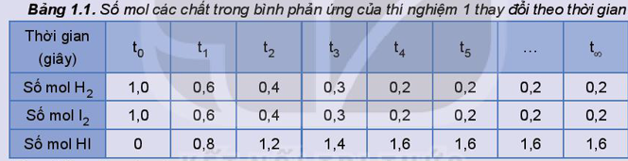
Thực hiện các yêu cầu:
a) Vẽ đồ thị biểu diễn sự thay đổi số mol các chất theo thời gian.
b) Từ đồ thị, nhận xét về sự thay đổi số mol của các chất theo thời gian.
c) Viết biểu thức định luật tác dụng khối lượng đối với phản ứng thuận và phản ứng nghịch, từ đó dự đoán sự thay đổi tốc độ của mỗi phản ứng theo thời gian (biết các phản ứng này đều là phản ứng đơn giản).
d) Bắt đầu từ thời điểm nào thì số mol các chất trong hệ phản ứng không thay đổi nữa?
Trong thí nghiệm trên, lúc đầu phản ứng thuận có tốc độ lớn hơn phản ứng nghịch và ưu tiên tạo ra hydrogen iodide. Theo thời gian, tốc độ phản ứng thuận giảm dần, tốc độ phản ứng nghịch tăng dần đến khi tốc độ hai phản ứng bằng nhau (Hình 1.1). Tại thời điểm này, số mol của các chất hydrogen, iodine, hydrogen iodide không thay đổi nữa. Đây là thời điểm phản ứng thuận nghịch đạt tới trạng thái cân bằng.
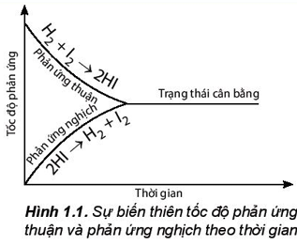
Trạng thái cân bằng của phản ứng thuận nghịch là trạng thái tại đá tốc độ phản ứng thuận bằng tốc độ phản ứng nghịch.
Cân bằng hoá học là một cân bằng động, các chất tham gia phản ứng liên tục phản ứng với nhau đề tạo thành sản phẩm và các chất sản phẩm cũng liên tục phản ứng với nhau đề tạo thành các chất đầu nhưng với tốc độ bằng nhau nên ờ trạng thái cân bằng, nồng độ các chất không thay đổi.
4. Cho phản ứng: 2HI (g) H2 (g) + l2(g)
a) Vẽ dạng đồ thị biểu diễn tốc độ của phản ứng thuận và phản ứng nghịch theo thời gian.
b) Xác định trên đồ thị thời điểm phản ứng trên bắt đầu đạt đến trạng thái cân bằng.
5. Cho các nhận xét sau:
a) Ở trạng thái cân bằng, tốc độ phản ứng thuận bằng tốc độ phản ứng nghịch.
b) Ở trạng thái cân bằng, các chất không phản ứng với nhau.
c) Ở trạng thái cân bằng, nồng độ các chất sản phẩm luôn lớn hơn nồng độ các chất đầu.
d) Ở trạng thái cân bằng, nồng độ các chất không thay đổi.
Các nhận xét đúng là
A. (a )và (b). B .(b) và (c). c . (a) và (c). D. (a) và (d).
2. Hằng số cân bằng
a) Biểu thức của hằng số cân bằng
Xét phản ứng thuận nghịch: H2(g) + I2(g) ⇌ 2HI(g)
Thực hiện phản ứng trên trong bình kín, ở nhiệt độ 445 °C với các nồng độ ban đầu khác nhau, số liệu về nồng độ các chất ở thời điểm ban đầu và ở trạng thái cân bằng trong các thí nghiệm được trình bày trong Bảng 1.2.
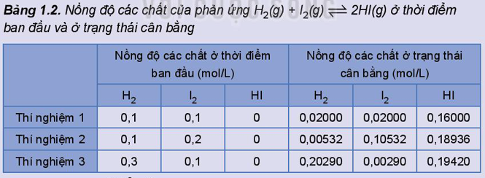
Tinh giá trị Kc = 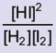 ờ mỗi thí nghiệm, nhận xét kết quả thu được.
Kc = được gọi là biểu thức hằng số cân bằng của phản ứng thuận nghịch:
H2(g) + l2(g) ⇌ 2HI(g)
Xét phản ứng thuận nghịch tổng quát: aA + bB cC + dD
Ở trạng thái cân bằng, hằng số cân bằng (Kc) của phản ứng được xác định theo biểu thức:
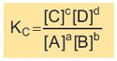
Trong đó: [A], [B], [C], [D] là nồng độ mol của các chốt A, B, C, D ở trạng thái cân bằng: a, b, c, d là hệ số tỉ lượng của các chất trong phương trình hoá học của phản ứng.
Thực nghiệm cho thấy: hằng số cân bằng Kc của một phản ứng thuận nghịch chỉ phụ thuộc nhiệt độ và bản chất của phản ứng.
Đối với các phản ứng có chất rắn tham gia, không biểu diễn nồng độ của chất rắn trong biểu thức hằng số cân bằng. Ví dụ:
C(s) + CO2(g) ⇌ 2CO(g) 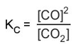
6. Viết biểu thức hằng số cân bằng cho các phản ứng sau:
a) Phản ứng tổng hợp ammonia: N2(g) + 3H2(g) 2NH3(g)
b) Phản ứng nung vôi: CaCO3(s) CaO(s) + CO2(g)
7. Ammonia (NH3 ) được điều chế bằng phản ứng: N2(g) + 3H2(g) 2NH3(g)
Ở t °C, nồng độ các chất ở trạng thái cân bằng là:
[N2] = 0,45 M; [H2] = 0,14 M; [NH3] = 0,62 M.
Tính hằng số cân bằng Kc của phản ứng trên tại t °C.
b) Ỷ nghĩa của hằng số cân bằng
Hằng số cân bằng Kc phụ thuộc vào bản chốt của phản ứng và nhiệt độ.
Biểu thức xác định hằng số cân bằng càng lớn thì phản ứng thuận càng chiếm ưu thế hơn và ngược lại, Kc càng nhỏ thì phản ứng nghịch càng chiếm ưu thế hơn.
/III/ CÁC YẾU TỐ ẢNH HƯỞNG ĐẾN SỰ CHUYỂN DỊCH CÂN BẰNG HOÁ HỌC
1. Ảnh hưởng của nhiệt độ
 Thí nghiệm 1. Ảnh hưởng của nhiệt độ đến sự chuyển dịch cân bằng:
2NO2(g) ⇌ N2O4(g) △rh°298 < 0
(màu nâu đỏ) (không màu)
Chuẩn bị: 3 ống nghiệm chứa khí NO2 nút kín có màu giống nhau, cốc nước đá, cốc nước nóng.
Tiến hành:
- Ống nghiệm (1) để so sánh.
- Ngâm ống nghiệm (2) vào cốc nước đá trong khoảng 1 - 2 phút.
- Ngâm ống nghiệm (3) vào cốc nước nóng trong khoảng 1 - 2 phút.
Lưu ý: NO2 là một khí độc, chú ý nút kín ống nghiệm.
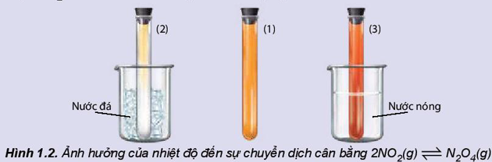
Quan sát sự thay đổi màu sắc của khí trong các ống nghiệm và hoàn thành vào vở theo mẫu bàng sau:
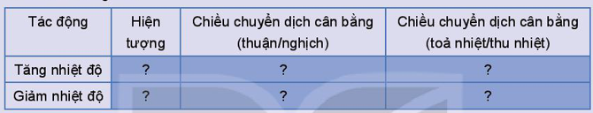
Thí nghiệm 2. Ảnh hưởng của nhiệt độ đến sự chuyển dịch cân bằng:
CH3COONa + H2O ⇌ CHCOOH + NaOH △rh°298 > 0
Chuẩn bị: dung dịch CH3COONa 0,5 M, phenolphthalein; cốc nước nóng, cốc nước đá, 3 ống nghiệm.
Tiến hành:
- Cho khoảng 10 mL dung dịch CH3COONa 0,5 M vào cốc thuỷ tinh, thêm 1 - 2 giọt phenolphthalein, khuấy đều.
- Chia dung dịch thu được vào 3 ống nghiệm, ống nghiệm (1) đề so sánh, ống nghiệm (2) ngâm vào cốc nước đá, ống nghiệm (3) ngâm vào cốc nước nóng.
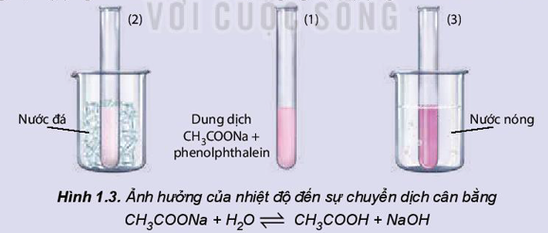
Quan sát sự thay đổi màu sắc của dung dịch trong các ống nghiệm và hoàn thành vào vờ theo mẫu bảng sau:
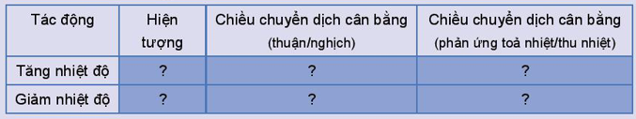
Khi tăng nhiệt độ, cân bằng chuyển dịch theo chiều làm giảm nhiệt độ, tức là chiều phản ứng thu nhiệt (△rh°298 > 0), nghĩa là chiều làm giảm tác động của việc tăng nhiệt độ và ngược lại.
2. Ảnh hưởng của nồng độ
Nghiên cứu ảnh hưởng của nồng độ đến sự chuyển dịch cân bằng:
CH3COONa + H2O ⇌ CH3COOH + NaOH
Thí nghiệm nghiên cứu ảnh hưởng của nồng độ đến sự chuyển dịch cân bằng trên được thực hiện như sau:
- Cho một vài giọt phenolphthalein vào dung dịch CH3COONa, lắc đều, dung dịch có màu hồng nhạt.
- Chia dung dịch thu được vào ba ống nghiệm với thề tích gần bằng nhau, ống nghiệm (1) đề so sánh, ống nghiệm (2) thêm vài tinh thể CH3COONa, ống nghiệm (3) thêm một vài giọt dung dịch CH3COOH.
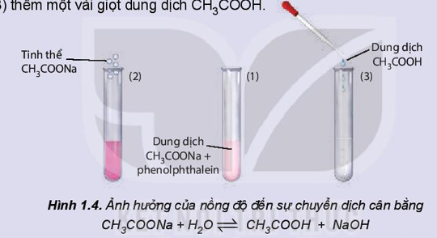
Quan sát sự thay đổi màu sắc của dung dịch trong các ống nghiệm (Hình 1.4) và hoàn thành vào vờ theo mẫu bằng sau:
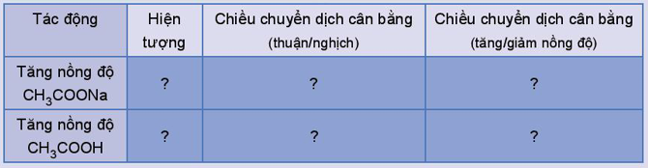
Khi tăng nồng độ một chất trong phản ứng thì cân bằng hoá học bị phá vỡ và chuyển dịch theo chiều làm giảm nồng độ của chất đó và ngược lại.
8. Cho các cân bằng sau:
CaCO3(s) ⇌ CaO(s) + CO2(g) △rH°298 = 176
2SO2(g) + O2(g) ⇌ 2SO3(g) △rh°298 = -198 kJ
Nếu tăng nhiệt độ, các cân bằng trên chuyển dịch theo chiều nào? Giải thích.
9. Ester là hợp chất hữu cơ dễ bay hơi, một số ester được sử dụng làm chất tạo mùi thơm cho các loại bánh, thực phẩm. Phản ứng điều chế ester là một phản ứng thuận nghịch:
CH3COOH(l) + C2H5OH(l) ⇌ CH3COOC2H5(l) + H2O(l)
Hãy cho biết cân bằng trên chuyển dịch theo chiều nào nếu
a) Tăng nồng độ của C2H5OH.
b) Giảm nồng độ của CH3COOC2H5.
Ảnh hưởng của áp suất tới chuyển dịch cân bằng:
2NO2(g) ⇌ N2O4(g)
(màu nâu đỏ) (không màu)
Thí nghiệm nghiên cứu ảnh hưởng của áp suất đến sự chuyển dịch cân bằng trên được thực hiện như sau:
Lấy một ống xi-lanh đựng khí N02 . Đẩy pít-tông xuống để làm giảm thể tích và làm tăng áp suất trong ống. Lúc này, màu của khí trong xi-lanh đậm hơn. Sau một thời gian, khí trong ống lại nhạt màu hơn (Hình 1.5). Như vậy, khi tăng áp suất, cân bằng trên chuyển dịch theo chiều làm giảm số mol khí trong xi-lanh.

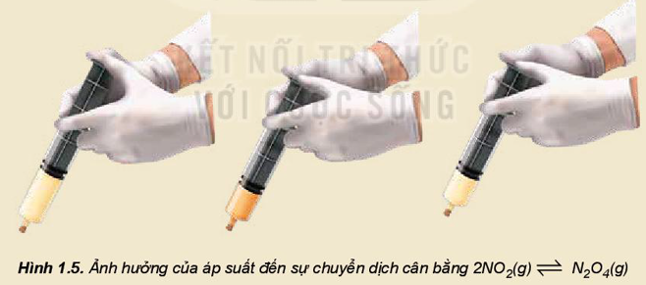
Khi tăng áp suất chung của hệ, thì cân bằng chuyển dịch theo chiều làm giảm áp suất, tức là chiều làm giảm số mol khí và ngược lại.
Đối với phản ứng thuận nghịch có tổng hệ số tỉ lượng của các chất khí ở hai vế của phương trình hoá học bằng nhau thì trạng thái cân bằng của hệ không bị chuyển dịch khi thay đổi áp suất chung của hệ.
10. Cho các cân bằng sau:
a) 2SO2 (g) + O2(g) ⇌ 2SO3(g)
b) CO(g) + H2O(g) ⇌ H2(g) + CO2(g)
c) PCl5(g) ⇌ Cl2(g) + PCl3(g)
d) H2(g)+ l2(g) ⇌ 2HI(g)
Nếu tăng áp suất và giữ nguyên nhiệt độ, các cân bằng trên chuyển dịch theo chiều nào? Giải thích.
Chất xúc tác
Đối với các phản ứng thuận nghịch xảy ra với tốc độ chậm thì chất xúc tác giúp hệ phản ứng nhanh đạt tới trạng thái cân bằng. Chất xúc tác làm tăng tốc độ phản ứng thuận và phản ứng nghịch với số lần bằng nhau nên không làm chuyển dịch cân bằng.
3. Nguyên lí chuyển dịch cân bằng Le Chatelier
Qua việc nghiên cứu các yếu tố ảnh hưởng đến cân bằng, nhà hoá học người Pháp Le Chatelier (Lơ Sa-tơ-li-ê) đã đưa ra một nguyên li mang tên ông như sau: Một phản ứng thuận nghịch đang ở trạng thái cân bằng, khi chịu một tác động bên ngoài làm thay đổi nồng độ, nhiệt độ, áp suất thì cân bằng sẽ chuyển dịch theo chiều làm giảm tác động bên ngoài đó.
Nguyên lí chuyển dịch cân bằng Le Chatelier có ý nghĩa rất lớn khi được vận dụng vào kĩ thuật công nghiệp hoá học. Người ta có thể thay đổi các điều kiện đề chuyển dịch cân bằng theo chiều mong muốn, làm tăng hiệu suất của phản ứng.
Ví dụ: Trong công nghiệp, ammonia được tổng hợp theo phản ứng
N2(g)+ 3H2(g) ⇌ 2NH3(g) △rh°298 = -91,8 kJ
Yếu tố áp suất:
Theo phương trình hoá học của phản ứng trên, khi phản ứng xảy ra làm giảm số mol khí của hệ. Do đó, theo nguyên lí Le Chatelier, khi tăng áp suất thì cân bằng trên chuyển dịch theo chiều thuận, tức là theo chiều tạo ra nhiều ammonia hơn. Thực tế, phản ứng tổng hợp ammonia thường được thực hiện ở áp suất khoảng 200 bar.
Yếu tố nhiệt độ:
Phản ứng trên là phản ứng toả nhiệt. Do đó, đề cân bằng chuyển dịch về phía tạo thành ammonia, cần thực hiện phản ứng ở nhiệt độ thấp. Tuy nhiên, ở nhiệt độ thấp, tốc độ của phản ứng này rất chậm. Vì vậy thực tế, ammonia được tổng hợp ở nhiệt độ khoảng 450 °C.
Ngoài ra, để tăng tốc độ phản ứng, người ta sử dụng chất xúc tác là bột Fe.
11. Trong công nghiệp, khí hydrogen được điều chế như sau:
Cho hơi nước đi qua than nung nóng, thu được hỗn hợp khí CO và H2 (gọi là khí than ướt):
C(s) + H2O(g) ⇌ CO(g) + H2(g) △rH°298 = 130 kJ (1)
Trộn khí than ướt với hơi nước, cho hỗn hợp đi qua chất xúc tác Fe2O3:
CO(g) + H2O(g) ⇌ CO2(g) + H2(g) △rh°298 = - 42 kJ (2)
a) Vận dụng nguyên lí Le Chatelier, hãy cho biết cần tác động yếu tố nhiệt độ như thế nào để các cân bằng (1), (2) chuyển dịch theo chiều thuận.
b) Trong thực tế, ờ phản ứng (2), lượng hơi nước được lấy dư nhiều (4 - 5 lần) so với khi carbon monoxide. Giải thích.
c) Nếu tăng áp suất, cân bằng (1), (2) chuyển dịch theo chiều nào? Giải thích.
12. Trong cơ thể người, hemoglobin (Hb) kết hợp oxygen theo phản ứng thuận nghịch được biểu diễn đơn giản như sau:
Hb + O2 ⇌ HbO2
Ở phổi, nồng độ oxygen lớn nên cân bằng trên chuyển dịch sang phải, hemoglobin kết hợp với oxygen. Khi đến các mô, nồng độ oxygen thấp, cân bằng trên chuyển dịch sang trái, giải phóng oxygen. Nếu thiếu oxygen ở não, con người có thể bị đau đầu, chóng mặt.
a) Vận dụng nguyên lí chuyển dịch cân bằng Le Chatelier, em hãy đề xuất biện pháp đề oxygen lên não được nhiều hơn?
b) Khi lên núi cao, một số người cũng gặp hiện tượng bị đau đầu, chóng mặt. Dựa vào cân bằng trên, em hãy giải thích hiện tượng này.

• Phản ứng thuận nghịch là phản ứng xảy ra theo hai chiều trái ngược nhau trong cùng điều kiện.
• Cân bằng hoá học là trạng thái của phản ứng thuận nghịch, tại đó tốc độ phản ứng thuận bằng tốc độ phản ứng nghịch.
• Biểu thức hằng số cân bằng Kc của phản ứng thuận nghịch aA + bB ⇌ cC + dD là:
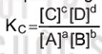
Kc chỉ phụ thuộc nhiệt độ và bản chất của phản ứng, không phụ thuộc nồng độ ban đầu của các chất.
Không biểu diễn nồng độ chất rắn trong biểu thức hằng số cân bằng.
• Nguyên lí chuyển dịch cân bằng Le Chatelier: Một phản ứng thuận nghịch đang ở trạng thái cân bằng, khi chịu một tác động bên ngoài như biến đổi nồng độ, nhiệt độ, áp suất thì cân bằng sẽ chuyển dịch theo chiều làm giảm tác động bên ngoài đó.

• Vận dụng được nguyên lí chuyển dịch cân bằng Le Chatelier đề giải thích các cân bằng hoá học diễn ra trong tự nhiên và trong cơ thể người. Áp dụng trong việc chăm sóc sức khoẻ và giải thích các hiện tượng trong tự nhiên,...
• Xác định được các yếu tố cần tác động đề cân bằng hoá học chuyển dịch theo chiều mong muốn, làm tăng hiệu suất phản ứng.

Bài 2: CÂN BẰNG TRONG DUNG DỊCH NƯỚC
MỤC TIÊU:
- Nêu được khái niệm sự điện li, chất điện li, chất không điện li.
- Trình bày được thuyết Bronsted - Lowry về aCld - base.
- Nêu được khái niệm và ý nghĩa của pH trong thực tiễn.
- Viết được biểu thức tính pH và biết cách sử dụng các chất chỉ thị để xác định pH bằng các chất chỉ thị phổ biến như giấy chỉ thị màu, quỳ tím, phenolphthalein,...
- Nêu được nguyên tắc xác định nồng độ aCld, base mạnh bằng phương pháp chuẩn độ.
- Thực hiện được thí nghiệm chuẩn độ aCld - base: Chuẩn độ dung dịch base mạnh (sodium hydroxide) bằng aCld mạnh (hydrochloric aCld).
- Trình bày được ý nghĩa thực tiễn cân bằng trong dung dịch nước của ion Al3+, Fe3+ và CO32-.
Hình 2.1 cho thấy giá trị pH của dung dịch một số chốt thông dụng. Vậy pH là gì? pH có ảnh hưởng gì đến đời sống? Xác định pH như thế nào?
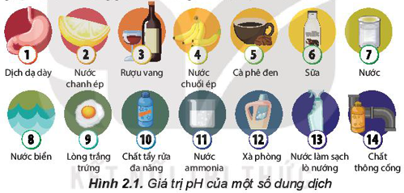
/I/ SỰ ĐIỆN LI
1. Hiện tượng điện li
Tìm hiểu về sự điện li
Thí nghiệm thử tính dẫn điện của nước, muối ăn và dung dịch muối ăn được thực hiện như mô tả trong Hình 2.2.
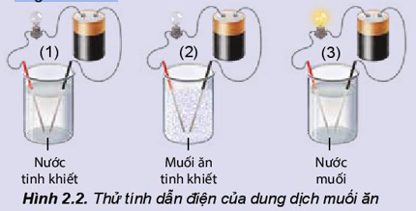
Thực hiện yêu cầu:
a) Hãy nhắc lại khái niệm dòng điện.
b) Đèn sáng cho thấy dung dịch NaCl dẫn điện, chứng tỏ trong dung dịch có hạt mang điện. Đó có thể là loại hạt nào (electron, phân tử NaCl, cation hay anion)?
c) Hãy giải thích sự tạo thành hạt mang điện đó.
Quá trình phân li các chất trong nước tạo thành ion được gọi là sự điện li. Những chất khi tan trong nước phân li ra các ion được gọi là chất điện li.
Sự phân li của NaCl trong nước
NaCl là hợp chất ion, trong tinh thể có các ion Na+ và Cl- liên kết với nhau bằng lực hút tĩnh điện. Nước là một dung môi phân cực. Khi cho tinh thể NaCl vào nước, các ion Na+ và Cl- trên bể mặt hút các phân tử nước lại gẩn. Các phân tử nước hướng các đẩu âm vào ion Na+ , các đẩu dương vào ion Cl- và làm yếu liên kết giữa các cation, anion trong tinh thể và khuếch tán vào nước (Hình 2.3).
Quá trình trên được biểu diễn một cách đơn giản bằng phương trình điện li:
NaCl(aq) → Na+(aq) + Cl-(aq).
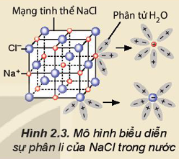
2. Chất điện li
a) Chất điện li và chất không điện li
Tìm hiểu về chất điện li và chất không điện li
Kết quả thử tính dẫn điện với các dung dịch hydrochloric aCld (HCl), sodium hydroxide (NaOH), saccharose (C12H22O11), ethanol (C2H5OH) được trình bày trong bảng dưới đây. Hãy hoàn thành các thông tin còn thiếu trong bàng vào vở.
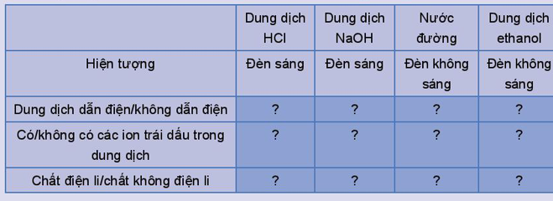
Thí nghiệm trên cho thấy: các chất như hydrochloric aCld, sodium hydroxide,... tan trong nước phân li ra các ion nên chúng là chất điện li. Saccarose, ethanol,... không phân li ra các ion nên chủng là chất không điện li.
Sự phân li một chất thành các ion mang điện trái dấu trong dung dịch được biểu diễn bằng phương trình điện li.
Ví dụ:
NaOH(aq) → Na+(aq) + OH-(aq)
HCl(aq) → H+(aq) + Cl-(aq)
b) Chất điện li mạnh và chất điện li yếu
So sánh khả năng phân li trong nước của HCl và CH3COOH
Kết quả thử tính dẫn điện với dung dịch HCl 0,1 M và dung dịch CH3COOH 0,1 M cho thấy trường hợp cốc đựng dung dịch HCl 0,1 M bóng đèn sáng hơn.
Thực hiện yêu cầu sau:
Hãy so sánh số ion mang điện trong hai dung dịch trên, từ đó cho biết aCld nào phân li mạnh hơn.
Dựa vào mức độ phân li thành các ion, chất điện li được chia thành hai loại:
• Chất điện li mạnh là chất khi tan trong nước, hầu hết các phân tử chất tan đều phân li ra ion. Các chốt điện li mạnh thường gặp là:
- Các aCld mạnh: HCl, HNO3 , H2SO4,...
- Các base mạnh: NaOH, KOH, Ca(OH)2, Ba(OH)2,...
- Hầu hết các muối.
Quá trình phân li của chất điện li mạnh xảy ra gần như hoàn toàn và được biểu diễn bằng mũi tên một chiều.
HNO3 → H+ + NO3-
NaOH → Na+ + OH-
Na2CO3 → 2Na+ + CO32-
• Chất điện li yếu là chất khi tan trong nước chỉ có một phần số phân tử chất tan phân li ra ion, phần còn lại vẫn tồn tại ở dạng phân tử trong dung dịch.
Ví dụ: trong dung dịch CH3COOH 0,1 M, cứ 1 000 phân tử hoà tan thì chỉ có 3 phân tử phân li thành ion, còn lại tồn tại ở dạng phân tử.
Những chất điện li yếu gồm các aCld yếu như CH3COOH, HClO, HF, H2CO3,... và base yếu như Cu(OH)2, Fe(OH)2,...
Quá trình phân li của chất điện li yếu là một phản ứng thuận nghịch và được biểu diễn bằng hai nửa mũi tên ngược chiều nhau
CH3COOH ⇌ H+ + CH3COO-.
1. Viết phương trình điện li của các chất sau: HF, HI, Ba(OH)2, KNO3, Na2SO4.
Phương trình ion rút gọn
Trong dung dịch, chất điện li phân li thành các ion và chính các ion này trực tiếp tham gia vào phản ứng hoá học.
Do vậy, phương trình dạng ion rút gọn được sử dụng để biểu diễn các phản ứng xảy ra giữa các chất điện li.
Ví dụ 1: Khi cho dung dịch HCl (chứa ion H+ và Cl-) tác dụng với dung dịch NaOH (chứa ion Na+ và OH-), thực tế chỉ xảy ra phản ứng giữa ion H+ và OH- theo phương trình ion rút gọn:
H+ + OH →H2O
Ví dụ 2: Khi cho dung dịch BaCl2 tác dụng với dung dịch Na2S04, thực tế chỉ xảy ra phản ứng giữa ion Ba2+ và SO42- theo phương trình ion rút gọn:
Ba2+ + SO42- → BaSO4
Phương trình ion rút gọn cho biết bản chất của phản ứng trong dung dịch các chất điện li.
/II/ THUYẾT AClD-BASE CỦA BRONSTED - LOWRY
1. Khái niệm aCld và base theo thuyết Bronsted - Lowry
Cho các dung dịch: HCl, NaOH, Na2CO3.
a) Viết phương trình điện li của các chất trên.
b) Sử dụng máy đo pH (hoặc giấy pH) xác định pH, môi trường (aCld/base) của các dung dịch trên.
c) Theo khái niệm aCld-base trong môn Khoa học tự nhiên ở lớp 8, trong những chất cho ở trên: Chất nào là aCld? Chất nào là base?
Khái niệm aCld-base đề cập ở lớp 8 chỉ đúng với dung môi nước và chưa phản ánh đầy đủ bản chất aCld/base. Năm 1923, nhà hoá học người Đan Mạch J. Bronsted (Bron- stết) và nhà hoá học người Anh T. Lowry (Lao-ri) đã đưa ra một định nghĩa tổng quát hơn về aCld, base.
Thuyết Bronsted - Lowry cho rằng aCld là chất cho proton (H+) và base là chất nhận proton.
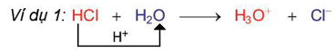
Trong phản ứng trên: HCl cho H+, HCl là aCld; H2O nhận H+, H2O là base.
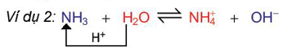
Trong phản ứng thuận, NH3 nhận H+ của H2O, NH3 là base, H2O là aCld. Trong phản ứng nghịch, ion NH4 là aCld, ion OH_ là base.
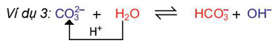
Trong phản ứng thuận, CO32- nhận H+ của H2O, CO32- là base, H2O là aCld. Trong phản ứng nghịch, ion HCO3 là aCld, ion OH- là base.
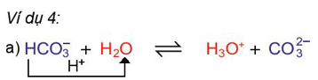
Trong phản ứng thuận HCO3 nhường H+, HCO3- là aCld, H2O là base.
Trong phản ứng nghịch CO32- là base, H3O+ là aCld.
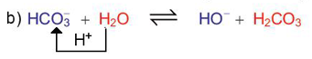
Trong phản ứng thuận, HCO3 nhận H+ từ nước, HCO3 là base, H2O là aCld. Trong phản ứng nghịch H2CO3 là aCld, OH- là base.
Ion HCO3 vừa có thể nhận H+, vừa có thể cho H+, vậy HCO3 có tính chất lưỡng tính. Phân tử H2O cũng vừa có thể nhận H+, vừa có thể cho H+ nên H2O cũng là chất lưỡng tính.
2. Dựa vào thuyết aCld - base của Bronsted - Lowry, hãy xác định chất nào là aCld, chất nào là base trong các phản ứng sau:
a) CH3COOH + H2O ⇌ CH3COO- + H3O+
b) S2- + H2O ⇌ HS- + OH-
2. Ưu điểm của thuyết Bronsted - Lowry
Theo thuyết Arrhenius, trong phân tử aCld phải có nguyên tử H, trong nước phân li ra ion H+, trong phân tử base phải có nhóm OH, trong nước phân li ra ion OH-. Thuyết Arrhenius chỉ đúng cho trường hợp dung môi là nước. Thuyết aCld - base của Bronsted - Lowry tổng quát hơn thuyết Arrhenius, phân tử không có nhóm OH như NH3 hoặc ion như CO32- cũng là base.
Thuyết aCld-base của Bronsted - Lowry còn có thể mở rộng đối với những phản ứng aCld - base trong dung môi không phải nước. Ví dụ, perchloric aCld (HClO4) trong dung môi acetic aCld (CH3COOH), xảy ra phản ứng:
HClO4 + CH3COOH ⇌ ClO4- + CH3COOH2+
Trong phản ứng trên, HClO4 là aCld vì là chất cho H+, còn CH3COOH là base vì là chất nhận H+ .
/III/ KHÁI NIỆM pH VÀ Ý NGHĨA CỦA pH TRONG THỰC TIỄN
Tích số ion của nước (Kw)
Trong dung dịch nước, tích số Kw = [H+].[OH-] là một hằng số, chỉ phụ thuộc vào nhiệt độ và được gọi là tích số ion của nước. Ở 25 °C, Kw = 10^-14, tuy nhiên giá trị này có thể được dùng khi nhiệt độ không khác nhiều với 25 °C.
Đối với nước tinh khiết: [H+] = [OH-] = = 10^-7 (mol/L).
1. Khái niệm pH
Nồng độ ion H+ hoặc ion OH- được dùng để đánh giá tính aCld hoặc tính base của các dung dịch. Tuy nhiên, nếu các dung dịch có nồng độ H+, nồng độ OH- thấp, chúng là những số có số mũ âm hoặc có nhiều chữ số thập phân. Vì vậy, đề tiện sử dụng, người ta dùng đại lượng pH với quy ước như sau:
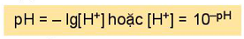
Trong đỏ [H+] là nồng độ mol của Ion H+.
Nếu dung dịch có [H+] = 10-a mol/L thì pH = a.
Ví dụ: [H+] = 1Q-2 mol/L thì pH = 2.
Môi trường aCld là môi trường có [H+] > [OH- ] nên [H+] > 10-7 mol/L hay pH < 7.
Môi trường base là môi trường có [H+] < [OH- ] nên [H+] < 10-7 mol/L hay pH > 7.
Môi trường trung tính là môi trường có [H+] = [OH- ] = 10-7 mol/L hay pH = 7.
Thang pH thường dùng cỏ giá trị từ 1 đến 14.
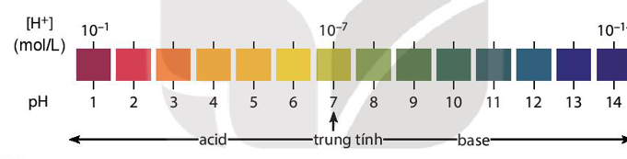
3. Một loại dầu gội đầu có nồng độ ion OH- là 10^-5,17 mol/L.
a) Tính nồng độ ion H+ , pH của loại dầu gội nói trên.
b) Môi trường của loại dầu gội đầu trên là aCld, base hay trung tinh?
4. Một học sinh làm thí nghiệm xác định độ pH của đất như sau: Lấy một lượng đất cho vào nước rồi lọc lấy phần dung dịch. Dùng máy pH đo được giá trị pH là 4,52.
a) Hãy cho biết môi trường của dung dịch là aCld, base hay trung tính.
b) Loại đất trên được gọi là đất chua. Hãy đề xuất biện pháp đề giảm độ chua, tăng độ pH của đất.
5. pH của dung dịch nào sau đây có giá trị nhỏ nhất?
A. Dung dịch HCl 0,1 M. B. Dung dịch CH3COOH 0,1 M.
c. Dung dịch NaCl 0,1 M. D. Dung dịch NaOH 0,01 M.
2. Ý nghĩa của pH trong thực tiễn
Chỉ SỐ pH có ý nghĩa to lớn trong thực tiễn, pH có liên quan đến sức khoẻ của con người, sự phát triển của động vật, thực vật,...
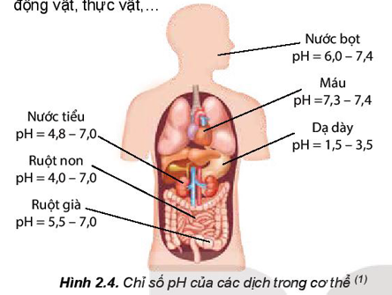
Trong cơ thể của người, máu và các dịch của dạ dày, mật,... đều có giá trị pH trong một khoảng nhất định. Chỉ số pH trong cơ thể có liên quan đến tình trạng sức khoẻ.
Nếu chỉ số pH tăng hoặc giảm đột ngột, không nằm trong giới hạn cho phép thì có thể là dấu hiệu ban đầu của bệnh lí, người bệnh cần được khám để tìm ra nguyên nhân.
Một số động vật sống dưới nước cần môi trường có giá trị pH thích hợp, ví dụ: tôm và cá ưa sống trong môi trường nước có pH khoảng 7,5 - 8,5.
Một số loại thực vật chỉ phát triển tốt trong đất có giá trị pH thích hợp, ví dụ:
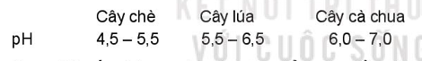
Trong đời sống hàng ngày, các sản phẩm như dầu gội, xà phòng, kem dưỡng da,... cũng đều cần cỏ giá trị pH trong một khoảng nhất định đề an toàn cho người sử dụng.
Chỉ số pH trong nước tiểu thường trong khoảng 4,8 - 7,0. Nếu pH nước tiểu cao trên 8,0, bệnh nhân có thể đang mắc một số bệnh như sỏi thận, nhiễm trùng đường tiết niệu ,...
Nếu pH nước tiểu thấp dưới 5,0, nước tiểu có tính aCld hơn bình thường, bệnh nhân có thể đang mắc bệnh tiểu đường, tiêu chảy, mất nước,...
6. Đo pH của một cốc nước chanh được giá trị pH bằng 2,4. Nhận định nào sau đây không đúng?
A. Nước chanh có môi trường aCld.
B. Nồng độ ion [H+] của nước chanh là 10^-2,4mol/L.
C. Nồng độ ion [H+] của nước chanh là 0,24 mol/L.
D. Nồng độ của ion [OH-] của nước chanh nhỏ hơn 10^-7 mol/L.
7. Nước Javel (chứa NaClO và NaCl) được dùng làm chất tẩy rửa, khử trùng. Trong dung dịch, ion ClO- nhận proton của nước để tạo thành HClO.
a) Viết phương trình hoá học của phản ứng xảy ra và xác định chất nào là aCld, chất nào là base trong phản ứng trên.
b) Dựa vào phản ứng, hãy cho biết môi trường của nước Javel là aCld hay base.
4. Xác định pH
Giá trị pH của dung dịch được xác định gần đúng bằng cách sử dụng chất chỉ thị aCld - base. Khi cần xác định giá trị pH chính xác hơn, người ta sử dụng máy đo pH.
Chất chỉ thị aCld - base là chất có màu sắc biến đổi phụ thuộc vào giá trị pH của dung dịch. Một số chất chỉ thị như giấy pH, giấy quỳ, phenolphthalein có màu sắc thay đổi trong các khoảng pH khác nhau (Bảng 2.1).
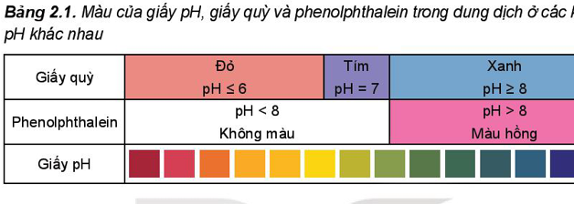
Làm chất chỉ thị màu từ hoa đậu biếc/bắp cải tím
Chuẩn bị:
- Hoa đậu biếc (khoảng 50 g) hoặc bắp cải tím thái nhỏ (khoảng 100 g).
- Cốc thuỷ tinh 250 mL, nước sôi, đũa thuỷ tinh, lưới/vải lọc.
- Các cốc (đã được dán nhãn) đựng giấm ăn, nước c sủi, nước rửa bát, nước soda, nước muối.
- Giấy pH hoặc máy đo pH.
Tiến hành:
- Ngâm khoảng 50 g hoa đậu biếc/100 g bắp cải tím đã được chuẩn bị vào 100 mL nước sôi trong khoảng 10 phút. Lọc bằng lưới lọc hoặc vải lọc, thu được dung dịch. Dung dịch này được sử dụng làm chất chỉ thị.
- Dùng máy đo pH (hoặc giấy pH) xác định pH của các dung dịch.
- Cho vài giọt chất chỉ thị lần lượt vào các dung dịch: giấm ăn, nước c sủi, nước rửa bát, nước soda, nước muối và khuấy đều. Quan sát sự đổi màu của các dung dịch.
Hoàn thành thông tin theo mẫu bàng sau vào vờ:
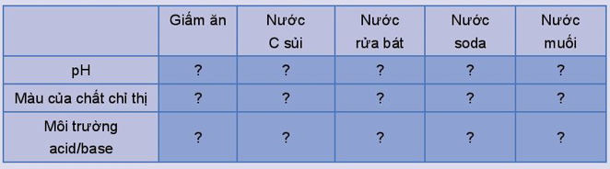
Chất chỉ thị màu trong tự nhiên
Hoa đậu biếc, hoa cẩm tú cầu, hoa dâm bụt, bắp cải tím ,... có chứa các hợp chất hữu cơ mang màu và màu sắc của chúng thay đổi theo pH của môi trường nên có thể sử dụng chúng làm chất chỉ thị màu.
Ví dụ: sắc tố tạo màu đặc trưng cho đậu biếc là các hợp chất thuộc nhóm anthocyanin, một trong những chất chống oxi hoá tự nhiên. ở môi trường pH nhỏ hơn 7 (môi trường aCld), anthocyanin chuyển sang màu đỏ tím, ở môi trường pH lớn hơn 7 (môi trường base) chúng chuyển sang màu xanh sẫm.
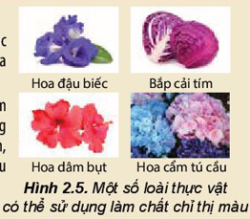
/IV/ SỰ THUỶ PHÂN CỦA CÁC ION
1. Môi trường của một số dung dịch muối
Cho các dung dịch sau: Na2CO3, AlCl3, FeCl3.
1. Dùng giấy pH xác định giá trị pH gần đúng của các dung dịch trên.
2. Nhận xét và giải thích về môi trường của các dung dịch trên.
Khi tan trong nước, muối phân li thành các ion. Phản ứng giữa ion với nước tạo ra các dung dịch có môi trường khác nhau được gọi là phản ứng thuỷ phân.
Ví dụ 1: Trong dung dịch Na2CO3, ion Na+ không bị thuỷ phân, còn CO3- thuỷ phân trong nước tạo ion OH- theo phương trình:
CO32- + H2O ⇌ HCO3- + OH-
Vì vậy, dung dịch Na2CO3 có môi trường base. Na2CO3 được sử dụng trong công nghiệp thực phẩm, dệt, nhuộm, công nghiệp thuỷ tinh, silicate,...
Ví dụ 2: Trong dung dịch AlCl3 và FeCl3, ion Cl- không bị thuỷ phân, các ion Al3+ và Fe3+ bị thuỷ phân trong nước tạo ion H+ theo phương trình ở dạng đơn giản như sau:
Al3+ + H2O ⇌ Al(OH)2+ + H+
Fe3+ + H2O ⇌ Fe(OH)2+ + H+
Do đó, dung dịch AlCl3, FeCl3 có môi trường aCld. Trong thực tế, các loại đất có chứa nhiều ion Al3+, Fe3+ có giá trị pH thấp hay còn gọi là đất chua. Đề khử chua, người ta bón vôi cho đất.
Các muối nhôm và sắt, ví dụ: phèn nhôm ((NH4)2SO4.Al2(SO4)3.24H2O) và phèn sắt ((NH4)2SO4.Fe2(SO4)3.24H2O) được sử dụng làm chất keo tụ trong quá trình xử lí nước, dùng làm chất cầm màu trong công nghiệp dệt, nhuộm, hoặc làm chất kết dính, chống nhòe trong công nghiệp giấy,...
/V/ CHUẨN Độ AClD-BASE
1. Nguyên tắc
Chuẩn độ là phương pháp xác định nồng độ của một chất bằng một dung dịch chuẩn đã biết nồng độ. Dựa vào thể tích của các dung dịch khi phản ứng vừa đủ với nhau, xác dính được nồng độ dung dịch chất cần chuẩn độ.
Trong phòng thí nghiệm, nồng độ của dung dịch base mạnh (ví dụ NaOH) được xác định bằng một dung dịch aCld mạnh (ví dụ HCl) đã biết trước nồng độ mol dựa trên phản ứng:
NaOH + HCl → NaCl + H2O
Khi các chất phản ứng vừa đủ với nhau, số mol HCl phản ứng bằng số mol NaOH.
Ta có: VHCl.CHCl = VNaOH.CNaOH
Trong đó: CHCl và CNaOH lần lượt là nồng độ mol của dung dịch HCl và dung dịch NaOH;
VHCl và VNaOH lần lượt là thể tích của dung dịch HCl và dung dịch NaOH (cùng đơn vị đo).
Khỉ biết VHCl, VNaOH trong quá trình chuẩn độ và biết CHCl sẽ tính được CNaOH.
Thời điểm đề kết thúc chuẩn độ được xác định bằng sự đổi màu của chất chỉ thị phenolphthalein.
2. Thực hành chuẩn độ aCld - base
Chuẩn bị:
- Dung dịch HCl 0,1 M; dung dịch NaOH nồng độ khoảng 0,1 M; dung dịch phenolphthalein.
- Pipette 10 mL; burette 25 mL; bình tam giác 100 mL; bình tia nước cất; giá đỡ; kẹp burrete.
Tiến hành:
- Dùng pipette lấy 10 mL dung dịch HCl 0,1 M cho vào bình tam giác, thêm 1 - 2 giọt phenolphthalein.
- Cho dung dịch NaOH vào burette, điều chỉnh dung dịch trong burette về mức 0.
- Mở khoá burette, nhỏ từng giọt dung dịch NaOH xuống bình tam giác (lắc đều trong quá trình chuẩn độ) đến khi dung dịch xuất hiện màu hồng nhạt (bền trong khoảng 10 giây) thì dừng chuẩn độ.
- Ghi lại thể tích dung dịch NaOH đã dùng.
Tiến hành chuẩn độ ít nhất ba lần, ghi số liệu thực nghiệm và hoàn thành vào vờ theo mẫu bảng sau:
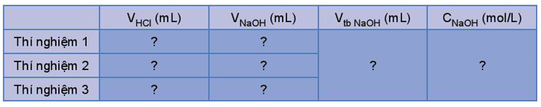
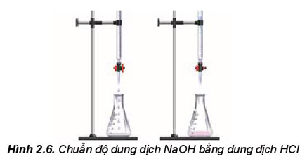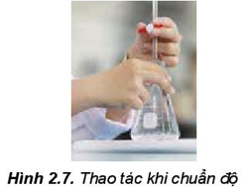
Lưu ý:
- Tránh đề các hoá chất như dung dịch HCl, dung dịch NaOH bắn vào tay, mắt.
- Các dụng cụ thuỷ tinh (bình tam giác, burette, pipette,...) dễ vỡ, cần cần thận.
8. Nêu một số điểm cần chú ý trong quá trình chuẩn độ.
9. Nêu một số nguyên nhân có thể dẫn đến sai số trong quá trình chuẩn độ.
• Quá trình phân li các chất trong nước tạo thành các ion được gọi là sự điện li. Những chất khi tan trong nước phân li ra các ion được gọi là chất điện li. Các chất khi tan trong nước không phân li ra các ion được gọi là chất không điện li.
• Chất khi tan trong nước phân li hoàn toàn thành các ion là chất điện li mạnh.
• Thuyết Bronsted - Lowry về aCld-base: aCld là chất cho proton (H+) và base là chất nhận proton.
• Biểu thức tinh pH: pH = - lg[H+l hoặc [H+] = 10_PH.
• Chất chỉ thị aCld - base là chất có màu sắc biến đổi phụ thuộc vào giá trị pH của dung dịch. Các chất chỉ thị thông dụng gồm cỏ: giấy quỳ, phenolphthalein, giấy pH.
• Phản ứng giữa ion với nước được gọi là phản ứng thuỷ phân.
• Chuẩn độ là phương pháp xác định nồng độ của một chất bằng một dung dịch chuẩn đã biết nồng độ.
• Tự làm chất chỉ thị màu bằng các nguyên liệu dễ kiếm như hoa đậu biếc, bắp cải tím,...
• Vận dụng kiến thức về pH trong cơ thể người đề bảo vệ, chăm sóc sức khỏe.
• Xác định pH trong môi trường (đất, nước), từ đó có giải pháp cải tạo môi trường hoặc lựa chọn giống cây trồng, vật nuôi phục vụ cho sản xuất nông nghiệp, nuôi trồng thuỷ sản.
• Biết lựa chọn, sử dụng dược phẩm, mĩ phẩm, chất tẩy rửa có pH thích hợp để bảo vệ sức khoẻ.
• Xác định được nồng độ dung dịch aCld - base bằng phương pháp chuẩn độ.

Bài 3: ÔN TẬP CHƯƠNG 1
/I/ HỆ THỐNG HOÁ KIẾN THỨC
1. Cân bằng hoá học
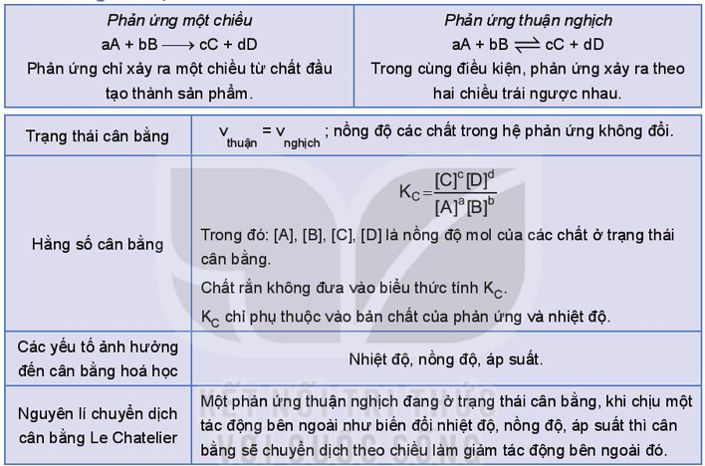
2. Cân bằng trong dung dịch nước
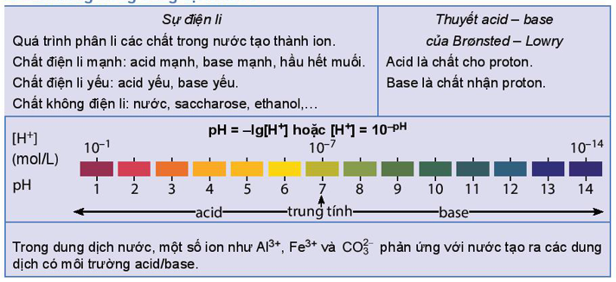
LUYỆN TẬP
Câu 1. Hằng số Kc của một phản ứng phụ thuộc vào yếu tố nào sau đây?
A. Nồng độ. B. Nhiệt độ. C. Áp suất. D. Chất xúc tác.
Câu 2. Thêm nước vào 10 mL dung dịch HCl 1,0 mol/L đề được 1 000 mL dung dịch A.
Dung dịch mới thu được có pH thay đổi như thế nào so với dung dịch ban đầu?
A. pH giảm đi 2 đơn vị. B. pH giảm đi 0,5 đơn vị.
C. pH tăng gấp đôi. D. pH tăng 2 đơn vị.
Câu 3. Tính pH của các dung dịch sau:
a) Dung dịch NaOH 0,1 M;
b) Dung dịch HCl 0,1 M;
c) Dung dịch Ca(OH)2 0,01 M.
Câu 4. Viết biểu thức hằng số cân bằng Kc cho các phản ứng sau:
a) 2SO2(g) + O2(g) ⇌ 2SO3(g)
b) 2C(s) + O2(g) ⇌ 2CO(g)
c) AgCl(s) ⇌ Ag+(aq) + Cl-(aq)
Câu 5. Cho cân bằng hoá học sau:
H2(g) + I2(g) ⇌ 2HI(g) △rh°298 = -9,6kJ
Nhận xét nào sau đây không đúng?
A. Khi tăng nhiệt độ, cân bằng trên chuyển dịch theo chiều nghịch.
B. Ở nhiệt độ không đổi, khi tăng áp suất thì cân bằng không bị chuyền dịch.
c. Ở nhiệt độ không đổi, khi tăng nồng độ H2 hoặc I2 thì giá trị hằng số cân bằng tăng.
D. Ở trạng thái cân bằng, tốc độ phản ứng thuận bằng tốc độ phản ứng nghịch.
Câu 6. Xét phản ứng xảy ra trong lò luyện gang:
Fe2O3(s) + 3CO(g) ⇌ 2Fe(s) + 3CO2(g) △rh° < 0
Nêu các yếu tố (nồng độ, nhiệt độ, áp suất) cần tác động vào cân bằng trên đề cân bằng chuyển dịch về bên phải (làm tăng hiệu suất của phản ứng).
Câu 7. Cho cân bằng hoá học sau:
CO(g) + H2O(g) ⇌ H2(g) + CO2(g)
Ở 700 °C, hằng số cân bằng Kc = 8,3. Cho 1 mol khi c o và 1 mol hơi nước vào bình kín dung tích 10 lít và giữ ờ 700 °C. Tính nồng độ các chốt ở trạng thái cân bằng.

CHƯƠNG 2: NITROGEN - SULFUR

Bài 4: NITROGEN
MỤC TIÊU:
- Phát biểu được trạng thái tự nhiên của nguyên tố nitrogen.
- Giải thích được tính trơ của đơn chất nitrogen ở nhiệt độ thường thông qua liên kết và giá trị năng lượng liên kết.
- Trình bày được sự hoạt động của đơn chất nitrogen ở nhiệt độ cao đối với hydrogen, oxygen. Liên hệ quá trình tạo và cung cấp nitrate cho đất từ nước mưa.
- Giải thích được các ứng dụng của đơn chất nitrogen khí và lỏng trong sản xuất, trong hoạt động nghiên cứu.
Trong công nghiệp, đơn chat nitrogen kết hợp với hydrogen tạo thành ammonia là một hợp chất quan trọng trong sản xuất phân bón, hoá chất.
Tại sao phản ứng trên cân thực hiện ở nhiệt độ cao? Đơn chất nitrogen đóng vai trò gì trong phản ứng đó?
/I/ TRẠNG THÁI TỰ NHIÊN
Nêu ứng dụng thực tiễn của khí nitrogen và diêm tiêu Chile mà em biết.
Trong khí quyển Trái Đất, nitrogen là nguyên tố phổ biến nhất, chiếm 75,5% khối lượng (hoặc 78,1% thể tích) và tập trung chủ yếu ở tầng đối lưu.
Trong vỏ Trái Đất, nguyên tố nitrogen tồn tại tập trung ở một số mỏ khoáng dưới dạng sodium nitrate (thường gọi là diêm tiêu Chile).
Nguyên tố nitrogen có trong tất cả cơ thể động vật và thực vật, là thành phần cấu tạo nên nucleic aCld, protein,... Trong cơ thể người, nitrogen chiếm khoảng 3% khối lượng, dửng thứ tư sau oxygen, carbon và hydrogen.
Nguyên tố nitrogen tồn tại trong tự nhiên với hai đồng vị bền là 14N (99,63%) và 15N (0,37%).
Bệnh giảm áp của thợ lặn
Khi lặn sâu dưới nước, áp suất không khí trong buồng phổi tăng làm lượng nitrogen hoà tan trong máu tăng. Trong quá trình di chuyển lên mặt nước, áp suất giảm dần. Nếu người thợ lặn di chuyển lên mặt nước quá nhanh, nitrogen không kịp chuyển đến và thoát ra ở phổi, sẽ tạo thành các bọt khí trong mạch máu. Các bọt khí này làm tắc mạch máu hoặc chèn ép vào dây thần kinh, gây đau khớp, tê liệt hoặc tử vong.
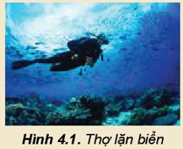
/II/ CẤU TẠO NGUYÊN TỬ, PHÂN TỬ
1. Cấu tạo nguyên tử
Nguyên tố nitrogen ở ô số 7, nhóm VA, chu kì 2 trong bảng tuần hoàn. Nguyên tử nitrogen có độ âm điện lớn (3,04). Nitrogen là phi kim điển hình.
Nitrogen tạo ra nhiều hợp chất với các số oxi hoá khác nhau từ -3 đến +5. Các số oxi hoá thường gặp của nitrogen được biểu diễn ở trục số oxi hoá dưới đây.
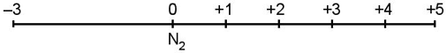
1. Sắp xếp các hợp chất sau vào vị trí tương ứng trong trục biểu diễn số oxi hoá của nitrogen: NO, N2O, NO2, NH3, HNO2, HNO3, NH4Cl, KNO2 , NaNO3.
2. Dựa vào trục biểu diễn số oxi hoá của nitrogen đề giải thích nitrogen có cả tính oxi hoá và tính khử. Viết một quá trình oxi hoá và một quá trình khử đề minh hoạ.
2. Cấu tạo phân tử
Phân tử nitrogen gồm hai nguyên tử, liên kết với nhau bằng liên kết ba (1 liên kết sigma và 2 liên kết pi). Phân tử nitrogen có năng lượng liên kết lớn (945 kJ/mol) và không có cực.
1. Viết công thức electron, công thức Lewis và công thức cấu tạo của phân tử nitrogen.
2. Từ cấu tạo phân tử, hãy cho biết tại sao phân tử N2 có năng lượng liên kết lớn.
Dự đoán về khả năng hoạt động hoá học của nitrogen ở nhiệt độ thường.
/III/ TÍNH CHẤT VẬT LÍ
Ở điều kiện thường, nitrogen là chất khí, không màu, không mùi, không vị, khó hoá lỏng (hoá lỏng ở -196 °C), tan rất ít trong nước (1 lít nước hoà tan được 0,012 lít khí nitrogen). Khí nitrogen không duy trì sự cháy và sự hô hấp.
1. Dựa vào tương tác van der Waals, hãy giải thích tại sao đơn chất N2 khó hoá lỏng và ít tan trong nước.
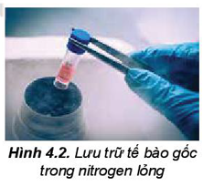
/IV/ TÍNH CHẤT HOÁ HỌC
Nitrogen khá trơ ở nhiệt độ thường, ở nhiệt độ cao, nitrogen trở nên hoạt động hơn. Nitrogen thể hiện cả tính oxi hoá và tính khử.
1. Tác dụng với hydrogen
Ở nhiệt độ cao, áp suất cao và có xúc tác, nitrogen hoá hợp trực tiếp với hydrogen, tạo thành ammonia.
Đây là quá trình quan trọng nhốt đề sản xuất ammonia, thường gọi là quá trình Haber-Bosch (Ha-bơ Bót), được phát minh bởi nhà hoá học Fritz Haber (Phờ-rit Ha-bơ) và được phát triển bởi kĩ sư Cari Bosch (Can Bót).
Quá trình Haber-Bosch được thực hiện ở quy mô công nghiệp từ năm 1913:
N2 (g)+ 3H2 (g) <=(to, p, xt)=> 2NH3 (g)
Phản ứng tổng hợp ammonia là quá trình trung gian quan trọng để sản xuất nitric aCld, thuốc nổ, đạm nitrate, urea, ammophos,...
Quy trình Haber-Bosch
Quy trình Haber-Bosch là một chìa khóa quan trọng trong công nghiệp sản xuất phân bón, giúp đảm bảo an ninh lương thực toàn cẩu.
Hiện nay, quy trình Haber- Bosch vẫn đang tiếp tục được nghiên cứu, cải tiến theo hướng tìm kiếm những xúc tác hiệu quả hơn nhằm làm giảm nhiệt độ và giảm áp suất của phản ứng tổng hợp ammonia.
2. Tác dụng với oxygen
Ở nhiệt độ cao trên 3 000 °C hoặc có tia lửa điện, nitrogen kết hợp với oxygen, tạo ra nitrogen monoxide (NO) với hiệu suất rất thấp.
N2(g) + O2(g) <=(to)=> 2NO(g) △rh°298 = 180,6 kJ.
Trong tự nhiên, phản ứng trên xảy ra trong những cơn mưa dông kèm sấm sét, khởi đầu cho quá trình chuyển hoá từ nitrogen thành nitric aCld. Nitric aCld tan trong nước mưa và phân li ra ion nitrate (NO3) là một dạng phân đạm mà cây trồng hấp thụ được đề sinh trưởng, phát triển.
Quá trình tạo và cung cấp đạm nitrate cho đất từ nước mưa được biểu diễn theo sơ đồ:
Trong thực tế, phản ứng hoá hợp giữa nitrogen với oxygen thường xảy ra đồng thời với quá trình đốt cháy nhiên liệu ở nhiệt độ cao bằng không khi. Các hoạt động giao thông vận tải và sản xuất công nghiệp là nguyên nhân chính gây phát thải các oxide của nitrogen vào khí quyển.
2. Trong phương trình hoá học của phản ứng tổng hợp ammonia, hãy xác định các nguyên tử có sự thay đổi số oxi hoá và vai trò của nitrogen.
3. Trong phương trình hoá học của phản ứng giữa nitrogen với oxygen:
a) Hãy xác định các nguyên tử có sự thay đổi số oxi hoá.
b) Tại sao thực tế không sử dụng phản ứng này để tạo ra NO, một hợp chất trung gian quan trọng trong công nghiệp sản xuất nitric aCld?
4. Viết các phương trình hoá học minh hoạ quá trình hình thành đạm nitrate trong tự nhiên xuất phát từ nitrogen.
Một số vi sinh vật chuyển hoá nitrogen thành phân đạm, tích lũy tại các nốt sần ở rễ cây họ đậu. Quá trình này góp phần cải tạo và bổ sung dinh dưỡng cho đất trồng.
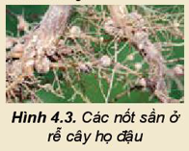
/V/ ỨNG DỤNG
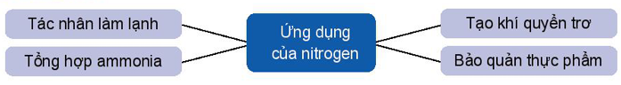
Sưu tầm một số hình ảnh đề báo cáo, thuyết trình về ứng dụng của nitrogen trong thực tiễn. Sử dụng các tính chất vật lí và hoá học đề giải thích cơ sở khoa học của các ứng dụng này.
5.
a) Tại sao nitrogen lỏng được dùng để bảo quản mẫu vật phẩm trong y học?
b) Tại sao dùng khi nitrogen đề làm căng vỏ bao bì thực phẩm mà không dùng không khí?
Ứng dụng của nitrogen lỏng trong y tế và công nghệ thực phẩm
Nitrogen lỏng làm mô bị đóng băng ngay khi tiếp xúc nên được dùng điều trị mụn cóc và một số bệnh ngoài da.
Nitrogen lỏng được phun vào vỏ bao bì, sau đó gắn kín, nitrogen biến thành thể khí làm căng vỏ bao bì, vừa bảo vệ thực phẩm khi va chạm, vừa bảo quản được thực phẩm.
• Nguyên tố nitrogen tồn tại trong tự nhiên ở cả dạng đơn chốt (trong khí quyền) và dạng hợp chất (nitrate, protein, nucleic aCld,...).
• Hai nguyên tử trong phân tử nitrogen liên kết với nhau bằng một liên kết ba bền vững nên đơn chất nitrogen kém hoạt động hoá học ở nhiệt độ thường, hoạt động hoá học mạnh hơn ở nhiệt độ cao. Đơn chất nitrogen thể hiện cả tính oxi hoá (tác dụng với hydrogen) và tính khử (tác dụng với oxygen).
• Nitrogen có nhiều ứng dụng trong các ngành sản xuất hoá chất, bảo quản thực phẩm, dược phẩm, mẫu vật phẩm y tế,...
• Giải thích quá trình tạo và cung cấp ion nitrate cho đất từ nước mưa.
• Giải thích được các ứng dụng của đơn chất nitrogen ở thể khí và thể lỏng trong bảo quản thực phẩm, dược phẩm, mẫu vật phẩm y tế.

Bài 5: AMMONIA - MUỐI AMMONIUM
MỤC TIÊU:
- Mô tả được công thức Lewis và dạng hình học của phân tử ammonia.
- Từ cấu tạo của phân tử ammonia, giải thích được tính tan, tính base, tính khử. Viết được phương trình hoá học minh hoạ.
- Vận dụng được kiến thức về cân bằng hoá học, tốc độ phản ứng, enthalpy cho phản ứng tổng hợp ammonia từ nitrogen và hydrogen trong quá trình Haber.
- Trình bày được tính chất cơ bản của muối ammonium và nhận biết ion ammonium trong dung dịch.
- Trình bày được ứng dụng của ammonia; ammonium nitrate và một số muối ammonium tan.
- Thực hiện được (hoặc quan sát video) thí nghiệm nhận biết được ion ammonium trong phân đạm chứa ion ammonium.
Từ ammonia, thông qua phản ứng nào có thể sản xuất phân đạm chứa ion ammonium? Ammonia đóng vai trò gì trong phản ứng đó?
/I/ AMMONIA
1. Cấu tạo phân tử
1. Viết cấu hình electron của các nguyên tử H (Z = 1) và N (Z = 7).
2. Trình bày các bước lập công thức Lewis của phân tử ammonia.
Phân tử ammonia được tạo bởi một nguyên tử nitrogen liên kết với ba nguyên tử hydrogen và có dạng hình học là chóp tam giác:
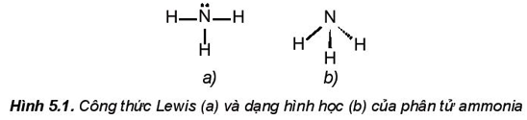
Đặc điểm cấu tạo của phân tử ammonia:
- Nguyên tử nitrogen còn một cặp electron không liên kết, tạo ra vùng có mật độ điện tích âm trên nguyên tử nitrogen.
- Liên kết N-H phân cực, cặp electron dùng chung lệch về nguyên tử nitrogen làm cho nguyên tử hydrogen mang một phần điện tích dương.
- Liên kết N-H tương đối bền với năng lượng liên kết là 386 kJ/mol.
1. Từ đặc điểm cấu tạo của phân tử ammonia, hãy giải thích tại sao các phân tử ammonia có khả năng tạo liên kết hydrogen mạnh với nhau.
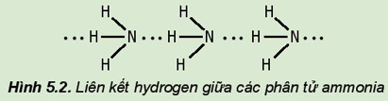
2. Tính chất vật lí
Ammonia tồn tại ở cả trong môi trường đất, nước, không khí. Trong cơ thể người, ammonia được tạo ra trong quá trình chuyển hoá thức ăn chứa protein.
Ở điều kiện thường, ammonia tồn tại ở thể khí, không màu, nhẹ hơn không khí, mùi khai và xốc. Ammonia tan nhiều trong nước, ở điều kiện thường, 1 lít nước hoà tan được khoảng 700 lít khí ammonia. Ammonia dễ hoá lỏng (hoá lỏng ở -33,3 °C) và dễ hoá rắn (hoá rắn ở -77,7 °C).
2. Hãy giải thích tại sao ammonia tan tốt trong nước.
3. Tính chất hoá học
a) Tính base
Trong công nghiệp, phản ứng giữa ammonia với aCld được dùng để sản xuất phân bón:
NH3 + HCl → NH4Cl
NH3 + HNO3 → NH4NO3
2NH3 + H2SO4 → (NH4)2SO4
Xác định chất cho, chất nhận proton trong mỗi phản ứng trên. Dùng mũi tên để biểu diễn sự cho, nhận đó.
Trong dung dịch, một phần số phân tử ammonia nhận proton của nước, tạo thành ion ammonium (NH4 ):
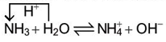
Dung dịch ammonia có môi trường base yếu, làm quỳ tím chuyển màu xanh, phenolphthalein chuyển màu hồng.
ờ thề khi, ammonia cũng có khả năng nhận proton, thể hiện tính chất của một base Bronsted-Lowry.
Ví dụ:
NH3(g)+ HCl(g) → NH4Cl(s)
Ammophos là một loại phân bón phức hợp, cung cấp đồng thời hai nguyên tố nitrogen và phosphorus cho cây trồng. Thành phần chính của ammophos là sản phẩm của các phản ứng:
NH3 + H3PO4 → NH4H2PO4
2NH3+ H3PO4 → (NH4)2HPO4
b) Tính khử
Trong phân tử ammonia, nguyên tử nitrogen có số oxi hoá -3 (số oxi hoá thấp nhất của nitrogen) nên ammonia thể hiện tính khử.
Khi đốt cháy trong oxygen, ammonia cháy với ngọn lửa màu vàng.
4NH3 + 3O2 → 2N2 + 6H2O
Trong công nghiệp, phản ứng giữa ammonia và oxygen được thực hiện ở nhiệt độ 800 °C - 900 °C với xúc tác Pt.
4NH3 + 5O2 =(to, Pt)=> 4NO + 6H2O
Phản ứng trên là giai đoạn trung gian quan trọng trong quá trình sản xuất nitric acid theo phương pháp Ostwald (ốt-xvan).
3. Trong hai phản ứng oxi hoá ammonia bằng oxygen ở trên, hãy:
a) Xác định các nguyên tử có sự thay đổi số oxi hoá.
b) Viết quá trình oxi hoá, quá trình khử.
Ammonia tự bốc cháy ở nhiệt độ 651 °C khi có sắt xúc tác và ở 850 °C khi không có xúc tác. Ammonia có thể tạo hỗn hợp nổ với không khí khi nóng độ ammonia trong hỗn hợp từ 16% đến 25% thể tích.
4. Ứng dụng
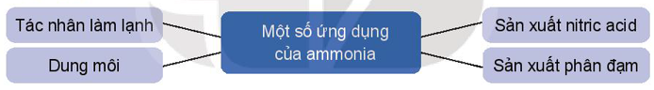
Sưu tầm một số hình ảnh để báo cáo, thuyết trình về ứng dụng của ammonia trong thực tiễn. Sử dụng các tính chất vật lí và hoá học đề giải thích cơ sở khoa học của các ứng dụng này.
5. Sản xuất
Trong công nghiệp, quá trình sản xuất ammonia thường được thực hiện ở nhiệt độ 400 °C - 450 °C, ap suất 150 - 200 bar, xúc tác Fe.
N2(g) + 3H2(g) =(to, p, xt)=> 2NH3(g) △rh°298 = -91,8 kJ
Vận dụng kiến thức về cân bằng hoá học, tốc độ phản ứng, biến thiên enthalpy đề giải thích các điều kiện của phản ứng sản xuất ammonia, cụ thể:
1. Nếu tăng hoặc giảm nhiệt độ sẽ ảnh hưởng đến sự chuyển dịch cân bằng và tốc độ phản ứng như thế nào?
2. Nếu giảm áp suất, cân bằng chuyển dịch theo chiều nào? Tại sao không thực hiện ở áp suất cao hơn?
3. Vai trò của chất xúc tác trong phản ứng là gì?
/II/ MUỐI AMMONIUM
1. Tính tan, sự điện li
Một số muối ammonium phổ biến:
NH4Cl, NH4ClO4 , NH4NO3, (NH4 )2SO4, NH4H2PO4, (NH4)2HPO4, NH4HCO3, (NH4)2Cr2O7
Hầu hết các muối ammonium đều dễ tan trong nước và phân li hoàn toàn ra ion.
Ví dụ: NH4Cl → NH4+ + Cl-.
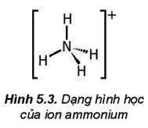
2. Tác dụng với kiềm - Nhận biết ion ammonium
Khi đun nóng hỗn hợp muối ammonium với dung dịch kiềm, sinh ra khí ammonia có mùi khai.
Ví dụ: (NH4)2SO4 + 2NaOH =(to)=> Na2SO4 + 2NH3 + 2H2O
Phương trình ion rút gọn: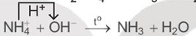
Thí nghiệm: Nhận biết ion ammonium trong phân đạm
Chuẩn bị: phân bón potassium nitrate và phân bón ammonium chloride dạng rắn, dung dịch NaOH 20%, giấy pH; bình xịt tia nước cất, 2 ống nghiệm, kẹp gỗ, đèn cồn.
Tiến hành:
- Cho khoảng 1 g phân bón potassium nitrate vào ống nghiệm (1) và khoảng 1 g phân bón ammonium chloride vào ống nghiệm (2).
- Thêm vào mỗi ống nghiệm khoảng 3 mL nước cất, lắc đều cho tan hết.
- Nhỏ 1 mL dung dịch NaOH 20% vào mỗi ống nghiệm, đun nóng nhẹ trên đèn cồn.
- Đưa hai mẫu giấy pH đã tẩm ướt vào miệng mỗi ống nghiệm.
Quan sát hiện tượng và trả lời câu hỏi:
Dựa vào dấu hiệu nào để nhận biết ion ammonium? Giải thích bằng phương trình hoá học.
3. Tính chất kém bền nhiệt
Các muối ammonium đều kém bền nhiệt và dễ bị phân huỷ khi nung nóng.
Ví dụ:
NH4Cl =(to)=> NH3 + HCl
NH4HCO3 =(to)=> NH3 + CO2 + H2O
NH4NO3 =(TO)=> N2O + 2H2O
Ammonium nitrate vừa là phân bón nhưng đồng thời cũng là chất nổ do phản ứng:
2NH4NO3 =(to)=> 2N2 + o2 +4H2O
Phản ứng trên là nguyên nhân vụ nổ kinh hoàng tại nhà kho chứa khoảng 2 700 tấn ammonium nitrate ở cảng Beirut (Lebanon) vào tháng 8 năm 2020. Do vậy, quá trình bảo quản, sử dụng chúng phải tuân theo nguyên tắc phòng và chống cháy, nổ.
4. Ứng dụng
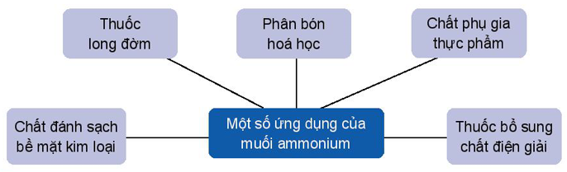
4.
a) So sánh phân tử ammonia và ion ammonium về dạng hình học, số liên kết cộng hoá trị, số oxi hoá của nguyên tử nitrogen.
b) Viết phương trình hoá học minh hoạ tính acid/base của ammonia và ammonium.
• Phân tử ammonia có dạng chóp tam giác, phân tử chứa ba liên kết N-H phân cực và một cặp electron không liên kết trên nguyên tử nitrogen.
• Các phân tử ammonia tạo được liên kết hydrogen với nhau và với nước.
Ammonia dễ hoá lỏng và dễ tan trong nước.
• Tính base và tính khử của ammonia được ứng dụng trong sản xuất phân bón, nitric acid,...
• Muối ammonium dễ tan, kém bền nhiệt, tác dụng với base, được dùng chủ yếu làm phân bón.
• Vận dụng được kiến thức về cân bằng hoá học, tốc độ phản ứng, enthalpy cho phản ứng tổng hợp ammonia trong quá trình Haber-Bosch.
• Nhận biết được ion ammonium trong phân đạm.

Bài 6: MỘT SỐ HỢP CHẤT CỦA NITROGEN VỚI OXYGEN
MỤC TIÊU:
- Phân tích được nguồn gốc các oxide của nitrogen trong không khí và nguyên nhân gây hiện tượng mưa acid.
- Nêu được cấu tạo của HN03, tính acid, tính oxi hoá mạnh trong một số ứng dụng thực tiễn quan trọng của nitric acid.
- Giải thích được nguyên nhân, hệ quả của hiện tượng phú dưỡng.
Năm 1872, trong cuốn sách Không khí và Mưa, Robert Angus Smith (Rõ-bớt An-bớt Smit) (nhà hoá học người Scotland) đã trình bày chi tiết về hiện tượng mưa acid. Đến cuối những năm 1960, mua acid đã thực sự ảnh hưởng đến môi trường các vùng rộng lớn ở Tây Âu và Đông Bắc Mỹ. Ngày nay, mua acid trở thành một trong các thảm họa môi trường toàn cầu.
Vậy mưa acid là gì? Họp chất của nitrogen với oxygen có vai trò gì trong hiện tượng đỏ?
/I/ CÁC OXIDE CỦA NITROGEN
1. Công thức, tên gọi
Oxide của nitrogen được kí hiệu chung là NOx, một loại hợp chất điển hình gây ô nhiễm không khí. Hợp chất NOx có trong không khí là NO2, NO, N2O4, N2O.
2. Nguồn gốc phát sinh NOx trong không khí
Bên cạnh nguồn gốc tự nhiên như núi lửa phun trào, cháy rừng, mưa dông kèm theo sấm sét, sự phân huỷ các hợp chất hữu cơ, thì sự phát sinh NOx chủ yếu là do hoạt động của con người. Các nguồn gây phát thải NOx nhân tạo từ hoạt động giao thông vận tải, sản xuất công nghiệp, nông nghiệp, nhà máy nhiệt điện và trong đời sống.
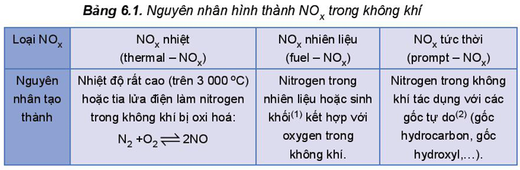
NOx là một trong các nguyên nhân gây mưa acid, sương mù quang hoá, hiệu ứng nhà kính, thủng tầng ozone và hiện tượng phú dưỡng, làm ô nhiễm môi trường.
3. Mira acid
1. Giải thích nguyên nhân phát thải NOX từ hoạt động giao thông vận tải, nhà máy nhiệt điện, luyện kim, đốt nhiên liệu. Đề xuất các biện pháp nhằm cắt giảm các nguồn phát thải đó.
2. Sưu tầm hình ảnh về ảnh hưởng của mưa acid đối với môi trường. Đề xuất một số giải pháp nhằm giảm thiểu nguy cơ gây mưa acid.
Nước mưa thông thường có pH khoảng 5,6 chủ yếu do có carbon dioxide hoà tan tạo môi trường acid yếu. Khi nước mưa có pH nhỏ hơn 5,6 thì gọi là hiện tượng mưa acid.
Tác nhân chính gây mưa acid là SO2 và NOX, phát thải chủ yếu do các hoạt động công nghiệp, nhiệt điện, giao thông, khai thác và chế biến dầu mỏ,...
Với sự xúc tác của các ion kim loại trong khói bụi, khí SO2 và NOx bị oxi hoá bởi oxygen, ozone, hydrogen peroxide, gốc tự do,... rồi hoà tan vào nước, tạo thành sulfuric acid và nitric acid. Ví dụ:
2SO2 + O2 + 2H2O =(xúc tác)=> 2H2SO4
4NO2 + O2 + 2H2O =(xúc tác)=> 4HNO3
Các giọt acid li ti tạo thành theo mưa rơi xuống bề mặt Trái Đất.
Mưa acid gây tác động xấu đối với môi trường, con người và sinh vật, rõ rệt nhất khi nước mưa có giá trị pH dưới 4,5. Mưa acid, ảnh hưởng đến sinh vật, ăn mòn các công trình xây dựng, kiến trúc bằng đá và kim loại,...
/II/ NITRIC ACID
1. Cấu tạo
Nitric acid (HNO3) có công thức Lewis và công thức cấu tạo như Hình 6.1.
Đặc điểm cấu tạo của phân tử nitric acid:
- Nguyên tử N có số oxi hoá +5, là số oxi hoá cao nhất của nitrogen.
- Liên kết O-H phân cực mạnh về phía nguyên tử oxygen.
- Liên kết N -> o là liên kết cho nhận.
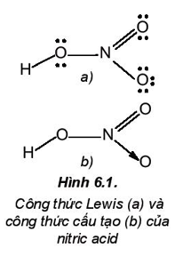
Từ đặc điểm cấu tạo, dự đoán tính tan và tính chất hoá học của nitric acid.
2. Tính chất vật lí
Nitric acid tinh khiết là chất lỏng, không màu, có khối lượng riêng D = 1,53 g/mL. Nitric acid nóng chảy ở -4 2 °C và sôi ở 83 °C. Nitric acid bốc khói mạnh trong không khí ẩm và tan vô hạn trong nước.
3. Tính chất hoá học
Viết phương trình phân li và các phương trình hoá học minh hoạ cho tính chất acid mạnh của nitric acid.
a) Tính acid
Nitric acid có khả năng cho proton, thể hiện tính chất của một acid Bronsted-Lowry.
Trong công nghiệp, nitric acid được sử dụng đề sản xuất phân bón giàu dinh dưỡng như ammonium nitrate, calcium nitrate.
NH3 + HNO3 → NH4NO3
CaCO3 + 2HNO3 → Ca(NO3)2 + CO2 + H2O
Ammonium nitrate cung cấp nguyên tố nitrogen ở cả dạng ammonium và cả dạng nitrate.
b) Tính oxi hoá
Phân tử nitric acid chứa nguyên tử nitrogen có số oxi hoá cao nhất (+5) nên nitric acid có khả năng nhận electron, thể hiện tính oxi hoá mạnh.
Do có tính oxi hoá mạnh, nitric acid thường được sử dụng để phá mẫu quặng trong việc nghiên cứu, xác định hàm lượng các kim loại trong quặng.
Ứng dụng nổi bật của nitric acid đặc
• Ở dạng đậm đặc, nitric acid được dùng để sản xuất thuốc nổ trinitrotoluene (TNT), nitroglycerin và thuốc súng không khói cellulose trinitrate. Trong các hợp chất đó, tính oxi hoá của nitric acid được bảo lưu ở các gốc nitrate và tham gia vào phản ứng cháy, nổ.
• Nitric acid đặc tạo với hydrochloric acid đặc hỗn hợp có tính oxi hoá mạnh (thường gọi là nước cường toan - aqua regia) có khả năng hoà tan vàng, platinum.
Ví dụ:
Au + HNO3 + 3HCl =(to)=> AuCl3 + NO + 2H20
Phản ứng hoà tan vàng, platinum trong nước cường toan được sử dụng phổ biến ở nhiều phòng thí nghiệm nghiên cứu.
/III/ HIỆN TƯỢNG PHÚ DƯỠNG
Nguyên nhân của hiện tượng phủ dưỡng là do sự dư thừa dinh dưỡng đã cung cấp nguồn thức ăn dồi dào cho sinh vật phù du phát triển rất mạnh.
Thông thường, khi hàm lượng nitrogen trong nước (bao gồm ion nitrate, nitrite, ammonium) đạt 300 microg/L và hàm lượng phosphorus (các dạng ion phosphate) đạt 20 pg/L sẽ gây ra hiện tượng phủ dưỡng.
Nguồn dinh dưỡng ở ao, hồ thường có nguồn gốc từ nước thải (nông nghiệp, công nghiệp và sinh hoạt) được đưa đến ao, hồ thông qua các cống dẫn nước cố định hoặc do chảy tràn trên mặt đất khi mưa, lũ. Bên cạnh đó, ở nhiều đầm nuôi trồng thuỷ sản, sự dư thừa thức ăn chăn nuôi cũng tạo ra sự dư thừa dinh dưỡng.
Hiện tượng phú dưỡng gây cản trở sự hấp thụ ánh sáng mặt trời vào nước, làm giảm sự quang hợp của thực vật thuỷ sinh. Rong, tảo phát triển mạnh gây thiếu nguồn oxygen trầm trọng cho các loài khác (đặc biệt là tôm, cá), gây mất cân bằng sinh thái. Ngoài ra, xác rong, tảo phân hủy gây ô nhiễm môi trường nước, không khí và tạo chất bùn lắng xuống lòng ao, hồ.
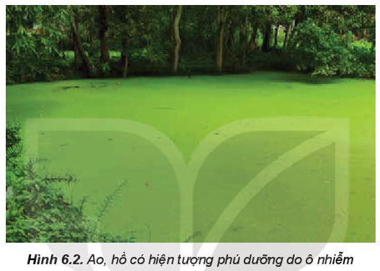
1. Nêu các biện pháp nhằm hạn chế hiện tượng phú dưỡng xảy ra ở các ao, hồ.
2. Hãy mô tả đặc điểm của ao, hồ có hiện tượng phú dưỡng và đề xuất cách cải tạo.
• Sự phát thải các oxide của nitrogen trong không khi chủ yếu do các hoạt động của con người như giao thông vận tải, nhiệt điện, sản xuất công nghiệp, nông nghiệp và đời sống.
• Nguyên nhân gây hiện tượng mưa acid do có sự phát thải quá nhiều khí SO2 và NOx từ sản xuất công nghiệp, giao thông,...
• Nitric acid là acid mạnh và có tính oxi hoá mạnh.
• Liên hệ được tinh chất hoá học của nitric acid trong một số quy trình sản xuất hoá chất.
• Giữ gìn môi trường nước của các ao, hồ trong khu vực em sinh sống và tham gia cải tạo những ao, hồ có hiện tượng phủ dưỡng.

Bài 7: SULFUR VÀ SULFUR DIOXIDE
MỤC TIÊU
- Nêu được các trạng thái tự nhiên của nguyên tố sulfur.
- Trình bày được cấu tạo, tính chất vật lí, hoá học cơ bản và ứng dụng của sulfur đơn chất.
- Thực hiện được thí nghiệm chứng minh sulfur đơn chất vừa có tính oxi hoá vừa có tính khử. - Trình bày được tính oxi hoá, tính khử và ứng dụng của sulfur dioxide.
- Trình bày được sự hình thành sulfur dioxide do tác động của con người, tự nhiên, tác hại của sulfur dioxide và một số biện pháp làm giảm thiểu lượng sulfur dioxide thải vào không khí.
Trong công nghiệp, sulfur là nguyên liệu ban đầu, còn sulfur dioxide là hợp chất trung gian trong quá trình sản xuất sulfuric acid. Bên cạnh đó, sulfur dioxide cũng là một tác nhân gây ô nhiễm không khí.
Vậy, tính chất cơ bản của sulfur, sulfur dioxide là gì và làm thế nào để giảm thiểu tác hại của sulfur dioxide đối với môi trường?
/I/ SULFUR
1. Trạng thái tự nhiên
Sulfur (lưu huỳnh) là nguyên tố phổ biến thứ 17 trên vỏ Trái Đất, chiếm khoảng 0,03-0,1% khối lượng, tồn tại ở bốn dạng đồng vị bền: 32s (94,98%), 33s (0,76%), 3<s (4,22%) và 36s (0,02%)(1). Trong tự nhiên, sulfur tồn tại ở cả dạng đơn chất và dạng hợp chất. Đơn chất sulfur được phân bố ở vùng lân cận núi lửa và suối nước nóng,... Hợp chất sulfur gồm các khoáng vật sulfide, sulfate, protein,...
Sulfur được giải phóng ra khỏi lõi Trái Đất chủ yếu ờ dạng sulfur dioxide (SO2 ) và hydrogen sulfide (H2S) khi núi lửa hoạt động. Sau đó, hydrogen sulfide chuyền hoá thành muối sulfide ít tan (tạo thành các khoáng vật pyrite, chalcopyrite,...) và sulfur dioxide chuyển hoá thành muối sulfate của calcium, barium (tạo thành các khoáng vật như thạch cao) (Hình 7.2). Trong cơ thể người, sulfur chiếm khoảng 0,2% khối lượng, có trong thành phần nhiều protein và enzyme.
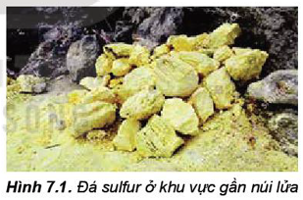
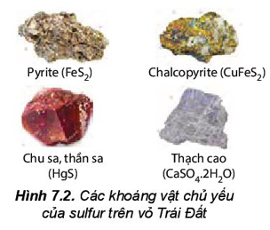
1. Kể tên một ứng dụng thực tiễn của quặng pyrite, thạch cao, sulfuric acid mà em biết.
2. Cấu tạo nguyên tử, phân tử
a) Cấu tạo nguyên tử
1. Viết cấu hình electron của nguyên tử s (Z = 16) và biểu diễn sự phân bố electron vào các ô orbital.
2. Dựa vào cấu hình electron và độ âm điện của nguyên tử S, hãy đưa ra dự đoán về:
a) Số oxi hoá thấp nhất, cao nhất của nguyên tử s trong hợp chất.
b) Tính oxi hoá, tính khử của sulfur.
Nguyên tố sulfur ở ô số 16, nhóm VIA, chu kì 3 trong bảng tuần hoàn. Nguyên tử sulfur có độ âm điện là 2,58. Sulfur có tính phi kim.
Sulfur tạo ra nhiều hợp chất với các số oxi hoá khác nhau từ -2 đến +6, ví dụ: H2S, SO2, SO3,...
b) Cấu tạo phân tử
Phân tử sulfur gồm 8 nguyên tử (S8) có dạng vòng khép kín. Mỗi nguyên tử sulfur liên kết với hai nguyên tử bên cạnh bằng hai liên kết cộng hoá trị không phân cực. Liên kết S -S có năng lượng liên kết bằng 226 kJ/mol và độ dài liên kết là 205 pm.
Trong phản ứng hoá học, phân tử sulfur được viết đơn giản là S.
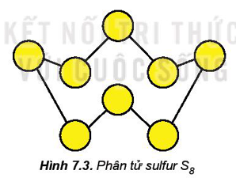
2. Trong tinh thể sulfur, các phân tử S8 tương tác với nhau bằng lực van der Waals yếu. Hãy dự đoán về nhiệt độ nóng chảy (cao hay thấp) của đơn chất sulfur.
3. Tính chất vật lí
Đơn chất sulfur có hai dạng thù hình: dạng tà phương (bền ở nhiệt độ thường) và dạng
đơn tà.
Sulfur không tan trong nước, ít tan trong alcohol, tan nhiều trong carbon disulfide.
Sulfur nóng chảy ở 113°C và sôi ở 445°C.
• Sulfur tà phương và sulfur đơn tà khác nhau về sự sắp xếp các phân tử S8 trong tinh thể (Hình 7.4).
• Tính chất dễ nóng chảy của sulfur được ứng dụng trong công nghệ khai thác sulfur từ mỏ theo phương pháp Frasch (Phờ-rát).
Nguyên tắc của phương pháp này là hoá lỏng sulfur ngẩm dưới đất bằng hơi nước siêu nóng (ở khoảng 180°C) với áp suất cao, sau đó kết hợp với bơm không khí nén để đẩy sulfur lỏng trào lên mặt đất theo đường ống dẫn.
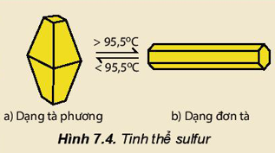
4. Tính chất hoá học
Khi tham gia phản ứng hoá học, sulfur có thể thể hiện tính oxi hoá hoặc tính khử. Trong thực tế, hầu hết các phản ứng của sulfur chỉ xảy ra khi đun nóng.
a) Tác dụng với hydrogen và kim loại
Thí nghiệm: Sulfur tác dụng với sắt (iron)
Chuẩn bị: bột sulfur, bột iron, ống nghiệm, kẹp gỗ, đèn cồn, bông.
Tiến hành:
- Trộn đều bột sulfur với bột iron theo tỉ lệ khối lượng khoảng 1 :1 ,5 .
- Lấy khoảng 2 g hỗn hợp vào ống nghiệm khô chịu nhiệt, dùng bông nút miệng ống nghiệm.
- Hơ nóng đều nửa dưới ống nghiệm trên ngọn lửa đèn cồn, sau đó đun tập trung vào phần chửa hỗn hợp.
Quan sát, mô tả hiện tượng và thực hiện yêu cầu sau:
Dự đoán sản phẩm tạo thành sau thí nghiệm, viết phương trình hóa học của phản ứng và xác định chất oxi hóa, chất khử.
Ở nhiệt độ cao, sulfur tác dụng với hydrogen tạo thành hydrogen sulfide:
H2(g) + S(s) =(to)=> H2S(g) △rh°298 = - 20,6 kJ
Sulfur tác dụng với thuỷ ngân (mercury) ngay ở nhiệt độ thường, tác dụng với nhiều kim loại khác ở nhiệt độ cao, tạo thành muối sulfide:
Hg + S → HgS
2AI + 3S =(to)=> AI2S3
Phản ứng của mercury với sulfur được sử dụng đề xử lí mercury rơi vãi.
b) Tác dụng với phi kim
Thí nghiệm: Sulfur tác dụng với oxygen
Chuẩn bị: bột sulfur, bình khí oxygen; muôi sắt, đèn cồn, nút cao su.
Tiến hành:
- Lấy một ít bột sulfur vào muối sắt (đã cắm xuyên qua nút cao su).
- Hơ nóng muối sắt trên ngọn lửa đèn cồn đến khi sulfur nóng chảy và cháy một phần trong không khí.
- Đưa nhanh muôi sắt vào bình khí oxygen.
Quan sát và thực hiện các yêu cầu:
1. Viết phương trình hoá học và xác định chất oxi hoá, chất khử.
2. Nhận xét mức độ phản ứng cháy của sulfur trong không khi và trong khí oxygen.
Ở nhiệt độ thích hợp, sulfur tác dụng với một số phi kim như fluorine, oxygen,...
S(s) + 3F2(g) → SF6(g) △rh°298 = -1 220,5 kJ
S(s) + O2(g) =(to)=> SO2(g) △rh°298 = -296,8 kJ
3. Trong phản ứng của sulfur với hydrogen, nhôm (aluminium), thuỷ ngân (mercury) và fluorine, hãy xác định sự thay đổi số oxi hoá của nguyên tử các nguyên tố. Sulfur là chất oxi hoá hay chất khử?
5. Ứng dụng
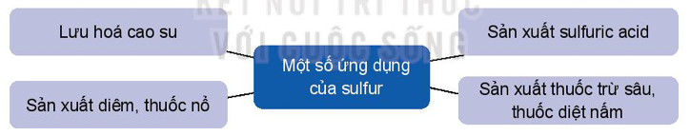
Sưu tầm thông tin và trình bày về ứng dụng của một hợp chất có chứa nguyên tố sulfur trong thực tiễn.
/II/ SULFUR DIOXIDE
1. Tính chất vật lí
ờ điều kiện thường, sulfur dioxide (SO2) là chất khí không màu, nặng hơn không khí, mùi hắc, tan nhiều trong nước (ở 20 °C, 1 lít nước hoà tan được 40 lít khí sulfur dioxide).
Sulfur dioxide là khí độc, hít thở không khí chứa sulfur dioxide vượt ngưỡng cho phép sẽ gây viêm đường hô hấp.
2. Tính chất hoá học
1. Sulfur dioxide là oxide acid (acidic oxide). Viết phương trình hoá học minh hoạ.
2. Dựa vào số oxi hoá của sulfur trong hợp chất sulfur dioxide, hãy dự đoán tính oxi hoá, tính khử của sulfur dioxide.
a) Tính oxi hoá
Sulfur dioxide tác dụng với hydrogen sulfide tạo thành sulfur và nước.
SO2 + 2H2S → 3S + 2H2O
Trong thực tiễn, phản ứng trên được dùng để chuyển hoá hydrogen sulfide trong khi thiên nhiên thành sulfur.
b) Tính khử
Sulfur dioxide tác dụng với nitrogen dioxide (NO2) khi có xúc tác nitrogen oxide đề chuyển hoá thành sulfur trioxide.
SO2 + NO2 =(xúc tác)=> SO3 + NO
Trong không khí, sulfur dioxide truyền hoá thành sulfur trioxide, sau đó kết hợp với hơi nước tạo thành sulfuric acid. Đây là phản ứng giải thích quá trình hình thành mưa acid khi không khí bị ô nhiễm bởi sulfur dioxide.
4. Hãy xác định sự thay đổi số oxi hoá của nguyên tử các nguyên tố và vai trò của sulfur dioxide trong phản ứng của sulfur dioxide với hydrogen sulfide và nitrogen dioxide.
3. Ứng dụng
Sulfur dioxide là chất trung gian quan trọng trong quá trình sản xuất sulfuric acid.
Do có khả năng tẩy trắng và diệt khuẩn, sulfur dioxide được sử dụng để tẩy trắng bột giấy, khử màu trong sản xuất đường, chống nấm mốc cho sản phẩm mây tre đan,...
Trong nghiên cứu, sulfur dioxide lỏng là một dung môi phân cực, được sử dụng đề thực hiện nhiều phản ứng.
Ở nhiều làng nghề sản xuất mây tre đan, sulfur được đốt cháy để tạo ra sulfur dioxide, một tác nhân có khả năng chống mốc và tẩy trắng sản phẩm mây tre đan. Quá trình đốt cháy sulfur tại các làng nghề thu công gây ảnh hưởng đến sức khoẻ con người và ô nhiễm môi trường.
4. Sulfur dioxide và ô nhiễm môi trường
a) Nguồn phát sinh sulfur dioxide
Sulfur dioxide được sinh ra từ cả nguồn tự nhiên (khí thải núi lửa) và nguồn nhân tạo.
Trên toàn thế giới, nguồn sulfur dioxide tự nhiên chiếm ưu thế, nhưng ở các khu vực đô thị và công nghiệp, nguồn nhân tạo chiếm ưu thế.
Nguồn sulfur dioxide nhân tạo chủ yếu sinh ra từ quá trình đốt cháy nhiên liệu có chửa tạp chất sulfur (than đá, dầu mỏ), đốt quặng sulfide (galen, blend) trong luyện kim, đốt sulfur và quặng pyrite trong sản xuất sulfuric acid,...
b) Tác hại
Sulfur dioxide là một trong các tác nhân làm ô nhiễm khí quyển, gây mưa acid và viêm đường hô hấp ở người,...
c) Biện pháp cắt giảm phát thải sulfur dioxide vào khí quyển
Dựa trên các nguồn phát sinh sulfur dioxide do hoạt động của con người, các biện pháp để cắt giảm sự phát thải khí này được đề xuất như sau: tăng cường sử dụng các nguồn năng lượng mới, năng lượng sạch, năng lượng tái tạo; sử dụng tiết kiệm, hiệu quả nguồn tài nguyên thiên nhiên; cải tiến công nghệ sản xuất, có biện pháp xử lí khí thải và tái chế các sản phẩm phụ có chứa sulfur.
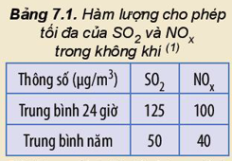
Giá trị trung bình 24 giờ và trung bình năm lần lượt là giá trị trung bình của các giá trị đo được trong khoảng thời gian 24 giờ liên tục (một ngày đêm) và trong khoảng thời gian một năm.
5.
a) Trình bày ứng dụng của sulfur dioxide. Giải thích.
b) Kể tên một số nguồn phát thải sulfur dioxide vào khí quyển số biện pháp nhằm cắt giảm sự phát thải đó. Em hãy đề xuất một
• Nguyên tố sulfur tồn tại trong tự nhiên ở cả dạng đơn chất (mỏ sulfur) và dạng hợp chất (quặng sulfide, sulfate,...).
• Đơn chất sulfur thể hiện tính oxi hoá (tác dụng với hydrogen, kim loại) và tính khử (tác dụng với oxygen, fluorine).
• Sulfur dioxide vừa có tính oxi hoá, vừa có tính khử. Sulfur dioxide là tác nhân gây ô nhiễm không khí, được sinh ra từ núi lửa và các hoạt động của con người.
• ứng dụng của sulfur: sản xuất sulfuric acid, lưu hoá cao su, sản xuất diêm, thuốc nỗ, thuốc trừ sâu, diệt nấm,...
• Giải thích được quá trình hình thành mưa acid từ sulfur dioxide.
• Đề xuất được một số biện pháp để cắt giảm sự phát thải sulfur dioxide vào khí quyển.

Bài 8: SULFURIC ACID VÀ MUỐI SULFATE
MỤC TIÊU
- Trình bày được tính chất vật lí, cách bảo quản, sử dụng và nguyên tắc xử lí sơ bộ khi bỏng acid.
- Trình bày được cấu tạo phân tử H2S04; tính chất vật lí, tính chất hoá học cơ bản, ứng dụng của dung dịch sulfuric acid loãng, dung dịch sulfuric acid đặc và những lưu ý khi sử dụng sulfuric acid.
- Thực hiện được một số thí nghiệm chúng minh tính oxi hoá mạnh và tính háo nước của dung dịch sulfuric acid đặc.
- Vận dụng được kiến thức về năng lượng phản ứng, chuyển dịch cân bằng, vấn đề bảo vệ môi trường để giải thích các giai đoạn trong quá trình sản xuất sulfuric acid theo phương pháp tiếp xúc.
- Nêu được ứng dụng của một số muối sulfate quan trọng: barium sulfate, ammonium sulfate, calcium sulfate, magnesium sulfate và nhận biết được ion so2 - trong dung dịch bằng ion Ba2 + .
Sulfuric acid là hoá chất quan trọng hàng đầu trong công nghiệp, được sử dụng cả ở dạng dung dịch loãng và dụng dung dịch đặc dựa trên những tính chất khác biệt.
Vậy, dung dịch sulfuric acid loãng và dung dịch sulfuric acid đặc có những tính chất quan trọng nào?
Cần lưu ý điều gì khi bảo quản và sử dụng acid này để đảm bảo an toàn?
/I/ SULFURIC ACID
1. cấu tạo phân tử
Phân tử sulfuric acid (H2SO4) có công thức cấu tạo: 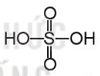
Với cấu tạo gồm các nguyên tử hydrogen linh động và các nguyên tử oxygen có độ âm điện lớn, giữa các phân tử sulfuric acid hình thành nhiều liên kết hydrogen.
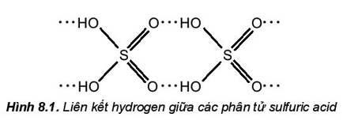
1.
a) Dựa vào cấu tạo, cho biết phân tử sulfuric acid có khả năng cho bao nhiêu proton khi đóng vai trò là acid.
b) Dựa vào tương tác giữa các phân tử, hãy dự đoán sulfuric acid là chất lỏng dễ bay hơi hay khó bay hơi.
2. Tính chất vật lí
Ở điều kiện thường, sulfuric acid là chất lỏng sánh như dầu, không màu, không bay hơi, có tính hút ẩm mạnh.
Dung dịch sulfuric acid 98% có khối lượng riêng 1,84 g/cm3 , nặng gần gấp hai lần nước.
Sulfuric acid tan vô hạn trong nước và toả rốt nhiều nhiệt. Do vậy, tuyệt đối không tự ý pha loãng sulfuric acid. Khi pha loãng dung dịch sulfuric acid đặc, đề đảm bảo an toàn phải rót từ từ dung dịch sulfuric acid đặc vào nước, vừa rót vừa khuấy (không làm ngược lại).
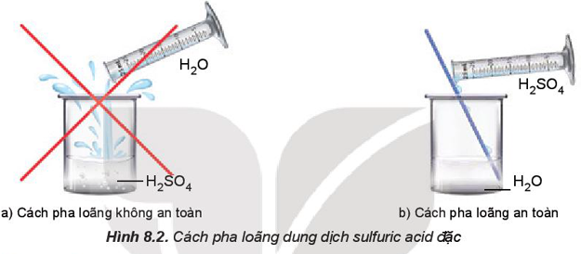
Sulfuric acid được sử dụng làm chất hút ẩm trong các bình hút ẩm để làm khô nhiều chất. Dung dịch sulfuric acid đặc cũng được sử dụng trong các bình rửa khí để tách loại hơi nước có lẫn trong các chất khí như chlorine, carbon dioxide, sulfur dioxide,...
3. Quy tắc an toàn
a) Bảo quản
Sulfuric acid được bảo quản trong chai, lọ có nút đậy chặt, đặt ở vị trí chắc chắn.
Đặt chai, lọ đựng dung dịch sulfuric acid đặc cách xa các lọ chứa chất dễ gây cháy, nổ như chlorate, perchlorate, permanganate, dichromate.
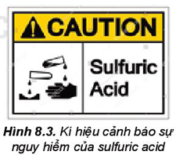
b) Sử dụng
Sulfuric acid gây bỏng khi rơi vào da, do vậy khi sử dụng cần tuân thủ các nguyên tắc:
(1) Sử dụng găng tay, đeo kính bảo hộ, mặc áo thí nghiệm.
(2) Cầm dụng cụ chắc chắn, thao tác cần thận.
(3) Không tì, đè chai đựng acid lên miệng cốc, ống đong khi rót acid.
(4) Sử dụng lượng acid vừa phải, lượng acid còn thừa phải thu hồi vào lọ đựng.
(5) Không được đo nước vào dung dịch acid đặc.
c) Sơ cứu khi bỏng acid
Khi bị bỏng sulfuric acid cần thực hiện sơ cứu theo các bước sau:
(1) Nhanh chóng rửa ngay với nước lạnh nhiều lần đề làm giảm lượng acid bám trên da. Nếu bị bỏng ở vùng mặt nhưng acid chưa bắn vào mắt thì nhắm chặt mắt khi ngâm rửa. Nếu acid đã bắn vào mắt thì úp mặt vào chậu nước sạch, mở mắt và chớp nhiều lần đề rửa acid.
(2) Sau khi ngâm rửa bằng nước, cần tiến hành trung hoà acid bằng dung dịch NaHCO3 loãng (khoảng 2%).
(3) Băng bó tạm thời vết bỏng bằng băng sạch, cho người bị bỏng uống bù nước điện giải rồi đưa đến cơ sở y tế gần nhất.
2.
a) Nêu các lưu ý bắt buộc để đảm bảo an toàn khi sử dụng dung dịch sulfuric acid đặc.
b) Hãy cho biết ý nghĩa của kí hiệu cảnh báo ờ Hình 8.3.
4. Tính chất hoá học
a) Dung dịch sulfuric acid loãng
Dung dịch sulfuric acid loãng có đầy đủ tính chất của một acid mạnh.
1. Em hãy cho biết các tính chất hoá học cơ bản của một acid.
2. Viết phương trình hoá học minh hoạ tính acid của dung dịch H2SO4 loãng với: kim loại Fe, bột MgO, dung dịch Na2CO3, dung dịch BaCl2.
Dung dịch sulfuric acid loãng được sử dụng phổ biến để tạo môi trường acid cho nhiều phản ứng trong công nghiệp và nghiên cứu.
- Sản xuất copper(II) sulfate:
2Cu + O2 + 2H2SO4 → 2CuSO4 + 2H2O
-Chuẩn độ permanganate:
5H2C2O4 + 2KMnO4 + 3H2S04 → 10CO2 + K2SO4 + 2MnSO4 + 8H2O
- Sản xuất acquy chì:
Pb + PbO2 + 2H2SO4 → 2PbSO4 + 2H2O
b) Dung dịch sulfuric acid đặc
• Tính acid
Dung dịch sulfuric acid đặc có tính acid mạnh và khó bay hơi, được sử dụng đề điều chế một số acid dễ bay hơi.
Ví dụ: Dung dịch sulfuric acid đặc được dùng trong công nghiệp đề điều chế HF bằng cách tác dụng với quặng fluorite.
CaF2 + H2SO4 =(250 °C)=> CaSO4 + 2HF
• Tính oxi hoá
Thí nghiệm: Đồng (copper) tác dụng với dung dịch sulfuric acid đặc, nóng
Chuẩn bị: đồng lá hoặc phoi bào, dung dịch sulfuric acid 70%; ống nghiệm, kẹp gỗ, đèn cồn, bông tẩm dung dịch NaOH loãng.
Tiến hành:
- Cho vài lá đồng đã cắt nhỏ vào ống nghiệm, thêm tiếp khoảng 3 mL dung dịch H2SO4 70%, dùng bông đâ tầm dung dịch NaOH loãng nút miệng ống nghiệm.
- Hơ nóng đều phần ống nghiệm chứa dung dịch trên ngọn lửa đèn cồn, sau đó đun tập trung vào đáy ống nghiệm.
Lưu ý: Dung dịch sulfuric acid đặc rơi vào da sẽ gây bỏng nặng, cần cần thận khi sử dụng.
Quan sát, mô tả hiện tượng xảy ra và thực hiện yêu cầu sau:
1. Viết phương trình hoá học của phản ứng và xác định chất oxi hoá, chất khử.
2. Nhận xét về khả năng phản ứng của dung dịch sulfuric acid đặc, nóng với copper.
Dung dịch sulfuric acid đặc thể hiện tính oxi hoá mạnh, nhất là khi đun nóng, kèm theo sự giảm số oxi hoá của nguyên tử sulfur:
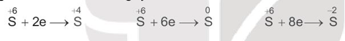
Dung dịch sulfuric acid đặc, nóng oxi hoá được nhiều kim loại, phi kim và hợp chất.
Ví dụ:
Cu + 2H2SO4 =(to)=> CuSO4 + SO2 + 2H2O
C + 2H2SO4 =(to)=> CO2 + 2SO2 + 2H2O
2KBr + 2H2SO4 =(to)=> K2SO4 + Br2 + SO2 + 2H2O
• Tính háo nước
Thí nghiệm: Dung dịch sulfuric acid đặc tác dụng với đường mía
Chuẩn bị: đường mía (C12H22O11), dung dịch sulfuric acid đặc; cốc thuỷ tinh loại 100mL.
Tiến hành:
- Lấy khoảng 10g đường mía cho vào cốc.
- Nhỏ đều trên bề mặt đường mía khoảng 2mL dung dịch sulfuric acid đặc.
Lưu ý: Dung dịch sulfuric acid đặc rơi vào da sẽ gây bỏng nặng, cần cần thận khi sử dụng.
Quan sát, mô tả hiện tượng xảy ra và thực hiện yêu cầu sau:
1. Viết phương trình hoá học của các phản ứng xảy ra trong thí nghiệm.
2. Dự đoán hiện tượng khi cho dung dịch sulfuric acid đặc tiếp xúc với các carbohydrate khác như cellulose (giấy, bông), tinh bột (gạo).
Dung dịch sulfuric acid đặc có khả năng lấy nước từ hợp chất carbohydrate và khiến chúng hoá đen (hiện tượng than hoá).
3.
a) Viết phương trình hoá học của phản ứng khi cho lần lượt các chất rắn sodium chloride (NaCl), sodium bromide (NaBr) tác dụng với dung dịch sulfuric acid đặc.
b) Chỉ ra vai trò của sulfuric acid trong mỗi phản ứng đó.
5. Ứng dụng
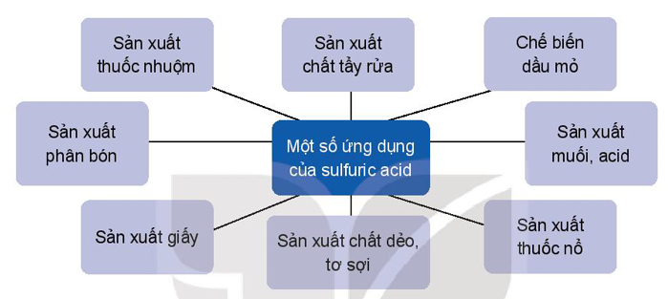
Sưu tầm tài liệu và trình bày về các ứng dụng của sulfuric acid trong các ngành sản xuất và đời sống. Vì sao sulfuric acid là hoá chất có tầm quan trọng bậc nhất?
4. Dung dịch sulfuric acid đặc được sử dụng để sản xuất phosphoric acid và phân bón superphosphate từ quặng phosphorite và apatite. Hãy viết phương trình hoá học của phản ứng giữa dung dịch sulfuric acid đặc với Ca3(PO4 )2 trong hai quặng trên.
6. Sản xuất
Trong công nghiệp, sulfuric acid chủ yếu được sản xuất bằng phương pháp tiếp xúc, đi từ nguyên liệu chính là sulfur, quặng pyrite (chứa FeS2).
Phương pháp tiếp xúc gồm ba giai đoạn chính.
• Giai đoạn 1: sản xuất sulfur dioxide
Tuỳ thuộc vào nguồn nguyên liệu, sulfur dioxide được sản xuất bằng cách đốt cháy sulfur, pyrite hoặc quặng sulfide trong lò đốt bằng không khí.
S(s) + O2(g) =(to)=> SO2(g)
4FeS2(s) + 11O2(g)=(to)=> 2Fe2O3(s) + 8SO2(g)
• Giai đoạn 2: sản xuất sulfur trioxide
Oxi hoá sulfur dioxide bằng không khí dư ở nhiệt độ khoảng 450 °C, áp suất 1 - 2 bar, xúc tác vanadium(V) oxide (V2O5), hiệu suất đạt trên 98%:
2SO2(g)+ O2(g) <=(V2O5, to)=> 2SO3(g)
• Giai đoạn 3: Hấp thụ sulfur trioxide bằng sulfuric acid đặc, tạo ra oleum (hỗn hợp các acid có công thức chung dạng H2SO4.nSO3). Sau đó, pha loãng oleum vào nước thu được dung dịch sulfuric acid loãng.
/II/ MUỐI SULFATE
1. ứng dụng
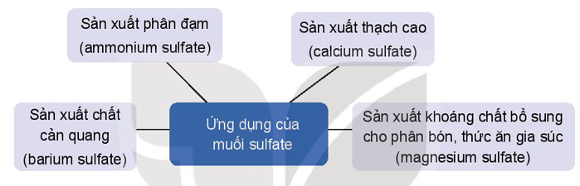
Tìm hiểu thêm và trình bày về các ứng dụng của muối sulfate mà em biết.
2. Nhận biết
Thí nghiệm: Nhận biết ion s o ị bằng ion Ba2+
Chuẩn bị: dung dịch Na2SO4, dung dịch BaCl2; ống nghiệm, kẹp gỗ.
Tiến hành:
- Lấy khoảng 1 mL dung dịch Na2SO4 cho vào ống nghiệm.
- Nhỏ vài giọt dung dịch BaCl2 vào ống nghiệm, lắc nhẹ.
Quan sát hiện tượng xảy ra và thực hiện các yêu cầu:
1. Viết phương trình hoá học dạng phân tử và ion rút gọn.
2. Dự đoán hiện tượng khi nhỏ dung dịch BaCl2 vào ống nghiệm đựng dung dịch H2SO4 loãng.
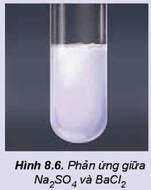
5. Trình bày phương pháp hoá học đề phân biệt các cặp dung dịch sau:
a) BaCl2 và NaCl;
b) H2SO4 loãng và HCl.

• Dung dịch sulfuric acid loãng có các tính chất chung của acid.
• Dung dịch sulfuric acid đặc là chất lỏng sánh, có tính hút ẩm mạnh, háo nước, dễ gây bỏng.
• Dung dịch sulfuric acid đặc có tính acid mạnh và tính oxi hoá mạnh, oxi hoá nhiều đơn chất và hợp chất, nhất là khi đun nóng.
• Sulfuric acid và các muối sulfate có nhiều ứng dụng quan trọng trong các ngành sản xuất nông nghiệp, công nghiệp, dược phẩm, chế biến dầu mỏ,...
• Sulfuric acid được sản xuất chủ yếu bằng phương pháp tiếp xúc: sản xuất sulfur dioxide, sản xuất sulfur trioxide, hấp thụ sulfur trioxide bằng dung dịch sulfuric acid đặc.
Bảo quản và sử dụng sulfuric acid an toàn, biết cách sơ cứu các trường hợp bỏng acid.

Bài 9: ÔN TẬP CHƯƠNG 2
/I/ HỆ THỐNG HOÁ KIẾN THỨC
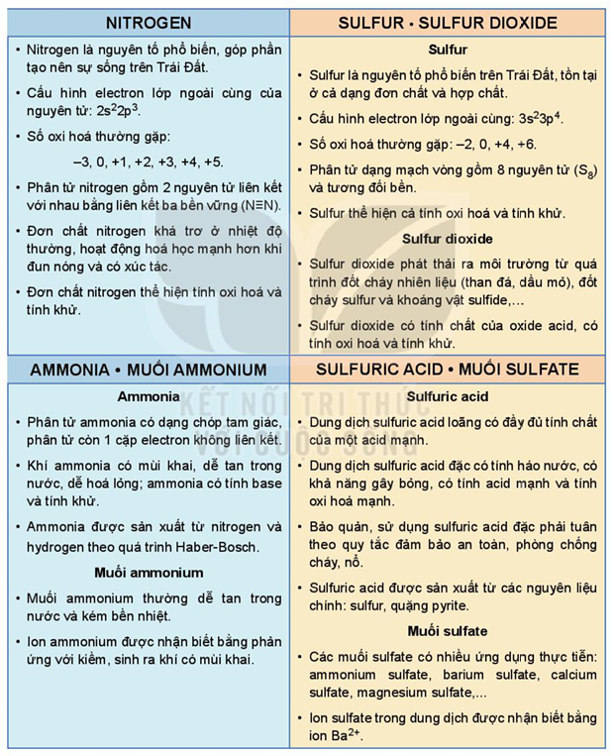
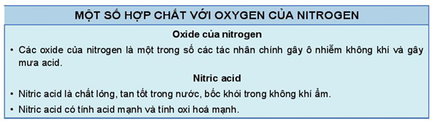
/II/ LUYỆN TẬP
Câu 1. Phân tử nitrogen có cấu tạo là
A. N=N. B. N≡N. C. N-N . D. N→N.
Câu 2. Phân tử ammonia có dạng hình học nào sau đây?
A. Chóp tam giác. B. Chữ T. C. Chóp tứ giác. D. Tam giác đều.
Câu 3. Ammonia đóng vai trò chất khử khi tác dụng với chất nào sau đây?
A. H2O. B. HCI. C. H3PO4. D. O2 (Pt, t°).
Câu 4. Khi so sánh phân tử ammonia với ion ammonium, nhận định nào sau đây là đúng?
A. Đều chứa liên kết ion. B. Đều có tính acid yếu trong nước.
C. Đều có tính base yếu trong nước. D. Đều chứa nguyên tử N có số oxi hoá là -3.
Câu 5. Cho vài giọt dung dịch BaCl2 vào dung dịch nào sau đây sẽ tạo kết tủa trắng?
A. NaCI. B. Na2SO4 . C. NaNO3. D. NaOH.
Câu 6. Cho chất rắn nào sau đây vào dung dịch H2SO4 đặc thì xảy ra phản ứng oxi hoá - khử?
A. KBr. B. NaCI. C. CaF2. D. CaCO3 .
Câu 7. Khi pha loãng dung dịch sulfuric acid đặc cần tuân thủ thao tác nào sau đây đề đảm bảo an toàn?
A. Rót từ từ acid vào nước. B. Rót nhanh acid vào nước.
C. Rót từ từ nước vào acid. D. Rót nhanh nước vào acid.
Câu 8. Xét phản ứng trong giai đoạn đầu của quá trình Ostwald:
4NH3(g) + 5O2(g) Ý * 4NO(g) + 6H2O(g)
a) Tính △rh°298 của phản ứng trên và cho biết phản ứng là tỏa nhiệt hay thu nhiệt? Có thể tận dụng nhiệt lượng này để làm gì?
Biết nhiệt tạo thành chuẩn của NH3(g), NO(g) và H2O(g) lần lượt là -45,9 kJ/mol; 91,3 kJ/mol và -241,8 kJ/mol.
b) Tính năng lượng liên kết trong phân tử NO.
Biết năng lượng liên kết N-H, O=O , O-H lần lượt là 386 kJ/mol, 494 kJ/mol và 459 kJ/mol.

CHƯƠNG 3: ĐẠI CƯƠNG VỀ HOÁ HỌC HỮU CƠ

Bài 10: HỢP CHẤT HỮU CƠ - HOÁ HỌC HỮU CƠ
MỤC TIÊU
- Nêu được khái niệm hợp chất hữu cơ và hoá học hữu cơ; đặc điểm chung của các hợp chất hữu cơ.
- Phân loại được hợp chất hữu cơ (hydrocarbon và dẫn xuất).
- Nêu được khái niệm nhóm chức và một số loại nhóm chức cơ bản.
- Sử dụng được bảng tín hiệu phổ hồng ngoại (IR) để xác định một số nhóm chức cơ bản.
Các hợp chất hữu cơ đóng vai trò quan trọng với sự sống như protein, nucleic acid, hormone,... Hợp chất hữu cơ là gì và chúng có những điểm chung gì?
/I/ HỢP CHẤT HỮU CƠ VÀ HOÁ HỌC HỮU CƠ
1. Khái niệm
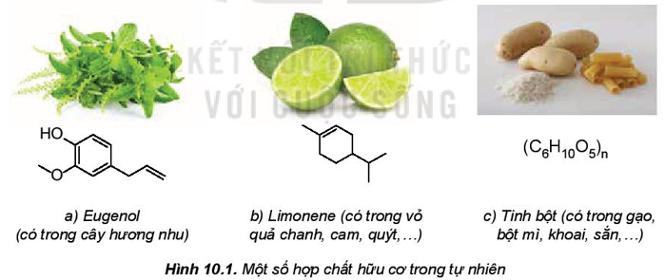
Hợp chất của carbon là hợp chất hữu cơ (trừ một số các hợp chất như carbon monoxide, carbon dioxide, muối carbonate, cyanide, carbide,...).
Các hợp chất của carbon với các nguyên tố khác trong bảng tuần hoàn đã tạo nên hàng chục triệu hợp chất hữu cơ. số lượng các chất hữu cơ mới vẫn đang tiếp tục tăng lên.
Hoá học hữu cơ là ngành hoá học chuyên nghiên cứu các hợp chất hữu cơ.
1. Đối tượng nghiên cứu của hoá học hữu cơ là gì?
2. Trong các chất sau đây, chất nào là chất hữu cơ?
C6H12O6 , C12H22O11, C2H2, CO2 , CaCO3.
Lịch sử phát triển của hoá học hữu cơ
Từ thời xa xưa, người ta đã biết đến và sử dụng một số chất hữu cơ trong đời sống như giấm ăn, rượu uống, một số chất màu hữu cơ,. . . Đến cuối thế kỉ XVIII, đầu thế kỉ XIX, các nhà hoá học đã chiết tách được từ động vật, thực vật nhiều hợp chất hữu cơ như: oxalic acid (có trong sắn, rau chân vịt, măng,...), citric acid (có trong các cây họ cam quýt: cam, chanh, bưởi,...), lactic acid (có trong sữa chua, bánh bao, bánh mì, nước giải khát lên men,...).
Năm 1806, lần đầu tiên Berzelius (Bơ-giê-li-ớt) đã dùng danh từ hóa học hữu cơ để chỉ ngành hoá học nghiên cứu về các hợp chất có nguồn gốc động vật, thực vật. Thời điểm này có thể xem như điểm mốc đánh dấu sự ra đời của hoá học hữu cơ.
Đấu thế kỉ XX, trên thế giới đã phát triển mạnh các ngành công nghiệp sản xuất dược phẩm, sơn, nhựa, polymer, tơ sợi, cao su ,...
Thế kỉ XXI, hoá học xanh sẽ là một hướng đổi mới quan trọng để giúp ngành công nghiệp hoá chất phát triển.
Trên thực tế, việc áp dụng những nguyên lí thân thiện với môi trường của hoá học xanh đã và đang góp phần giúp ngành hoá chất đi theo hướng phát triển bền vững, mang lại những lợi ích tích cực cho nhân loại cả vé kinh tế, môi trường và xã hội.
2. Đặc điểm chung của các hợp chất hữu cơ
Các hợp chất hữu cơ có đặc điểm chung sau đây:
- Thành phần phân tử nhất thiết phải chứa nguyên tố carbon, thường có hydrogen, oxygen, nitrogen, halogen, sulfur, phosphorus,...
- Liên kết hoá học chủ yếu là liên kết cộng hoá trị. Các nguyên tử carbon không những có khả năng liên kết với nguyên tử của các nguyên tố khác mà còn có thể liên kết với nhau tạo thành mạch carbon.
- Nhiệt độ nóng chảy thấp, nhiệt độ sôi thấp (dễ bay hơi) và thường không tan hoặc ít tan trong nước, tan trong các dung môi hữu cơ.
- Dễ cháy, kém bền với nhiệt nên dễ bị nhiệt phân huỷ.
- Phản ứng của các hợp chất hữu cơ thường xảy ra chậm, theo nhiều hướng và tạo ra hỗn hợp các sản phẩm. Đề tăng tốc độ phản ứng thường cần đun nóng và có xúc tác.
3. So sánh thành phần nguyên tố, liên kết hoá học trong phân tử của hợp chất hữu cơ và của hợp chất vô cơ.
/II/ PHÂN LOẠI HỢP CHẤT HỮU CƠ
Dựa vào thành phần nguyên tố, hợp chất hữu cơ có thể phân thành hai loại: hydrocarbon
và dẫn xuất của hydrocarbon.
Hydrocarbon là những hợp chất được tạo thành chỉ từ hai nguyên tố carbon và hydrogen. Một số hydrocarbon tiêu biểu:
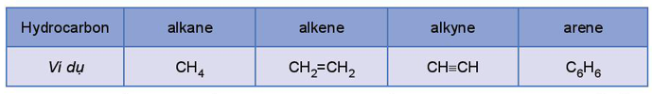
Khi một hay nhiều nguyên tử hydrogen trong phân tử hydrocarbon được thay thế bằng một hay nhiều nguyên tử hay nhóm nguyên tử khác (thường chứa oxygen, nitrogen, sulfur, halogen,...), thu được dẫn xuất của hydrocarbon.
Dẫn xuất của hydrocarbon được phân thành nhiều loại:
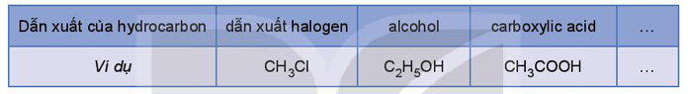
4. Hãy phân loại các hợp chất hữu cơ cho dưới đây thành hai nhóm: hydrocarbon và dẫn xuất hydrocarbon.
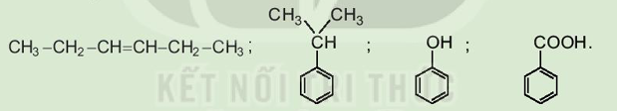
/III/ NHÓM CHỨC TRONG PHÂN TỬ HỢP CHẤT HỮU CƠ
1. Khái niệm
Nhóm chức là nguyên từ hoặc nhóm nguyên tử trong phân tử gây ra những tính chất hoá học đặc trưng của hợp chất hữu cơ.
Ví dụ: Dimethyl ether (H3C-O-CH3) và ethanol (C2H5-OH ) có cùng công thức phân tử C2H6O nhưng có các tính chất khác nhau. Dimethyl ether không phản ứng với sodium, trong khi ethanol phản ứng với sodium giải phóng hydrogen.
2C2H5OH + 2Na → 2C2H5ONa + H2
Nhóm -OH đã gây ra các phản ứng đặc trưng, phân biệt ethanol với dimethyl ether và với các loại hợp chất khác nên nhóm -OH được gọi là nhóm chức alcohol.
2. Một số loại nhóm chức cơ bản
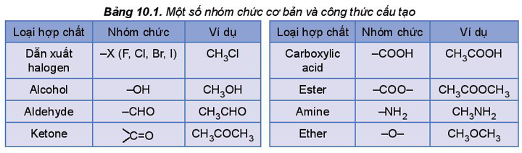
5. Glutamic acid là một chât dân truyên thân kinh, giúp phòng ngừa và điều trị các triệu chứng suy nhược thần kinh do thiếu hụt glutamic acid như mất ngủ, nhức đầu, ù tai, chóng mặt,... Glutamic acid có công thức cấu tạo:
HOOC-CH2-CH2-CH(NH2)-COOH.
Hãy nêu tên các nhóm chức có trong phân tử glutamic acid.
3. Phổ hồng ngoại và nhóm chức
Phương pháp phổ hồng ngoại (Infrared Spectroscopy, được viết tắt là IR) là phương pháp vật li rất quan trọng và phổ biến để nghiên cứu cấu tạo phân tử hợp chất hữu cơ.
Mỗi liên kết trong phân tử hợp chất hữu cơ hấp thụ một vài bức xạ hồng ngoại đặc trưng cho liên kết đó.
Phổ hồng ngoại của một chất được máy phổ ghi lại tự động khi cho nguồn bức xạ hồng ngoại đi qua chất nghiên cứu. Phổ hồng ngoại thường biểu thị sự phụ thuộc của độ truyền qua (%) của bức xạ hồng ngoại vào số sóng (cm-1 ). Các cực tiều truyền qua (hoặc cực đại hấp thụ) ứng với dao động của các liên kết trong phân tử chất nghiên cứu được gọi là các tin hiệu (hoặc peak). Dựa vào các số sóng hấp thụ đặc trưng trên phổ IR có thể dự đoán nhóm chức trong phân tử chất nghiên cứu.
Hãy quan sát phổ hồng ngoại của ethanol (Hình 10.2) và cho biết số sóng hấp thụ đặc trưng của liên kết O-H, liên kết C-H và liên kết C-O nằm trong khoảng nào.
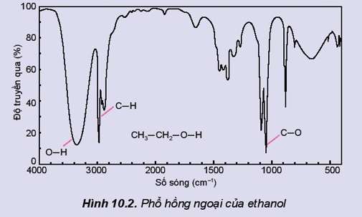
Bảng 10.2 là số sóng đặc trưng của một số nhóm chức cơ bản (phổ hồng ngoại).
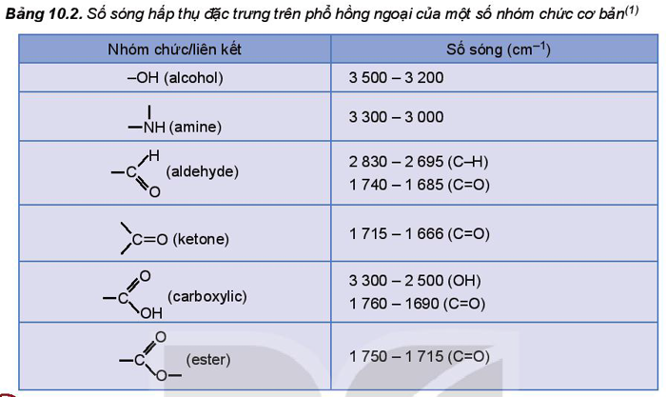
6. Chỉ ra số sóng hấp thụ đặc trưng cùa nhóm -O H trên phồ hồng ngoại của chất sau:
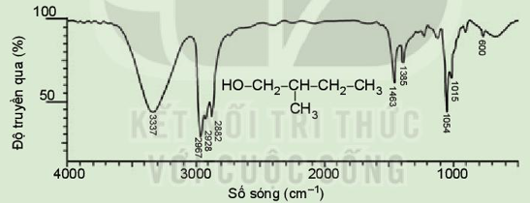
7. Chỉ ra số sóng hấp thụ đặc trưng của nhóm c = o (ketone) trên phổ hồng ngoại:
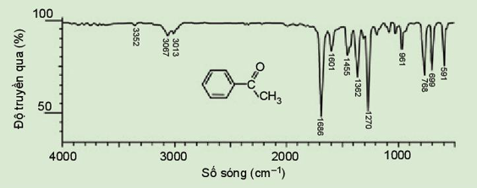
8. Chất X có công thức phân tử là C5H10O và có phổ hồng ngoại như sau:
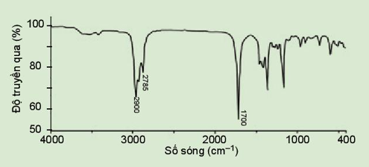
Dựa vào Bảng 10.2 và phổ hồng ngoại, hãy dự đoán nhóm chức có trong phân tử X.
• Hợp chất của carbon là hợp chất hữu cơ (trừ một số các hợp chất như carbon monoxide, carbon dioxide, muối carbonate, cyanide, carbide,...).
• Liên kết hoá học trong hợp chất hữu cơ thường là liên kết cộng hoá trị; nhiệt độ nóng chảy, nhiệt độ sôi thấp và thường không tan hoặc ít tan trong nước, tan trong các dung môi hữu cơ.
• Hợp chất hữu cơ dễ cháy, dễ bị nhiệt phân huỷ, các phản ứng thường xảy ra chậm, theo nhiều hướng và tạo ra hỗn hợp các sản phẩm.
• Hợp chất hữu cơ được phân thành hai loại: hydrocarbon và dẫn xuất của hydrocarbon.
• Nhóm chức là nguyên từ hoặc nhóm nguyên tử gây ra những tính chất hoá học đặc trưng của phân tử hợp chất hữu cơ.
• Phổ hồng ngoại thường được sử dụng đề xác định sự có mặt của các nhóm chức trong phân tử hợp chất hữu cơ.
Sử dụng được bảng tin hiệu phổ hồng ngoại (IR) đề xác định một số nhóm chức cơ bản trong phân tử hợp chất hữu cơ, từ đó có thể dự đoán cấu trúc phân tử hợp chất hữu cơ.

Bài 11: PHƯƠNG PHÁP TÁCH BIỆT VÀ TINH CHẾ HỢP CHẤT HỮU CƠ
MỤC TIÊU
- Trình bày được nguyên tắc và cách thức tiến hành các phương pháp tách biệt và tinh chế hợp chất hữu cơ: chưng cất, chiết, kết tinh và sơ lược vể sắc kí cột.
- Thực hiện được các thí nghiệm về chưng cất thường, chiết.
- Vận dụng được các phương pháp: chưng cất thường, chiết, kết tinh để tách biệt và tinh chế một số hợp chất hữu cơ trong cuộc sống.
Các hợp chất hữu cơ thu được trong tự nhiên hay bổng con đường tổng hợp trong phòng thí nghiệm thường ở dạng thô, lẫn các tạp chất cần phải loại bỏ. Muốn có được sản phẩm hữu cơ tinh khiết, người ta sử dụng những biện pháp nào?
/I/ PHƯƠNG PHÁP CHƯNG CẤT
Quá trình nấu rượu gạo thủ công được thực hiện như sau
- Gạo được nấu chín, để nguội, rắc men, ủ kín 3 - 5 ngày, thu được một hỗn hợp chủ yếu gồm nước, ethanol và bã rượu.
- Đun nóng hỗn hợp trên đến nhiệt độ sôi, hơi bay ra đi vào đường ống dẫn. Hỗn hợp hơi trong đường ống được làm lạnh sê hoá lỏng và chảy vào bình hứng (Hình 11.1). Quá trình này gọi là chưng cất rượu.
Trả lời câu hỏi:
1. Trong quá trình chưng cất, tỉ lệ ethanol/nước giảm dần hay tăng dần, biết rằng ethanol có nhiệt độ sôi thấp hơn nước?
2. Vai trò của thùng nước lạnh là gì?
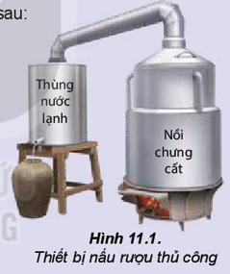
1. Nguyên tắc
Chưng cất là phương pháp tách chất dựa vào sự khác nhau về nhiệt độ sôi cùa các chất trong hỗn hợp ở một áp suất nhất định.
2. Cách tiến hành
Chất lỏng cần tách được chuyền sang pha hơi, rồi làm lạnh cho hơi ngưng tụ, thu lấy chất lỏng ờ khoảng nhiệt độ thích hợp.
3. Ứng dụng
Phương pháp chưng cất dùng để tách các chất lỏng ra khỏi hỗn hợp các chất có nhiệt độ sôi khác nhau nhằm thu được chất lỏng tinh khiết hơn.
Đề tách các chất lỏng có nhiệt độ sôi khác nhau nhiều, người ta dùng phương pháp chưng cất thường (Hình 11.2).
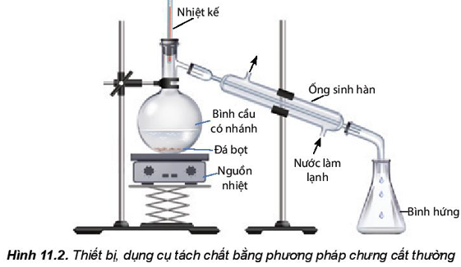
Thí nghiệm: Chưng cất ethanol từ dung dịch ethanol - nước
Chuẩn bị: rượu (được nấu thủ công); bình cầu có nhánh 250mL, nhiệt kế, ống sinh hàn nước, ống nối, ống đong 50mL, bình tam giác 100mL, đá bọt, nguồn nhiệt (bếp điện, đèn cồn).
Tiến hành:
- Cho 60 mL rượu được nấu thủ công vào bình cầu có nhánh (chú ý chất lỏng trong bình không vượt quá 2/3 thể tích bình), thêm vài viên đá bọt.
- Lắp dụng cụ như Hình 11.2.
- Đun nóng từ từ đến khi hỗn hợp sôi, quan sát nhiệt độ trên nhiệt kế thấy tăng dần, khi nhiệt độ trên nhiệt kế ổn định, đó chính là nhiệt độ sôi của hỗn hợp ethanol và nước. Khi nhiệt độ bắt đầu tăng trở lại thì tắt nguồn nhiệt, ngừng chưng cất.
Trả lời câu hỏi và thực hiện yêu cầu sau:
1. Nhiệt độ sôi của hỗn hợp ethanol ban đầu và nước là bao nhiêu? So sánh với nhiệt độ sôi của ethanol.
2. Dự đoán độ cồn của sản phẩm thay đổi như thế nào so với rượu ban đầu. Giải thích.
1. Phương pháp chưng cất thường được áp dụng trong trường hợp nào? Hãy lấy ví dụ trong thực tế.
Chưng cất phân đoạn
Phương pháp chưng cất phân đoạn dùng để tách hai hay nhiều chất lỏng có nhiệt độ sôi khác nhau không nhiều và tan lẫn hoàn toàn trong nhau. Thiết bị, dụng cụ chưng cất phân đoạn được bố trí như Hình 11.3.
Khi đun nóng, chất có nhiệt độ sôi thấp hơn sẽ bay hơi ra trước rồi được ngưng tụ và thu lấy ở bình hứng.
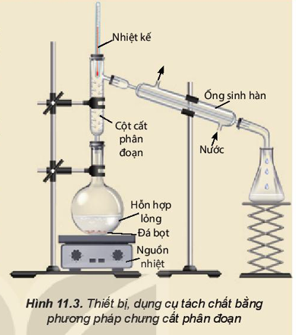
Chưng cất lôi cuốn hơi nước
Trong phương pháp chưng cất lôi cuốn hơi nước, các chất có nhiệt độ sôi cao và không tan trong nước vẫn có thể tách ra khỏi hỗn hợp ở nhiệt độ sôi xấp xỉ nhiệt độ sôi của nước. Thiết bị chưng cất lôi cuốn hơi nước được bố trí như Hình 11.4. Hỗn hợp hơi nước và hơi chất hữu cơ cùng đi qua ống sinh hàn ngưng tụ và được thu ở bình hứng.
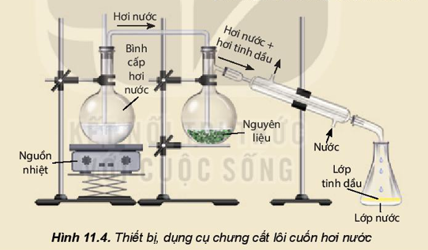
/II/ PHƯƠNG PHÁP CHIẾT
1. Nguyên tắc
Chiết là phương pháp tách biệt và tinh chế hỗn hợp các chất dựa vào sự hoà tan khác nhau của chúng trong hai môi trường không trộn lẫn vào nhau.
2. Cách tiến hành
• Chiết lỏng - lỏng: thường dùng để tách các chất hữu cơ hoà tan trong nước. Dùng một dung môi có khả năng hoà tan chất cần thiết, không trộn lẫn với dung môi ban đầu và có nhiệt độ sôi thấp đề chiết. Sau khi lắc dung môi chiết với hỗn hợp chất hữu cơ và nước, chất hữu cơ được chuyền phần lớn sang dung môi chiết và có thể dùng phễu chiết để tách riêng dịch chiết (dung dịch chứa chất cần chiết) khỏi nước. Khi hai chất lỏng không trộn lẫn được vào nhau, chất lỏng nào có khối lượng riêng nhỏ hơn sẽ tách thành lớp ở phía trên. Bằng cách lặp lại nhiều lần như trên, ta có thể tách được gần như hoàn toàn chất hữu cơ vào dung môi chiết. Sau đó, chưng cất dung môi ở nhiệt độ và áp suất thích hợp sẽ thu được chất hữu cơ.
• Chiết lỏng - rắn: dùng dung môi lỏng hoà tan chất hữu cơ đề tách chủng ra khỏi hỗn hợp rắn.
3. Ứng dụng
Phương pháp chiết lỏng - lỏng dùng để tách lấy chất hữu cơ khi nó ờ dạng nhũ tương hoặc huyền phù trong nước.
Áp dụng phương pháp chiết lỏng - rắn đề tách lấy chất hữu cơ ra khỏi một hỗn hợp ở thể rắn, thường được áp dụng đề ngâm rượu thuốc, phân tích thổ nhưỡng, phân tích dư lượng thuốc bảo vệ thực vật trong nông sản,...
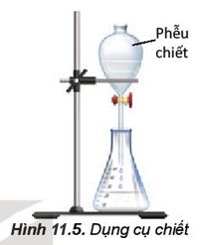
Tách beta-carotene từ nước ép cà rốt
Chuẩn bị: nước ép cà rốt, hexane; cốc thuỷ tinh 100mL, bình tam giác 100mL, phễu chiết 60mL, giá thí nghiệm.
Tiến hành:
- Cho khoảng 20mL nước ép cà rốt vào phễu chiết. Thêm tiếp khoảng 20mL hexane, lắc đều khoảng 2 phút.
- Để yên phễu chiết trên giá thí nghiệm khoảng 5 phút đề chốt lỏng tách thành
hai lớp.
- Mở khóa phễu chiết cho phần nước ở dưới chảy xuống, còn lại phần dung dịch beta-carotene hoà tan trong hexane.
Trả lời câu hỏi:
1. Nhận xét màu sắc của lớp hexane trong phễu chiết trước và sau khi chiết.
2. Thí nghiệm tách beta-carotene từ nước cà rốt dựa theo nguyên tắc nào?
Phương pháp ngâm chiết
Ngâm lạnh là cách hay dùng nhất, áp dụng với đa số dược liệu. Cho dược liệu vào trong lọ, bình hoặc hũ, đổ một lượng rượu phù hợp rồi bịt kín lại, đặt ở nơi tối, mát. Ngâm từ 10 đến 15 ngày. Mùa đông có thể ngâm lâu hơn.
Ngâm nóng thường áp dụng cho các dược liệu có cấu tạo rắn chắc, khó chiết xuất và có khả năng chịu nhiệt. Trước hết, người ta cho dược liệu và rượu vào dụng cụ thích hợp, đậy kín, đun cách thuỷ cho đến khi sôi rói đô’ ngay sang bình ngâm. Đậy kín và tiếp tục ngâm trong 7 - 1 0 ngày như ngâm lạnh.
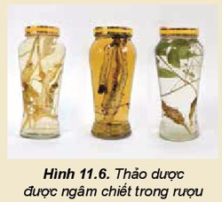
2. Tìm các ví dụ trong thực tế cuộc sống đã áp dụng phương pháp chiết. Mô tả cách thực hiện và cho biết em đã áp dụng phương pháp chiết lỏng - lỏng hay lỏng - rắn.
/III/ PHƯƠNG PHÁP KẾT TINH
1. Nguyên tắc
Kết tinh là phương pháp tách biệt và tinh chế hỗn hợp các chất rắn dựa vào độ tan khác nhau và sự thay đổi độ tan của chúng theo nhiệt độ.
2. Cách tiến hành
- Hoà tan chất rắn lẫn tạp chất vào dung môi để tạo dung dịch bão hoà ờ nhiệt độ cao. Dung môi thường dùng là nước, ethanol, acetone, ether, ethyl acetate,... hoặc đôi khỉ là hỗn hợp của chúng. Dung môi cần hoà tan tốt chất cần tinh chế ở nhiệt độ cao và hoà tan kém hơn chất cần tinh chế ở nhiệt độ thấp (Hình 11.7a).
- Lọc nóng loại bỏ chốt không tan (Hình 11.7b).
- Để nguội và làm lạnh dung dịch thu được, chất cần tinh chế sẽ kết tinh (Hình 11.7c).
- Lọc để thu được chất rắn (Hình 11.7d).
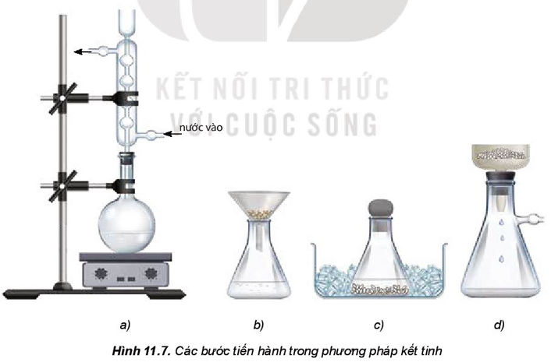
Thực hiện kết tỉnh lại nhiều lần trong cùng một dung môi hoặc trong các dung môi khác nhau sẽ thu được tinh thể chất cần tinh chế.
3. Ứng dụng
Phương pháp kết tinh được dùng để tách và tinh chế các chất rắn.
Tinh chế đường đỏ thành đường trắng
Đường được làm từ mật mía và chưa qua tinh luyện thường được gọi là đường đỏ (hoặc đường vàng). Trong đường đỏ cỏ các chất màu và tạp chất Đề tinh luyện đường đỏ thành đường trắng, người ta làm như sau:
- Hoà tan đường đỏ vào nước nóng, thêm than hoạt tính đề khử màu, khuấy, lọc để thu được dung dịch trong suốt không màu.
- Cô bớt nước, để nguội thu được đường trắng ở dạng tinh thể.
Hãy cho biết trong hai loại đường đỏ và đường trắng, đường nào tinh khiết hon.
/IV/ SẮC KÍ CỘT
1. Nguyên tắc
Sắc kí cột là phương pháp tách biệt và tinh chế hỗn hợp các chất dựa vào sự phân bố khác nhau của chủng giữa hai pha động và pha tĩnh.
Pha động là dung môi và dung dịch mẫu chất cần tách di chuyển qua cột. Pha tĩnh là một chất rắn có diện tích bề mặt rất lớn, có khả năng hấp phụ khác nhau các chất trong hỗn hợp cần tách, ví dụ: silica gel, aluminium oxide,... Khi dung môi chạy qua cột, các chất hữu cơ được tách ra ở từng phân đoạn.
2. Cách tiến hành
- Sử dụng các cột thuỷ tinh có chứa các chất hấp phụ dạng bột (pha tĩnh), thường là aluminium oxide, silica gel,...
- Cho hỗn hợp cần tách lên cột sắc kí.
- Cho dung môi thích hợp chảy liên tục qua cột sắc kí. Thu các chất hữu cơ được tách ra ở từng phân đoạn khác nhau sau khi đi ra khỏi cột sắc kí.
- Loại bỏ dung môi để thu được chất cần tách.
3. Ứng dụng
Phương pháp sắc kí cột thường dùng để tách các chất hữu cơ có hàm lượng nhỏ và khó tách ra khỏi nhau.
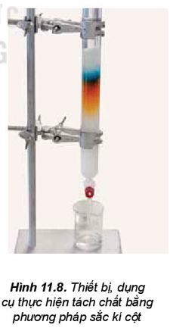
3. Hãy cho biết bản chất của các cách làm sau đây thuộc loại phương pháp tách biệt và tinh chế nào?
a) Giã lá cây chàm, cho vào nước, lọc lấy dung dịch màu để nhuộm sợi, vải.
b) Nấu rượu uống.
c) Ngâm rượu thuốc.
d) Làm đường cát, đường phèn từ nước mía.
• Chưng cất là phương pháp dựa vào sự khác nhau về nhiệt độ sôi của các chất trong hỗn hợp ờ một áp suất nhất định.
• Chiết là phương pháp tách biệt và tinh chế hỗn hợp các chất dựa vào sự hoà tan khác nhau của chúng trong hai dung môi không trộn lẫn vào nhau.
• Kết tinh là phương pháp được dùng để tách và tinh chế các chất rắn dựa trên nguyên tắc:
(1) Các chất khác nhau có độ hoà tan khác nhau trong cùng một dung môi.
(2) Độ tan của chất cần tách giảm nhanh khi giảm nhiệt độ.
• Sắc kí cột là phương pháp tách biệt và tinh chế hỗn hợp các chất dựa vào sự phân bố khác nhau của chủng giữa pha động và pha tĩnh.
• Tách được tinh dầu vỏ quả bưởi, cam, chanh,... bằng phương pháp chưng cất và chiết.
• Tinh chế một số chất thông dụng trong đời sống (như đường mía) bằng phương pháp kết tinh.

Bài 12: CÔNG THỨC PHÂN TỬ HỢP CHẤT HỮU CƠ
MỤC TIÊU
- Nêu được khái niệm vé công thức phân tử hợp chất hữu cơ.
- Sử dụng được kết quả phổ khối lượng (MS) để xác định phân tử khối của hợp chất hữu cơ.
- Lập được công thức phân tử hợp chất hữu cơ từ dữ liệu phân tích nguyên tố và phân tử khối.
Làm thế nào để lập công thức phân tử hợp chất hữu cơ từ dữ liệu phân tích nguyên tố và phân tử khối.
/I/ CÔNG THỨC PHÂN TỬ
1. Khái niệm
Công thức phân tử cho biết thành phần nguyên tố và số lượng nguyên tử của mỗi nguyên tố trong phân tử.
Ví dụ: Khi butane và propane là khí hoá lỏng được nén trong bình gas, được các gia đình sử dụng để đun, nấu có công thức phân tử là C4H10 và C3H8
Hãy viết công thức phân tử của các hợp chất hữu cơ có mô hình cho dưới đây:
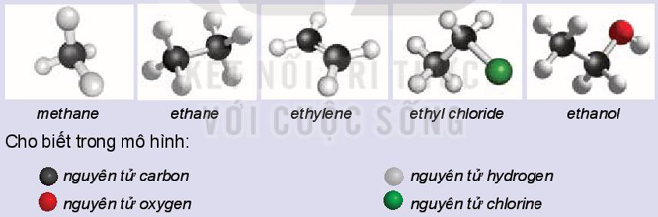
2. Cách biểu diễn công thức phân tử hợp chất hữu cơ
a) Công thức tổng quát: cho biết các nguyên tố có trong phân tử hợp chất hữu cơ.
Ví dụ: CxHyOz (x, y, z là các số nguyên dương) cho biết phân tử chất hữu cơ đã cho chứa ba nguyên tố C, H và O.
b) Công thức đơn giản nhất: cho biết tỉ lệ số nguyên tử của các nguyên tố có trong phân tử hợp chất hữu cơ (tỉ lệ các số nguyên tối giản).
Ví dụ: Hợp chất có công thức phân tử là C2H4O2 thì công thức đơn giản nhất là CH2O.
1. Khi nghiên cứu thành phần hoá học của tinh dầu quế, người ta thu được nhiều hợp chất hữu cơ trong đó có cinnamaldehyde và o-methoxycinnamaldehyde với công thức cấu tạo:
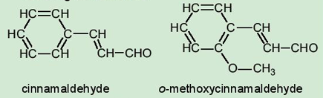
2. Viết công thức đơn giản nhất của các hợp chất hữu cơ có công thức phân tử sau:
a) C3H8; b) C3H6O2 ; c)C4H10O; d) C4H8O2.
Chất hữu cơ đầu tiên được tổng hợp như thế nào?
Năm 1828, Friedrich Wohler (Phri-đrích Vô-lơ) (1800-1882), nhà hoá học người Đức, lần đầu tiên đã thực hiện thành công thí nghiệm tổng hợp chất hữu cơ urea (chất có trong nước tiểu) từ các chất không có trong cơ thể sống là potassium cyanide và ammonium sulfate. Điều này đã bác bỏ học thuyết cho rằng, các chất có trong cơ thể sinh vật về cơ bản, khác hẳn với các hoá chất không có nguồn gốc sinh vật, mở đầu cho sự phát triển của chuyên ngành hoá học hữu cơ.
/II/ LẬP CÔNG THỨC PHÂN TỬ HỢP CHẤT HỮU CƠ
1. Xác định phân tử khối bằng phương pháp phổ khối lượng
Phương pháp phổ khối lượng được sử dụng đề xác định khối lượng phân tử các hợp chất hữu cơ.
Trong máy khối phổ, chất nghiên cứu bị bắn phá bởi một dòng electron tạo ra các
mảnh ion. Ví dụ:
Mảnh ion [M+] được gọi là mảnh ion phân tử. Giá trị m/z của mỗi mảnh ion và hàm lượng của chúng được thể hiện trên phố khối lượng.
Đối với các hợp chất đơn giản, thường mảnh có giá trị m/z lớn nhất ứng với mảnh ion phân tử [M+] và giá trị này bằng giá trị phân tử khối của chất nghiên cứu.
Ví dụ: Phổ khối lượng của ethanol có peak (pic) ion phân tử [C2H6O+] có giá trị m/z = 46, đủng bằng phân tử khối của chất (Hình 12.1).
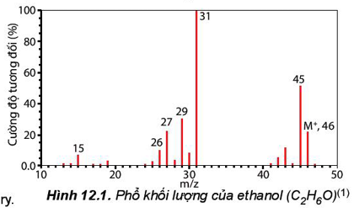
Hãy gán các chất hữu cơ sau: C6H6, C3H8O, C4H8O2 vào các phổ khối lượng tương ứng dưới đây.
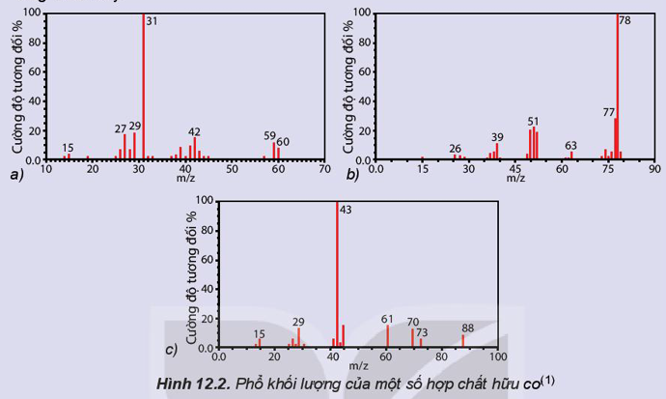
Phổ khối lượng ra đời như thế nào?
Phương pháp phổ khối lượng (Mass Spectrometry) được bắt đầu nghiên cứu từ cuối thế kỉ XIX. Năm 1886, Goldstein (Gót-xtên) đã chỉ ra rằng một chùm tia ion dương có thể tách biệt ra khỏi nhau dưới tác dụng của một điện trường và từ trường. Năm 1930, Conrad (Con-rát) đã đưa ra thông báo đầu tiên về nghiên cứu phổ khối lượng các hợp chất hữu cơ.
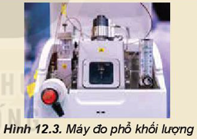
2. Lập công thức phân tử hợp chất hữu cơ
Một hợp chất hữu cơ có công thức phân tử là CxHyOz. Thiết lập công thức đơn giản nhất bằng cách lập tỉ lệ x : y : z ở dạng số nguyên tối giản p : q : r.
Phân tích định lượng, ta được tỉ lệ phần trăm các nguyên tố trong phân tử.
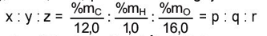
Từ đó thiết lập được công thức đơn giản nhất: CpHqOr Mối quan hệ giữa công thức phân tử và công thức đơn giản nhất:
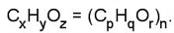
Trong đó: p, q, r là các số nguyên tối giản; x, y, z, n là số nguyên dương.
Khi biết phân tử khối, xác định được giá trị n, từ đó suy ra công thức phân tử.
Camphor (có trong cây long não) là một chất rắn kết tinh màu trắng hay trong suốt giống như sáp với mùi thơm đặc trưng, thường dùng trong y học, Phần trăm khối lượng các nguyên tố trong camphor lần lượt là 78,94% carbon, 10,53% hydrogen và 10,53% oxygen. Từ phổ khối lượng của camphor xác định được giá trị m/z của peak [M+] bằng 152.
Hãy lập công thức phân tử của camphor theo các bước:
- Lập công thức đơn giản nhất của camphor.
- Xác định phân tử khối.
- Xác định công thức phân tử của camphor.
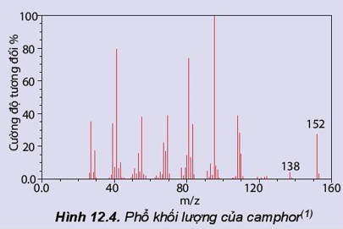
3. Eugenol là thành phần chính trong tinh dầu đinh hương hoặc tinh dầu hương nhu. Chất này được sử dụng làm chất diệt nấm, dẫn dụ côn trùng. Phân tích phần trăm khối lượng các nguyên tố cho thấy, eugenol cỏ 73,17% carbon; 7,31% hydrogen, còn lại là oxygen. Lập công thức phân tử của eugenol, biết rằng kết quả phân tích phổ khối lượng cho thấy phân từ khối của eugenol là 164.
• Công thức phân tử cho biết số lượng nguyên tử của mỗi nguyên tố trong phân tử.
• Công thức tổng quát cho biết thành phần định tính các nguyên tố.
• Công thức đơn giản nhất cho biết tỉ lệ số nguyên tử của các nguyên tố có trong phân tử (tỉ lệ theo các số nguyên tối giản).
• Phổ khối lượng: được sử dụng đề xác định phân tử khối của hợp chất
hữu cơ.
• Lập công thức phân tử hợp chất hữu cơ (CxHyOz):
Công thức đơn giản nhất (CpHqOr);
(p, q, r là các số nguyên tối giản; x, y, z, n là các số nguyên dương).
Xác định được công thức phân tử hợp chất hữu cơ dựa vào kết quả phân tích nguyên tố và phổ khối lượng.

Bài 13: CẤU TẠO HOÁ HỌC HỢP CHẤT HỮU CO
MỤC TIÊU
- Trình bày được nội dung thuyết cấu tạo hoá học trong hoá học hữu cơ.
- Giải thích được hiện tượng đồng phân trong hoá học hữu cơ.
- Nêu được khái niệm chất đồng đẳng và dãy đồng đẳng.
- Viết được công thức cấu tạo của một số hợp chất hữu cơ đơn giản (công thức cấu tạo đầy đủ, công thức cấu tạo thu gọn).
- Nêu được chất đồng đẳng, chất đồng phân dựa vào công thức cấu tạo cụ thể của các hợp chất hữu cơ.
Tại sao số lượng các chất hữu cơ lớn hơn rất nhiều các chất vô cơ?
/I/ THUYẾT CẤU TẠO HOÁ HỌC
Năm 1861, Butlerov (Bút-lê-rốp) đưa ra khái niệm cấu tạo hoá học và thuyết cấu tạo hoá học bao gồm những luận điểm chính sau:
1. Trong phân tử chất hữu cơ, các nguyên tử liên kết với nhau theo đủng hoá trị và theo một thứ tự nhất định. Thứ tự liên kết đó được gọi là cấu tạo hoá học. Sự thay đổi thứ tự liên kết đó sẽ tạo ra chất khác.
Ví dụ: Ethanol và dimethyl ether đều có công thức phân tử C2H6O nhưng có tính chất vật lí và tính chất hoá học rất khác nhau do chúng có cấu tạo khác nhau.
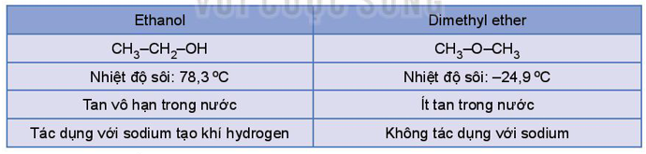
2. Trong phân tử chất hữu cơ, carbon có hoá trị IV. Các nguyên tử carbon không những liên kết với nguyên tử của các nguyên tố khác mà còn có thề liên kết trực tiếp với nhau tạo thành mạch carbon (mạch hở không phân nhánh, mạch hở phân nhánh hoặc mạch vòng). Ví dụ:
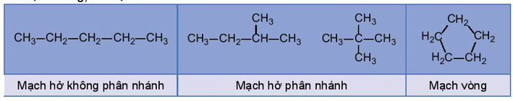
3. Tính chất của các chất phụ thuộc vào thành phần phân tử (bản chất và số lượng các nguyên tử) và cấu tạo hoá học. Các nguyên tử trong phân tử có ảnh hưởng qua lại lẫn nhau.
Ví dụ:
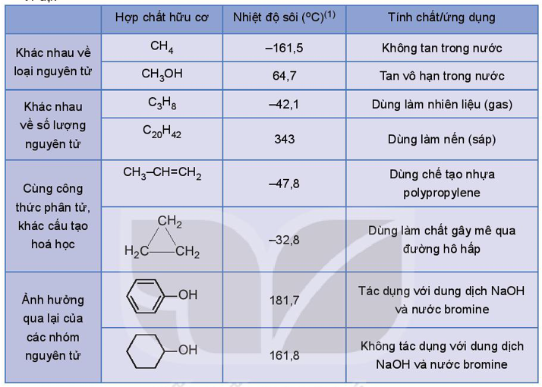
Thuyết cấu tạo hoá học giúp giải thích được hiện tượng đồng phân, hiện tượng đồng đẳng trong hóa học hữu cơ.
1. Viết công thức cấu tạo các hợp chất hữu cơ có cùng công thức phân tử sau:
a) C3H8O; b) C4H8.
2. Hãy cho biết có loại mạch carbon nào trong công thức cấu tạo của các chất sau đây.
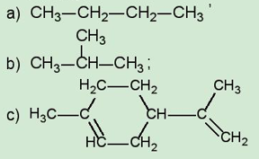
Tác giả của thuyết cấu tạo hoá học
Aleksander Butlerov (A-lếch-xan-đơ Bút-lê-rốp) (1828 - 1886) là nhà hoá học hữu cơ người Nga, viện sĩ Viện Hàn lâm Khoa học Saint Petersburg (Xanh Pê-téc-bua). ông là người sáng lập ra trường phái đầu tiên và cũng là lớn nhất của hoá học hữu cơ ở Nga. ông đã xây dựng và chứng minh thuyết cấu tạo hoá học kinh điển của các hợp chất hữu cơ (1861). Công trình nghiên cứu của Butlerov đã chỉ ra định hướng phát triển trọng yếu của hoá học hữu cơ thế kỉ XIX - XX. Ông là người đầu tiên giải thích hiện tượng đồng phân (1864), phát hiện phản ứng trùng hợp isobutylene và dự đoán ứng dụng của phản ứng trùng hợp này trong tương lai.
/II/ CÔNG THỨC CẤU TẠO
1. Khái niệm
Công thức biểu diễn cách liên kết và thử tự liên kết giữa các nguyên tử trong phân tử được gọi là công thức cấu tạo.
Ví dụ: Ứng với công thức phân tử C3H6O có bốn công thức cấu tạo mạch hở như sau:
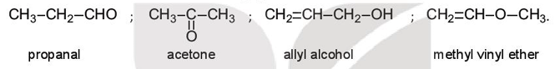
2. Cách biểu diễn cấu tạo phân tử hợp chất hữu cơ
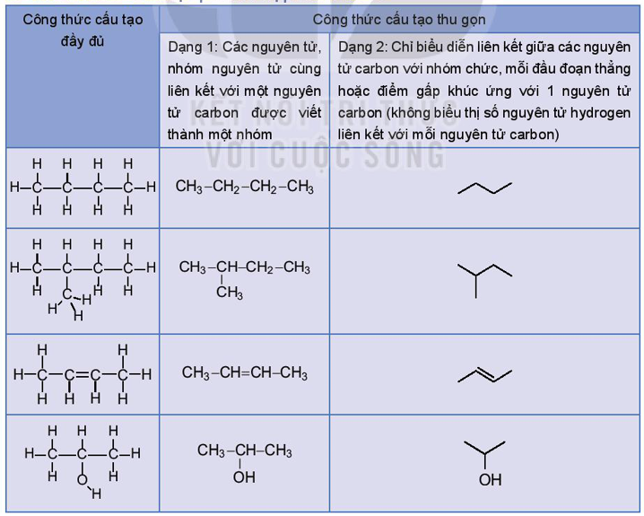
3. Viết công thức cấu tạo dạng thu gọn có thể có của các hợp chất hữu cơ ứng với công thức phân tử C4H10O.

/III/ ĐỒNG PHÂN
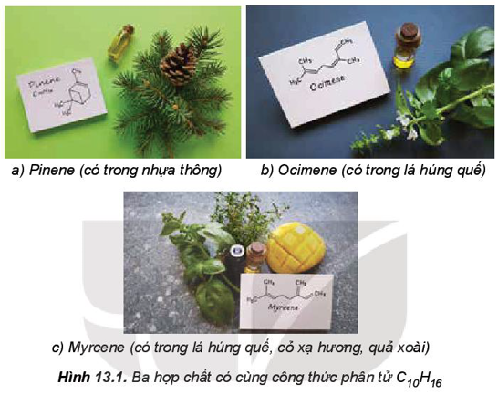
Ba hợp chất pinene, ocimene, myrcene có tính chất khác nhau nhưng lại có cùng công thức phân tử là C10H16 nên chúng là những chất đồng phân của nhau.
Những hợp chất hữu cơ khác nhau nhưng có cùng công thức phân tử được gọi là các chất đồng phân của nhau.
Các chất này có cùng công thức phân tử nhưng có tính chất khác nhau là do chúng có cấu tạo hoá học khác nhau.
Ứng với một công thức phân tử có thể có các đồng phân cấu tạo về mạch carbon, loại nhóm chức, vị trí nhóm chức.
Ví dụ:
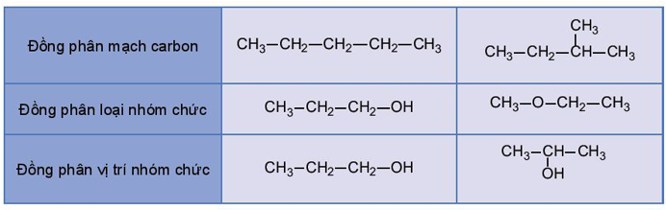
Ngoài đồng phân cấu tạo, các hợp chất hữu cơ còn có đồng phân hình học và đồng phân quang học. Các loại đồng phân này có cấu tạo giống nhau, chỉ khác nhau vị trí không gian của nguyên tử, nhóm nguyên tử trong phân tử.
Đồng phân hình học xuất hiện khi:
- Phân tử có bộ phận cứng nhắc (nối đôi) làm cản trở sự quay tự do của các nguyên tử liên kết trực tiếp với carbon có nối đôi.
- Hai nguyên tử hay nhóm nguyên tử gắn với cùng một nguyên tử carbon có nối đôi phải khác nhau.
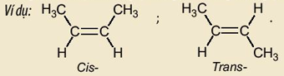
4. Viết các công thức cấu tạo của hợp chất có công thức phân tử C5H12.
5. Cặp chất nào sau đây là đồng phân của nhau?
A. C2H5OH và CH3-O-C2H5.
B. CH3-O-CH3 và CH3CHO
C. CH3-CH2-CH2-OH và CH3-CH(OH)-CH3.
D. CH3-CH2-CH2-CH3 và CH3-CH2-CH=CH2.
/IV/ ĐỐNG DẲNG
Tìm hiểu về đồng đẳng
Trong quá trình chế biến dầu mỏ, người ta thu được nhiều khí như C2H4, C3H6, C4H8,...
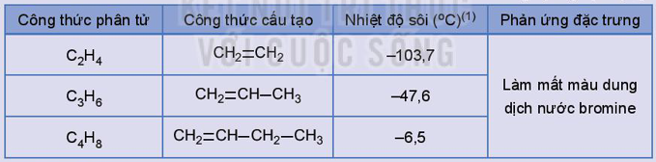
Trả lời câu hỏi:
1. So sánh thành phần phân tử và đặc điểm cấu tạo của ba hợp chất trên.
2. Theo em, tại sao các hợp chất trên đều có cùng tính chất hoá học đặc trưng là làm mất màu dung dịch bromine?
Các chất hữu cơ có tính chất hoá học tương tự nhau và thành phần phân từ hơn kém nhau một hay nhiều nhóm CH2 được gọi là các chất đồng đẳng của nhau, chúng hợp thành một dãy đồng đẳng.
Ví dụ:
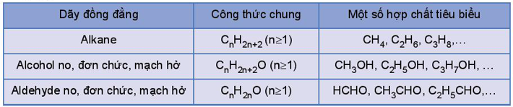
6. Viết công thức phân tử của các chất có từ 3 đến 5 nguyên tử carbon trong phân tử trong dãy đồng đẳng của acetylene (C2H2).
7. Trong các dãy chất sau đây, dãy nào gồm các chất là đồng đẳng của nhau?
A. CH3-CH2-OH và CH3-CH2-CH2-OH
B. CH3-O-CH3 và CH3-CH2-OH.
c. CH4, C2H6 và C4H8.
D. CH4 và C3H6.
• Các nguyên tử trong phân tử của mỗi hợp chất hữu cơ có một thứ tự liên kết xác định gọi là cấu tạo hoá học. Công thức biểu diễn cấu tạo hoá học gọi là công thức cấu tạo.
• Những hợp chất hữu cơ khác nhau nhưng có cùng công thức phân tử được gọi là các chất đồng phân của nhau. Có các đồng phân cấu tạo về mạch carbon, loại nhóm chức, vị trí nhóm chức.
• Các chất hữu cơ có tính chất hoá học tương tự nhau và thành phần phân tử hơn kém nhau một hay nhiều nhóm CH2 được gọi là các chất đồng đẳng của nhau, chủng hợp thành một dãy đồng đẳng.
Vận dụng thuyết cấu tạo hoá học đề viết được công thức cấu tạo của một số hợp chất hữu cơ đơn giản, thường gặp trong cuộc sống.

Bài 14: ÔN TẬP CHƯƠNG 3
/I/ HỆ THỐNG HOÁ KIẾN THỨC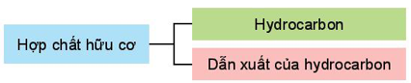
PHƯƠNG PHÁP TÁCH VÀ TINH CHẾ HỢP CHẤT HỮU CƠ
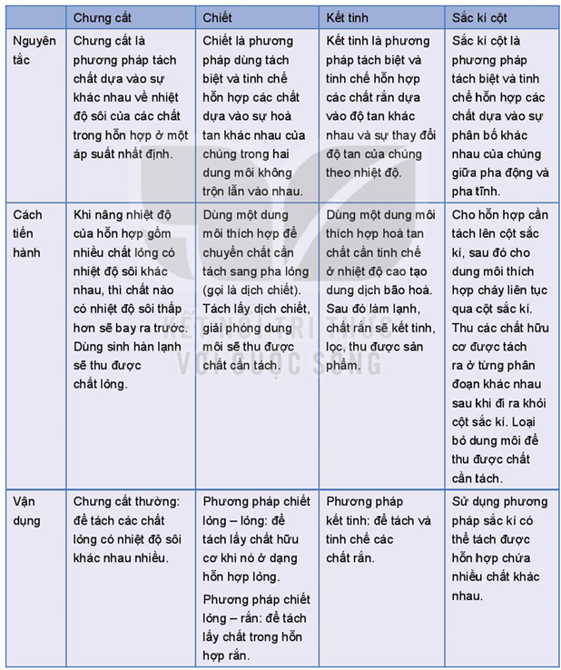
CÓNG THỨC PHÂN TỬ HỢP CHẤT HỮU CƠ
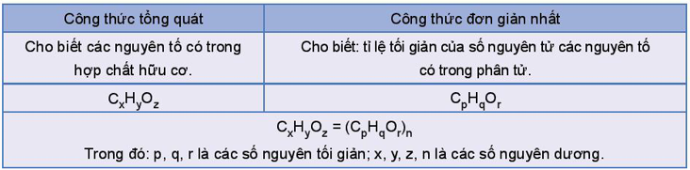
CẤU TẠO PHÂN TỬ HỢP CHẤT HỮU CƠ
• Trong phân tử hợp chất hữu cơ, các nguyên tử liên kết với nhau theo đủng hoá trị và theo một thử tự nhất định. Thử tự liên kết đó được gọi là cấu tạo hoá học. Công thức biểu diễn cách liên kết và thử tự liên kết giữa các nguyên tử trong phân tử gọi là công thức cấu tạo.
• Đồng phân cấu tạo gồm đồng phân mạch carbon, đồng phân nhóm chức và đồng phân vị trí nhóm chức.
• Đồng đẳng là những hợp chất có tính chất hoá học tương tự nhau nhưng có thành phần phân tử hơn kém nhau một hay nhiều nhóm CH2.
/II/ LUYỆN TẬP
Câu 1. Viết công thức cấu tạo các đồng phân mạch hở có cùng công thức phân tử C3H8O.
Câu 2. Tại sao khi đun nóng đến nhiệt độ thích hợp, đường kính (màu trắng) chuyển thành màu nâu rồi màu đen?
Câu 3. Hợp chất hữu cơ A có chứa carbon, hydrogen, oxygen, nitrogen. Thành phần phần trăm khối lượng của nguyên tố carbon, hydrogen, nitrogen lần lượt là 34,29%, 6,67%, 13,33%. Công thức phân tử của A cũng là công thức đơn giản nhất. Xác định công thức phân tử của A.
Câu 4. Hợp chất A có công thức phân tử C3H6O. Khi đo phổ hồng ngoại cho kết quả như hình bên.
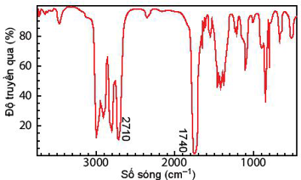
Hãy xác định công thức cấu tạo của A.
Câu 5. Retinol là vitamin A1 có nguồn gốc động vật, có vai trò hỗ trợ thị giác của mắt còn vitamin C giúp tăng khả năng miễn dịch của cơ thể. Đề xác định công thức phân tử của các hợp chất này, người ta đã tiến hành phân tích nguyên tố và đo phổ khối lượng. Kết quả khảo sát được trình bày trong bảng sau:
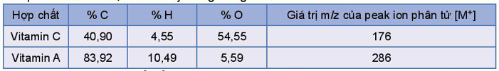
Hãy lập công thức phân tử của vitamin A và vitamin C.

CHƯƠNG 4: HYDROCACBON

Bài 15: ALKANE
MỤC TIÊU
- Nêu được khái niệm về alkane, nguồn alkane trong tự nhiên, công thức chung của alkane.
- Trình bày được quy tắc gọi tên theo danh pháp thay thế; áp dụng gọi được tên cho một số alkane (Cl - ClO) mạch không phân nhánh và một số alkane mạch nhánh chứa không quá 5 nguyên tử.
- Trình bày được và giải thích được đặc điểm về tính chất vật lí của một số alkane.
- Trình bày được đặc điểm vể liên kết hoá học trong phân tử alkane, hình dạng phân tử của methane, ethane; phản ứng thế, cracking, reforming, phản ứng oxi hoá hoàn toàn, phản ứng oxi hoá không hoàn toàn.
- Thực hiện được thí nghiệm: hexane với dung dịch thuốc tím, với nước bromine ở nhiệt độ thường và khi đun nóng (hoặc chiếu sáng), đốt cháy hexane; quan sát, mô tả các hiện tượng thí nghiệm và giải thích được tính chất hoá học của alkane.
- Trình bày được các ứng dụng của alkane trong thực tiễn và cách điều chế alkane trong công nghiệp.
- Trình bày được một trong các nguyên nhân gây ô nhiễm không khí là do các chất trong khí thải của các phương tiện giao thông; Hiểu và thực hiện được một số biện pháp hạn chế ô nhiễm môi trường do các phương tiện giao thông gây ra.
Khí thiên nhiên, khí dầu mỏ, xăng, nhiên liệu phản lực (jet fuel) và dầu diesel có vai trò rất quan trọng trong mọi lĩnh vực của đời sống, kinh tế, công nghiệp. Vậy thành phần chính của các nhiên liệu này là gì? Ngoài ra, các alkane có phải là nguồn nguyên liệu quan trọng cho công nghiệp sản xuất các hoá chất hữu cơ hiện nay không?
/I/ KHÁI NIỆM, DANH PHÁP
1. Khái niệm và công thức chung của alkane
Alkane là các hydrocarbon no mạch hở chỉ chứa liên kết đơn (liên kết sigma) C-H và C-C trong phân tử.
Công thức chung của alkane: CnH2n+2 (n là số nguyên, n > 1).
Ví dụ: CH4, C2H6, C3H8, C4H10 , C5H12 ...
2. Danh pháp
a) Alkane không phân nhánh
Tên theo danh pháp thay thế của alkane mạch không phân nhánh:
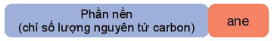
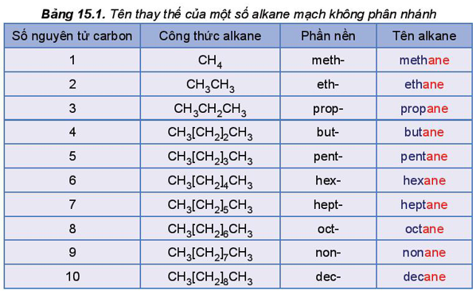
b) Alkane mạch nhánh
Gốc alkyl: Phần còn lại sau khi lấy đi một nguyên tử hydrogen từ phân tử alkane (công thức chung của gốc alkyl là CnH2n+1).
Tên gốc alkyl:
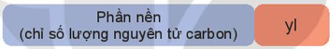
Ví dụ: methyl (CH3-) , ethyl (C2H5-), propyl (C3H7-),...
Alkane mạch nhánh gồm alkane mạch chính kết hợp với một hay nhiều nhánh.
Tên theo danh pháp thay thế của alkane mạch phân nhánh:
Lưu ý:
- Chọn mạch dài nhất, có nhiều nhánh nhất làm mạch chinh.
- Đánh số nguyên tử carbon mạch chính sao cho mạch nhánh có số chỉ vị trí nhỏ nhất.
- Dùng chữ số (1, 2, 3,...) và gạch nối (-) để chỉ vị trí nhánh, nhóm cuối cùng viết liền với tên mạch chính.
- Nếu có nhiều nhánh giống nhau: dùng các từ như di-(2), tri-(3), tetra-(4),... đề chỉ số lượng nhóm giống nhau; tên nhánh viết theo thứ tự bảng chữ cái.
Ví dụ :
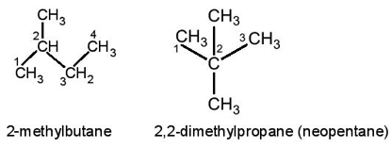
Chỉ số octane của xăng
Để đo chất lượng xăng, người ta dùng chỉ số octane, là đại lượng đặc trưng cho tính chống kích nổ của nhiên liệu.
Chỉ số octane càng cao thì khả năng chịu nén của nhiên liệu trước khi phát nổ (đốt cháy) càng lớn. Chỉ số octane dựa trên thang điểm mà isooctane là 100, còn heptane là 0. Ví dụ: xăng RON 95 là hỗn hợp các hydrocarbon có tính chống kích nổ tương đương với hỗn hợp 95% isooctane và 5% heptane về thể tích.
Alkane phân nhánh cao (ví dụ: isooctane) là thành phần quan trọng nhất trong xăng, còn các alkane không phân nhánh (ví dụ: dodecane) là thành phần quan trọng trong nhiên liệu diesel và nhiên liệu phản lực.
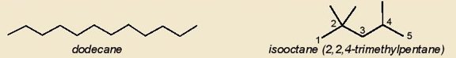
1. Viết các công thức cấu tạo và gọi tên theo danh pháp thay thế của alkane có công thức phân tử C5H12và phân loại các đồng phân đó.
2. Viết công thức cấu tạo của alkane có tên gọi 2-methylpropane.
3. Tên gọi của chất sau đây bj sai, em hãy giải thích và sửa lại cho đúng:
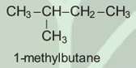
/II/ ĐẶC ĐIỂM CẤU TẠO
Trong phân tử alkane chỉ chứa các liên kết đơn C-C và C-H, các liên kết này là liên kết o bền vững và kém phân cực. Do vậy, phân tử alkane hầu như không phân cực và ở điều kiện thường chúng tương đối trơ về mặt hoá học.
Trong phân tử methane, bốn liên kết C-H giống nhau tạo với nhau một góc 109,5° và hướng về bốn đỉnh của một tứ diện đều (Hình 15.1a).
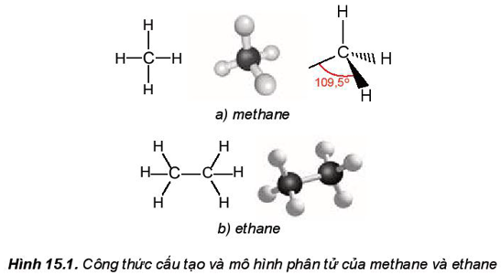
/III/ TÍNH CHẤT VẬT LÍ
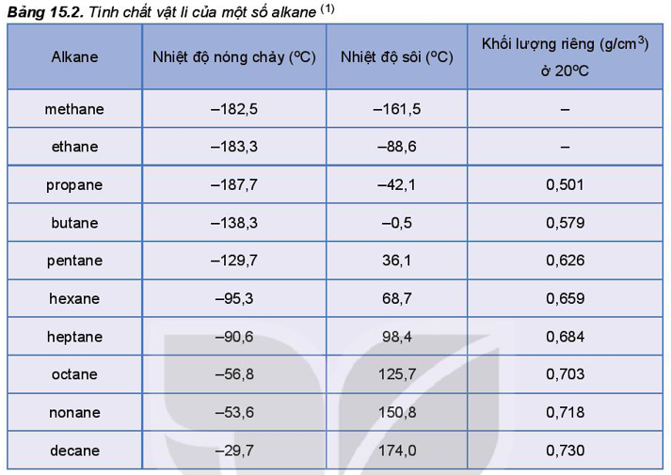
Ở điều kiện thường, alkane từ C1 đến C4 và neopentane ở trạng thái khí, từ C5 đến C17 (trừ neopentane) ở trạng thái lỏng, không màu, alkane từ C18 trở lên là chất rắn màu trắng (còn gọi là sáp paraffin). Các alkane mạch nhánh thường có nhiệt độ sôi thấp hơn so với đồng phân alkane mạch không phân nhánh. Alkane không tan hoặc tan rất ít trong nước và nhẹ hơn nước, tan tốt hơn trong các dung môi hữu cơ.
Các alkane trong tự nhiên
Lớp vỏ của các loại quả hoặc biểu bì của nhiều loại lá có chúa sáp.Thành phẩn của sáp thực vật này gồm các alkane dạng rắn, thường hay gặp là các alkane C27H56, và C31H64. Chức năng chính của sáp thực vật là ngăn chặn sự mất nước từ lá hoặc quả. Để bảo quản nhiêu loại quả, trái cây, người ta phủ lên vỏ một lớp sáp mỏng nhằm mục đích giúp giữ hoa quả tươi lâu hơn.
4. Dựa vào Bảng 15.2, em hãy nhận xét về quy luật biến đổi nhiệt độ sôi của alkane theo phân tử khối.
/IV/ TÍNH CHẤT HÓA HỌC
1. Phản ứng thế
Khi đặt bình chứa hỗn hợp của alkane với halogen (thường là chlorine hoặc bromine) trong phòng tối và ở nhiệt độ phòng, phản ứng không xảy ra. Nhưng nếu đun nóng hoặc chiếu ánh sáng sẽ xảy ra phản ứng thế nguyên tử hydrogen trong alkane bằng nguyên tử halogen:
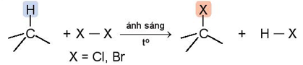
Phản ứng trên được gọi là phản ứng halogen hoá alkane, sản phẩm của phản ứng halogen hoá là các dẫn xuất halogen.
Ví dự. Khi trộn methane với chlorine và chiếu ánh sáng tử ngoại, sản phẩm thu được là chloromethane.
CH4 + Cl2 =(ánh sáng)=> CH3Cl + HCl
Phản ứng thế có thể tiếp tục diễn ra với các nguyên tử hydrogen còn lại của chloromethane cho hỗn hợp các sản phẩm chloromethane, dichloromethane, trichloromethane và tetrachloromethane.
CH3Cl + Cl2 =(ánh sáng)=> CH2Cl2 + HCl
CH2Cl2 + Cl2 =(ánh sáng)=> CHCl3 + HCl
CHCl3 + Cl2 =(ánh sáng)=> CCl4 + HCl
Khi thực hiện phản ứng thế halogen vào các alkane có từ 3 nguyên tử carbon trở lên sẽ thu được được hỗn hợp các sản phẩm thế monohalogen.
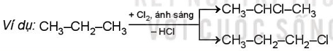
Thí nghiệm: phản ứng bromine hoá hexane
Chuẩn bị: ống nghiệm, hexane, nước bromine, cốc thuỷ tinh.
Tiến hành:
- Cho vào ống nghiệm khoảng 1mL hexane rồi cho tiếp vào đó khoảng 1 mL nước bromine. Quan sát thấy ống nghiệm có hai lớp, lớp dưới là nước bromine màu vàng, lớp trên là hexane không màu.
- Lắc đều và quan sát hiện tượng.
- Đặt ống nghiệm vào cốc nước ẩm (khoảng 50 °C), quan sát hiện tượng xảy ra.
Trả lời câu hỏi:
1. Nêu hiện tượng xảy ra trong quá trình thí nghiệm. Giải thích.
2. Viết phương trình hoá học ở dạng công thức phân tử của phản ứng xảy ra trong thí nghiệm trên (nếu có), giả thiết là chỉ có một nguyên tử hydrogen được thay thế.
5. Viết sơ đồ phản ứng của butane với bromine trong điều kiện có chiếu sáng, tạo thành các sản phẩm monobromine.
2. Phản ứng cracking
Cracking alkane là quá trình phân cắt liên kết C-C (bẻ gãy mạch carbon) của các alkane mạch dài để tạo thành hỗn hợp các hydrocarbon có mạch carbon ngắn hơn.
Phản ứng cracking được ứng dụng trong công nghiệp lọc dầu. Phản ứng cracking được thực hiện trong điều kiện nhiệt độ cao và thường có xúc tác.
Ví dụ: Cracking nonane C9H20 thu được các alkane mạch ngắn hơn là C5 - C7 và alkene C2 - C4. Sơ đồ phản ứng:
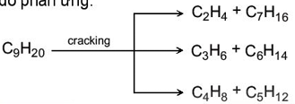
3. Phản ứng reforming
Reforming alkane là quá trình chuyển các alkane mạch không phân nhánh thành các alkane mạch phân nhánh và các hydrocarbon mạch vòng nhưng không làm thay đổi số nguyên tử carbon trong phân tử và cũng không làm thay đổi đáng kể nhiệt độ sôi của chúng.
Reforming alkane xảy ra quá trình đồng phân hoá (isomer hoá) và arene hoá (thơm hoá). Quá trình reforming thường được thực hiện với các alkane C5-C11 trong điều kiện nhiệt độ cao và thường có xúc tác.
Ví dụ: reforming hexane thu được các alkane mạch nhánh và các hydrocarbon mạch vòng.
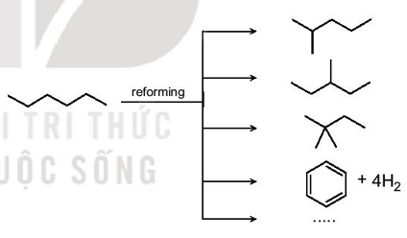
Quá trình reforming được ứng dụng trong công nghiệp lọc dầu đề làm tăng chỉ số octane của xăng và sản xuất các arene (benzene, toluene, xylene) làm nguyên liệu cho công nghiệp tồng hợp hữu cơ.
4. Phản ứng oxi hoá
a) Phản ứng oxi hoá hoàn toàn (phản ứng cháy)
Khỉ tiếp xúc với oxygen và có tia lửa khơi mào, alkane bị đốt cháy tạo thành khí carbon dioxide, hơi nước và giải phóng năng lượng.
Ví dụ:
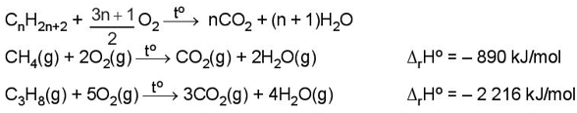
Phản ứng cháy của alkane có vai trò rất quan trọng đối với đời sống con người. Đốt cháy các alkane cung cấp nhiệt để đun nấu, sưởi ốm và cung cấp năng lượng cho các ngành công nghiệp.
b) Phản ứng oxi hoá không hoàn toàn
Ở nhiệt độ cao, có mặt xúc tác, alkane bị oxi hoá cắt mạch carbon bởi oxygen tạo thành hỗn hợp carboxylic acid:
Các acid béo mạch dài dùng để sản xuất xà phòng và các chất tẩy rửa được điều chế bằng phương pháp oxi hoá cắt mạch các alkane C25 - C35.
Thí nghiệm: phản ứng oxi hoá hexane
Chuẩn bị: hexane, dung dịch KMnO4 1%; ống nghiệm, bát sứ, que đóm.
Tiến hành:
1. Phản ứng của hexane với dung dịch KMnO4
Cho khoảng 1mL hexane vào ống nghiệm, thêm vài giọt dung dịch KMnO4 1%, lắc đều ống nghiệm trong khoảng 5 phút, sau đó đặt ống nghiệm vào giá rồi để yên khoảng 10 phút. Quan sát thấy ống nghiệm có 2 lớp, lớp dưới là dung dịch KMnO4 trong nước màu tím, lớp trên là hexane không màu.
2. Phản ứng đốt cháy hexane
Cho khoảng 1mL- hexane (lưu ý không được lấy nhiều hơn) vào bát sứ nhỏ, cần thận đưa que đóm đang cháy vào bề mặt chất lỏng, hexane bốc cháy cho ngọn lửa màu vàng.
Trả lời câu hỏi:
a) Hexane có phản ứng với dung dịch KMnO4 ở điều kiện thường không? Tại sao?
b) Tại sao lại đốt cháy hexane trong bát sứ mà không nên đốt trong cốc thuỷ tinh? Viết phương trình hoá học của phản ứng xảy ra.
c) Nếu đốt cháy hexane trong điều kiện thiếu oxygen sẽ tạo ra carbon monoxide và nước. Hãy viết phương trình hoá học của phản ứng này.
6. Viết phương trình hoá học của phản ứng đốt cháy hoàn toàn pentane.
/V/ ỨNG DỤNG
Khí thiên nhiên và khí dầu mỏ là nhiên liệu sạch và được sử dụng rộng rãi trên thế giới. Chúng được sử dụng làm nhiên liệu trong sản xuất và đời sống.
LPG (Liquefied Petroleum Gas) thương phẩm chứa propane C3H8 và butane C4H10.
Ngoài ra, khí thiên nhiên và khí dầu mỏ với thành phần chính là methane được dùng làm nguyên liệu để sản xuất phân bón urea, hydrogen và ammonia.
Các alkane lỏng được sử dụng làm nhiên liệu xăng, diesel và nhiên liệu phản lực (jet fuel),...
Các alkane C6, C7, C8 là nguyên liệu để sản xuất benzene, toluene và các đồng phân xylene.
Các alkane từ C11 đến C20 (vaseline) được dùng làm kem dưỡng da, sáp nẻ, thuốc mỡ. Các alkane từ C2Ũ đến C35 (paraffin) được dùng làm nến, sáp,...
7. Tại sao ở các cây xăng, kho chứa xăng dầu thường treo các biển cấm dưới đây?
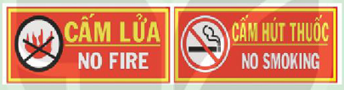
Hiện nay, nhà máy nhiệt điện Phú Mỹ tại tỉnh Bà Rịa - Vũng Tàu sử dụng nguồn nhiên liệu là khí mỏ Nam Côn Sơn và mỏ Bạch Hổ, cung cấp cho hệ thống điện quốc gia hàng tỉ kWh mỗi năm. Nhà máy đạm Phú Mỹ và đạm Cà Mau là các nhà máy sản xuất phân bón lớn ở nước ta. Mỗi năm, hai nhà máy này cung cấp hàng triệu tấn phân bón, đảm bảo nhu cầu phân đạm của cả nước. Nguyên liệu chính của hai nhà máy là khí dầu mỏ từ mỏ dầu Bạch Hổ và khí thiên nhiên từ các mỏ trong bể Cửu Long thuộc thềm lục địa phía Nam.
/IV/ ĐIỀU CHẾ
1. Phương pháp điều chế alkane ở thể khí trong công nghiệp
Các alkane ở thể khí chủ yếu được lấy từ khí thiên nhiên và khí dầu mỏ. Sau khi loại bỏ các hợp chất không phải là hydrocarbon (đặc biệt là H2S và CO2), khí được dẫn qua đường ống dẫn đến nơi tiêu thụ hoặc được nén lại ở dạng lỏng (hoá lỏng ở áp suất cao) để dễ dàng vận chuyển. Khí dầu mỏ hoá lỏng là LPG, còn khí thiên nhiên hoá lỏng là LNG (liquefied natural gas).
2. Phương pháp điều chế alkane ở thể lỏng, rắn trong công nghiệp
Khi chưng cất dầu mỏ nhận được hỗn hợp alkane có chiều dài mạch carbon khác nhau ở các phân đoạn sôi khác nhau. Đề nhận được các alkane tinh khiết cần phải có các cõng nghệ tách và tinh chế rất phức tạp.
Khí ngưng tụ chứa chủ yếu alkane C5 - C8, là sản phẩm thu được khi khai thác dầu mỏ. Chủng được bơm lên cùng với dầu và được ngưng tụ thành chất lỏng. Khi ngưng tụ thường được chế biến thành xăng.
Vi khuẩn methanogen
Vi khuẩn methanogen có khả năng xúc tác cho chuyển hoá carbon dioxide và hydrogen trong biogas tạo thành methane: C02 + 4H2 =(to, xúc tác)=> CH4 + 2H2O
Vi khuẩn methanogen cũng xúc tác cho quá trình chuyển hoá các phế thải sinh khối, các chất thải của động vật,... thành methane và giải phóng khoảng 2 tỉ tấn methane mỗi năm. Lượng methane trong khí quyển chủ yếu là do quá trình này tạo ra.
/VII/ NHIỄM KHÔNG KHÍ DO PHƯƠNG TIỆN GIAO THÔNG
1. Các chất trong khí thải của phương tiện giao thông gây ô nhiễm không khí
Quá trình cháy của xăng, dầu diesel trong động cơ các phương tiện giao thông tạo ra sản phẩm cuối cùng là CO2. Khí này là nguyên nhân chinh gây hiệu ứng nhà kính làm Trái Đất nóng lên. Nếu xăng, dầu diesel cháy không hoàn toàn, thiếu oxygen thì tạo ra khi CO, VOCs (các hợp chất hữu cơ dễ bay hơi như formaldehyde, benzene, toluene,...) và các hạt bụi đen chứa các hợp chất arene đa vòng rất độc. Nhiên liệu chứa sulfur khi cháy sinh ra các oxide của sulfur SOx. Ngoài ra quá trình cháy tạo nhiệt độ cao khiến oxygen và nitrogen trong không khí phản ứng với nhau, tạo thành các loại oxide của nitrogen (NOx). Các chất này gây ô nhiễm môi trường không khí.
2. Một số biện pháp hạn chế ô nhiễm môi trường do các phương tiện giao thông
• Sử dụng nhiên liệu cháy sạch: Đề bảo vệ sức khoẻ con người, trong tiêu chuẩn nhiên liệu có yêu cầu nghiêm ngặt về chỉ số octane (1) đối với xăng và chỉ số octane (2) đối với diesel. Ngoài ra còn có yêu cầu về hàm lượng kim loại nặng.
(1) Chỉ số octane (octane number) đặc trưng cho tính chống kích nổ của xăng.
(2) Chỉ số octane (cetane number) đặc trưng cho khả năng tự bốc cháy của nhiên liệu diesel.
Đối với xăng, có yêu cầu về hàm lượng benzene. Theo tiêu chuẩn EURO 4 và EURO 5, hàm lượng benzene phải nhỏ hơn 1% về thể tích.
Đối với nhiên liệu diesel, có yêu cầu về hàm lượng sulfur và hàm lượng arene đa vòng. Theo tiêu chuẩn EURO 4, hàm lượng sulfur phải dưới 50 mg/kg và theo EURO 5 phải dưới 10 mg/kg. Theo tiêu chuẩn EURO 4 và EURO 5, hàm lượng arene đa vòng PAHs phải dưới 11%.
• Sử dụng nhiên liệu sinh học như xăng pha thêm ethanol (E5, E10,...), biodiesel. Ethanol vừa là phụ gia tăng chỉ số octane vừa là nhiên liệu cháy sạch. Biodiesel là methyl ester của các acid béo trong dầu mỡ động thực vật phi thực phẩm, nhiên liệu này có chỉ số cetane cao, không chứa sulfur và arene.
• Sử dụng các phương tiện giao thông tiết kiệm năng lượng và chuyển đổi sang các loại động cơ điện.
• Công thức tổng quát của alkane: CnH2n+2 (n>=1).
• Trong điều kiện thường, alkane C1 - C4 và neopentane ở trạng thái khí, C5 - C17 (trừ neopentane) là chất lỏng không màu, từ C18 trở lên là chất rắn.
• Các phản ứng của alkane:
- Phản ứng thế:
- Cracking alkane mạch dài thu được hỗn hợp alkane mạch ngắn hơn đề chế biến thành xăng và alkene C2 - C4 làm nguyên liệu cho tổng hợp hữu cơ.
- Reforming alkane mạch không phân nhánh thu được alkane mạch nhánh để sản xuất xăng có chỉ số octane cao và các arene làm nguyên liệu cho tổng hợp hữu cơ.
- Phản ứng oxi hoá:
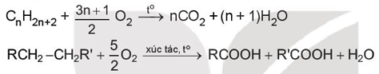
• Trong công nghiệp, nguyên liệu sản xuất alkane lấy từ khí thiên nhiên và dầu mỏ.
• ứng dụng: nhiên liệu (LPG, LNG, xăng, diesel, nhiên liệu phản lực); nguyên liệu cho công nghiệp hoá chất, dược phẩm, mĩ phẩm, phân bón,...
• Vận dụng các kiến thức về alkane, giải thích: các ứng dụng của các alkane trong cuộc sống như làm nhiên liệu phục vụ sinh hoạt trong gia đình, phương tiện giao thông và trong công nghiệp; vì sao alkane là nguyên liệu đầu vào của tổng hợp hữu cơ, công nghiệp hoá chất.
• Bảo vệ môi trường sống bằng cách sử dụng các phương tiện giao thông tiết kiệm năng lượng, hạn chế sử dụng nhiên liệu hoá thạch là nguồn tài nguyên thiên nhiên không tái tạo, tăng cường sử dụng các nhiên liệu sạch như xăng E5, E10 và biodiesel.

Bài 16: HYDROCARBON KHÔNG NO
MỤC TIÊU
- Nêu được khái niệm vé alkene và alkyne, công thức chung của alkene; đặc điểm liên kết, hình dạng phân tử của ethylene và acetylene.
- Gọi được tên một số alkene, alkyne đơn giản (C2-C5), tên thông thường một vài alkene, alkyne thường gặp.
- Nêu được khái niệm và xác định được đồng phân hình học (cis-, trans-) trong một số trường hợp đơn giản.
- Nêu được đặc điểm về tính chất vật lí của một số alkene, alkyne.
- Trình bày được các tính chất hoá học của alkene, alkyne: phản ứng cộng hydrogen, cộng halogen (bromine); cộng hydrogen halide (HBr) và cộng nước; quy tắc Markovnikov; phản ứng trùng hợp của alkene; phản ứng của alk-1-yne với dung dịch AgNO3 trong NH3; phản ứng oxi hoá.
- Thực hiện được thí nghiệm điều chế và thử tính chất của ethylene và acetylene; mô tả các hiện tượng thí nghiệm và giải thích được tính chất hoá học của alkene, alkyne.
- Trình bày được ứng dụng của các alkene và acetylene trong thực tiễn; phương pháp điều chế alkene, acetylene trong phòng thí nghiệm (phản ứng dehydrate hoá alcohol điều chế alkene, từ calcium carbide điều chế acetylene) và trong công nghiệp (phản ứng cracking điều chế alkene, điều chế acetylene từ methane).
Sự ra đời của hoá học alkene khoảng giữa thế kỉ XX là một dấu mốc quan trọng tạo nên bước đột phá cho sự phát triển mạnh mẽ của công nghiệp hoá học hữu cơ.
Vậy, alkene, alkyne có vai trò quan trọng thế nào trong hoá học nói chung và hoá hữu cơ nói riêng?
/I/ KHÁI NIỆM, ĐỒNG PHÂN, DANH PHÁP
1. Khái niệm và công thức chung của alkene, alkyne
Em hãy viết công thức electron, công thức Lewis của các hydrocarbon sau: C2H6, C2H4, C2H2. Nhận xét sự khác nhau về đặc điểm liên kết trong phân tử của ba hydrocarbon trên.
Hydrocarbon không no là những hydrocarbon trong phân tử có chứa liên kết đôi, liên kết ba (gọi chung là liên kết bội) hoặc đồng thời cả liên kết đôi và liên kết ba.
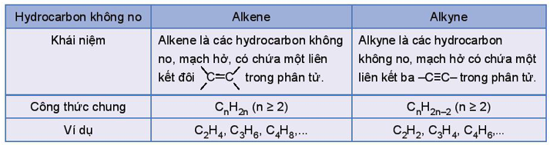
2. Đồng phân
a) Đồng phân cấu tạo
Alkene và alkyne có hai loại đồng phân cấu tạo là đồng phân vị trí liên kết bội (từ C4 trở lên) và đồng phân mạch carbon (từ C4 trở lên với alkene và từ C5 trở lên với alkyne).
Ví dụ: alkene C4H8 có ba đồng phân cấu tạo:
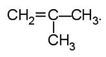
b) Đồng phân hình học
Trong phân tử alkene nếu mỗi nguyên tử carbon của liên kết đôi liên kết với hai nguyên tử hoặc hai nhóm nguyên tử khác nhau thì sẽ có đồng phân hình học.
Nếu mạch chính nằm ở cùng một phía của liên kết đôi, gọi là đồng phân hình học dạng cis-.
Nếu mạch chính nằm ở hai phía khác nhau của liên kết đôi, gọi là đồng phân hình học dạng trans-.
Ví dụ: phân tử but-2-ene có hai đồng phân hình học dạng cis- và dạng trans-.
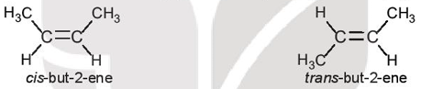
1. Điều kiện đề có đồng phân hình học của alkene 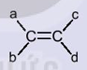 là gì?
2. Alkene 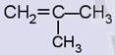 có đồng phân hình học không? Giải thích.
Các hydrocarbon không no trong tự nhiên
Trong tự nhiên, các hydrocarbon mạch hở và mạch vòng chứa liên kết đôi ở dạng alkadiene, alkatriene, alkapolyene, cycloalkene,... có nhiều trong tinh dầu thảo mộc. Các tinh dầu này có chứa các chất gọi là terpene. Phân tử của terpene được tạo thành từ các đơn vị mắt xích cơ bản là isoprene (2-methyl-buta-1,3-diene).
Ví dụ: limonene có trong tinh dầu cam, chanh; myrcene được tìm thấy trong các thực vật có mùi thơm đậm như xoài, hoa bia, lá nguyệt quế, cỏ xạ hương, sả và húng quế; ocimene có trong lá cây húng quế, chúng có mùi thơm rất dễ chịu; ơ-pinene và 0-pinene là thành phần chính của dầu thông; p-carotene có thể được tìm thấy trong các loại rau, củ màu vàng, màu da cam như khoai lang, cà rốt; lycopene là sắc tố màu đỏ tươi được tìm thấy trong nhiều loại rau quả có màu đỏ như cà chua, dưa hấu, đu đủ;...
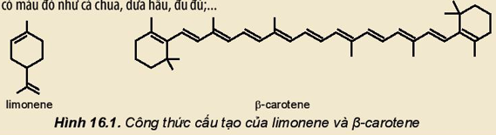
3. Danh pháp
Tên theo danh pháp thay thế của alkene và alkyne:
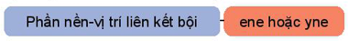
Lưu ý:
- Chọn mạch carbon dài nhốt, có nhiều nhánh nhất và có chứa liên kết bội làm mạch chính.
- Đánh số sao cho nguyên tử carbon có liên kết bội (đôi hoặc ba) có chỉ số nhỏ nhất (đánh số mạch chính từ đầu gần liên kết bội).
- Dùng chữ số (1, 2, 3,...) và gạch nối (-) để chỉ vị trí liên kết bội (nếu chỉ có một vị trí duy nhất của liên kết bội thì không cần).
- Nếu alkene hoặc alkyne có nhánh thì cần thêm vị trí nhánh và tên nhánh trước tên của alkene và alkyne tương ứng với mạch chính.
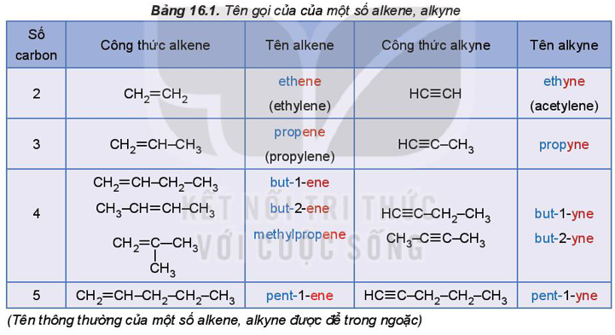
1. Viết các công thức cấu tạo và gọi tên theo danh pháp thay thế của các alkene và alkyne có công thức phân tử C5H10, C5H8.
2. Trong các chất sau, chất nào có đồng phân hình học?
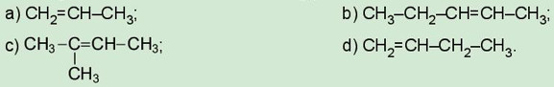
/II/ ĐẶC ĐIỂM CẤU TẠO CỦA ETHYLENE VÀ ACETYLENE
1. Ethylene
Phân tử ethylene (C2H4) có 2 nguyên tử carbon và 4 nguyên tử hydrogen đều nằm trên một mặt phẳng. Liên kết đôi C=C gồm một liên kết sigma và một liên kết pi.
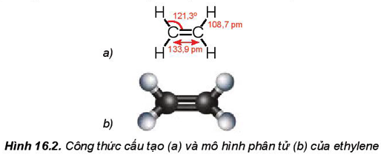
2. Acetylene
Phân tử acetylene (C2H2) có 2 nguyên tử carbon và 2 nguyên tử hydrogen nằm trên một đường thẳng, góc liên kết Liên kết ba C≡C bao gồm một liên kết ơ và hai liên kết pi.
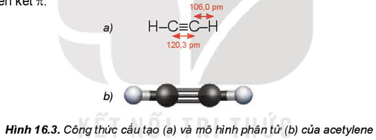
/III/ TÍNH CHẤT VẬT LÍ
Nhiệt độ sôi, nhiệt độ nóng chảy và khối lượng riêng của alkene, alkyne không khác nhiều với alkane tương ứng. Các alkene, alkyne là những hợp chất không có mùi và đều nhẹ hơn nước.
Ở nhiệt độ thường, phần lớn các alkene và alkyne từ C2 đến C4 ở trạng thái khí, từ C5 đến C17 ở trạng thái lỏng và từ C18 trở lên ở trạng thái rắn. Chúng không tan hoặc rất ít tan trong nước, tan trong một số dung môi hữu cơ.
Ở nhiệt độ thường, độ tan của acetylene trong acetone là 2,79 gam/100 gam dung môi và trong dimethylformamide (DMF) là 5,1 gam/100 gam dung môi. ở áp suất 20 bar, độ tan của acetylene là 68,9 gam/100 gam acetone và 62,8 gam/100 gam DMF. Vì vậy, các dung môi này được sử dụng trong các bình khí nén để lưu trữ acetylene.
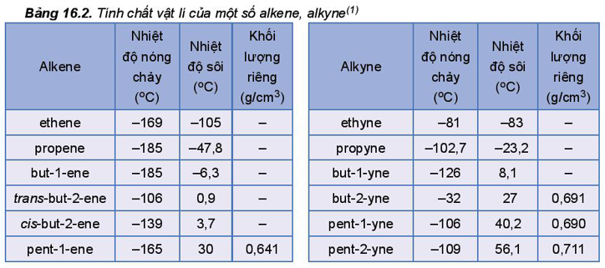
/IV/ TÍNH CHẤT HOÁ HỌC CỦA ALKENE, ALKYNE
Các liên kết 7Ĩ ờ liên kết đôi (alkene) và liên kết ba (alkyne) kém bền vững, dễ bị đứt ra đề tạo thành các liên kết mới. Vỉ vậy, các liên kết bội là trung tâm gây ra các phản ứng đặc trưng của hydrocarbon không no: phản ứng cộng, phản ứng trùng hợp, phản ứng oxi hoá.
1. Phản ứng cộng
a) Phản ứng cộng hydrogen
Hydrogen hoá alkene và alkyne thu được alkane tương ứng. Phản ứng thường được thực hiện dưới áp suất cao, nhiệt độ cao và có mặt các chất xúc tác kim loại như platinum, nickel và palladium.
Ví dụ: CH2=CH2 + H2 =(Ni, t°, áp suất)=> CH3-CH3
Hydrogen hoá alkyne, tuỳ vào điều kiện áp suất, nhiệt độ và xúc tác, có thể nhận được sản phẩm là alkene, alkane.
Ví dụ: CH≡CH + 2H2 =(Ni, to, áp suất)=> CH3-CH3
Phản ứng cộng chlorine vào ethylene tạo ra 1,2-dichloroethane, là chất trung gian để sản xuất vinyl chloride (VC), nguyên liệu tổng hợp poly(vinyl chloride) (PVC).
b) Phản ứng cộng halogen
Khi cho alkene hoặc alkyne phản ứng với dung dịch bromine, dung dịch sẽ bị mất màu.
Ví dụ:
CH2=CH2 + Br2 → BrCH2-CH2Br
CH=CH + 2Br2 → Br2HC-CHBr2
c) Phản ứng cộng hydrogen halide
Phản ứng cộng hydrogen halide vào alkene và alkyne tạo thành halogenoalkane tương ứng.
CH2=CH2 + HBr → CH3-CH2Br
CH=CH + HBr → CH2=CHBr
CH=CH + 2HBr → CH3-CHBr2
d) Phản ứng cộng nước (hydrate hoá)
Phản ứng cộng nước vào alkene hay còn gọi là hydrate hoá alkene tạo ra alcohol.
Phản ứng thường sử dụng xúc tác phosphoric acid hoặc sulfuric acid.
CH2=CH2 + H2O =(H3PO4, to)=> CH3-CH2OH
Phản ứng này được thực hiện ở quy mô công nghiệp đề sản xuất ethanol.
Phản ứng cộng một phân tử HOH vào alkyne diễn ra khi có mặt của xúc tác là muối Hg(ll) trong H2SO4, tạo thành aldehyde hoặc ketone.
Ví dụ:
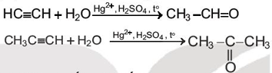
Quy tắc Markovnikov (Mác-cốp-nhi-cốp)
Phản ứng cộng một tác nhân không đối xứng HX như HBr, HCl, HI, HOH,... vào liên kết bội, nguyên từ hydrogen sẽ ưu tiên cộng vào nguyên tử carbon có nhiều hydrogen hơn và X sẽ cộng vào nguyên từ carbon có ít hydrogen hơn.
Ví dụ :
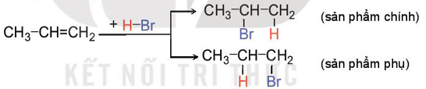
Phản ứng cộng nước vào propene với xúc tác acid được thực hiện ở quy mô công nghiệp đề sản xuất isopropanol.
Phản ứng cộng acid, cộng nước vào alkyne cũng tuân theo quy tắc Markovnikov.
2. Phản ứng trùng hợp của alkene
Phản ứng trùng hợp alkene là quá trình cộng hợp liên tiếp nhiều phần tử alkene giống nhau hoặc tương tự nhau (gọi là monomer) tạo thành phân từ có phân từ khối lớn (gọi là polymer).
Ví dụ: Phản ứng trùng hợp ethylene và propylene tạo thành polyethylene (PE) và polypropylene (PP).
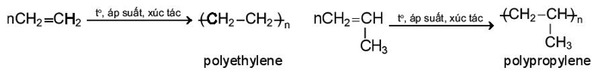
n được gọi là hệ số trùng hợp.
Phản ứng trùng hợp alkene cỏ ứng dụng quan trọng để sản xuất vật liệu polymer.
3. Viêt phương trình hoá học của các phản ứng:
a) Propene tác dụng với hydrogen, xúc tác nickel.
b) Propene tác dụng với nước, xúc tác H3PO4 .
c) 2-Methylpropene tác dụng với nước, xúc tác acid H3PO4.
d) But-1-ene tác dụng với HCl.
4. Trong các chất sau, những chất nào làm mất màu nước bromine: propane, propene, propyne, 2-methylpropene?
3. Phản ứng của alk-1-yne với AgNO3 trong NH3
Các alkyne có liên kết ba ở đầu mạch (alk-1-yne) có khả năng tham gia phản ứng với dung dịch AgNO3 trong NH3 tạo thành kết tủa.
Ví dụ: HC≡CH + 2AgNO3 + 2NH3 → Ag-C≡C-Ag + 2NH4NO3
(màu vàng nhạt)
Phản ứng này dùng để nhận biết các alkyne có liên kết ba ở đầu mạch.
4. Phản ứng oxi hoá
a) Phản ứng oxi hoá không hoàn toàn
Các alkene và alkyne có khả năng làm mất màu dung dịch thuốc tím, đây là phản ứng oxi hoá không hoàn toàn.
Ví dụ:
3CH2=CH2 + 2KMnO4 + 4H2O → 3HO-CH2-CH2-OH + 2MnO2 + 2KOH
ethylene glycol
Phản ứng oxi hoá không hoàn toàn alkene được ứng dụng đề sản xuất các dẫn xuất chứa oxygen của hydrocarbon trong công nghiệp.
b) Phản ứng cháy
Alkene và alkyne đều dễ cháy khi có mặt oxygen, phản ứng tỏa nhiều nhiệt:
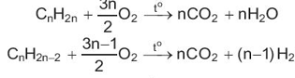
Acetylene cháy trong oxygen tạo ra ngọn lửa có nhiệt độ cao, có thể lên tới trên 3 000 °C.
Đèn xì oxygen - acetylene được ứng dụng để cắt và hàn kim loại rất phổ biến trong những thập kỉ trước. Hiện nay, do sự phát triển của công nghệ hàn hồ quang nên việc sử dụng acetylene để hàn kim loại giảm đáng kể. Tuy nhiên, thiết bị hàn oxygen - acetylene khá linh hoạt, có thể được sử dụng ở những nơi không thể tiếp cận được điện và cần nguồn nhiệt cao.
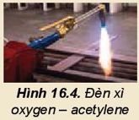
Thí nghiệm 1: Điều chế và thử tính chất hoá học của ethylene
Chuẩn bị: cồn 96°, dung dịch sulfuric acid đặc, đá bọt; bình cầu có nhánh 250 mL, ống nghiệm (1) chứa khoảng 2 mL dung dịch KMnO4 loãng, ống nghiệm (2) chứa khoảng 2 mL nước Br2 loãng, ống dẫn thuỷ tinh hình chữ L, ống dẫn thuỷ tinh đầu vuốt nhọn, giá để ống nghiệm, nguồn nhiệt, que đóm, lưới tản nhiệt, bình thuỷ tinh chứa dung dịch NaOH.
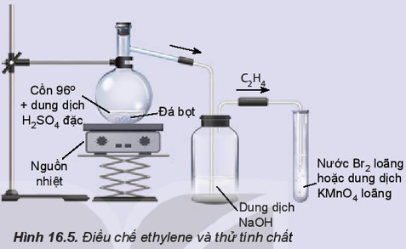
Tiến hành:
- Cho vài viên đá bọt, 20 mL cồn 96° vào bình cầu. Rót 40 mL dung dịch H2SO4 đặc vào ống đồng, sau đó rót từ từ H2SO4 đặc từ ống đong qua phễu vào bình cầu đề tránh sự toả nhiệt quá mạnh.
- Lắp bộ dụng cụ như Hình 16.5.
- Đun nóng đến khi ethylene sinh ra và sục ngay vào các ống nghiệm (1) và (2).
- Thay ống dẫn khí thuỷ tinh hình chữ L bằng ống dẫn thuỷ tinh có đầu vuốt nhọn.
Dùng que đóm đang cháy để đốt ethylene ở đầu ống dẫn khí.
Lưu ý: Dung dịch sulfuric acid đặc rơi vào da sẽ gây bỏng nặng, cần cần thận khi sử dụng.
Hãy giải thích hiện tượng và viết phương trình hoá học của phản ứng xảy ra.
Thí nghiệm 2: Điều chế và thử tính chất hoá học của acetylene
Chuẩn bị: đất đèn (chứa CaC2), nước tinh khiết; ống nghiệm chửa khoảng 2 mL dung dịch KMnO4 loãng, ống nghiệm chứa khoảng 2mL dung dịch nước Br2 loãng, bình cầu có nhánh 250mL, ống dẫn thuỷ tinh hình chữ L, ống dẫn thuỷ tinh đầu vuốt nhọn, giá để ống nghiệm, que đóm, bình thuỷ tinh chứa dung dịch NaOH.
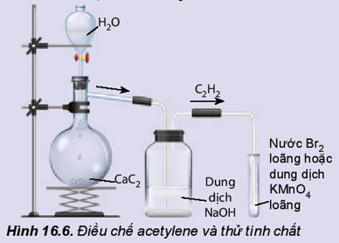
Tiến hành:
- Cho khoảng 5 g đất đèn vào bình cầu có nhánh và cho nước cất vào phễu nhỏ giọt. Lắp dụng cụ như Hình 16.6 (chủ ý đuôi của phễu nhỏ giọt không chạm vào chất rắn).
- Mở khoá phễu nhỏ giọt đề nước chảy từ từ xuống, khi acetylene sinh ra được sục ngay vào các ống nghiệm chứa dung dịch KMnO4 và nước Br2 đã chuẩn bị ở trên đến khi dung dịch mất màu.
- Thay ống dẫn khí thuỷ tinh hình chữ L bằng ống dẫn thuỷ tinh có đầu vuốt nhọn. Dùng que đóm đang cháy để đốt acetylene sinh ra ở đầu ống dẫn khí.
Hãy giải thích hiện tượng và viết phương trình hoá học của các phản ứng xảy ra.
5. Hãy trình bày phương pháp hoá học nhận biết ba khí sau: ethane, ethylene, acetylene.
6. Viết phương trình hoá học của các phản ứng:
a) Propene tác dụng với dung dịch KMnO4.
b) Propyne tác dụng với dung dịch AgNO3/NH3.
/V/ ĐIẾU CHẾ
1. Alkene
Trong phòng thí nghiệm, ethylene được điều chế từ phản ứng dehydrate ethanol:
C2H5OH =(H2SO4 đặc, to)=> C2H4 + H2O
Trong công nghiệp, alkene C2 - C4 được điều chế từ quá trình cracking alkane trong các nhà máy lọc dầu.
Các alkene này còn có thể được sản xuất từ quá trình dehydrogen xúc tác với nguyên liệu là khí dầu mỏ (ethane, propane và butane). Dehydrogen butane tạo ra butadiene và các đồng phân butene.
2. Alkyne
Acetylene được điều chế từ phản ứng giữa calcium carbide với nước:
CaC2 + 2H2O → C2H2 + Ca(OH)2
Ngoài ra, acetylene còn được điều chế bằng cách nhiệt phân methane ở nhiệt độ 1 500°C, làm lạnh nhanh đề tách acetylene ra khỏi hỗn hợp với hydrogen:
2CH4 =(1 500 ºC)=> C2H2 +3H2
/VI/ ỨNG DỤNG
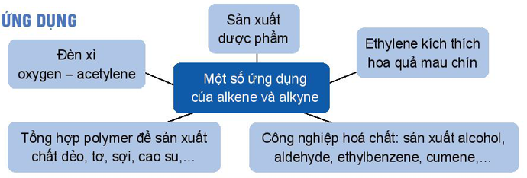
• Quá trình hô hấp của quả chuối sau thu hoạch diễn ra khá mạnh mẽ, quá trình này sẽ sản sinh rất nhiều khí ethylene.
• Các alkene được dùng làm monomer để tổng hợp thành polymer như PE, pp, cao su; nguyên liệu đẩu để tổng hợp các hợp chất hữu cơ như alcohol, aldehyde, các dẫn xuất halogen và các chất khác.
Ethylene và acethylene được dùng làm nguyên liệu để chuyển hoá thành các monomer như styrene, vinyl chloride, vinyl acetate, acrylonitrile,... để tổng hợp các polymer.
Các alkyne là nguyên liệu sản xuất một số dược phẩm như thuốc chuối sẽ làm cà chua xanh mau chín kháng virus Efavirenz, thuốc kháng nấm Terbinafine,...
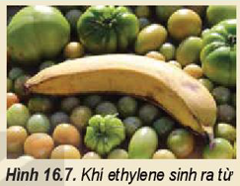
• Công thức tổng quát của alkene: CnH2n (n>=2); alkyne: CnH2n _-2 (n>=2).
• Trạng thái, nhiệt độ sôi và tính tan của một số alkene, alkyne.
• Alkene và alkyne có các đồng phân cấu tạo (đồng phân vị trí liên kết bội, alkene từ C4 và alkyne từ C5 cỏ đồng phân mạch carbon); alkene từ C4 có thể có đồng phân hình học.
• Alkene, alkyne có thể tham gia phản ứng cộng, phản ứng oxi hoá; alk-1-yne có thể tham gia phản ứng với dung dịch AgNO3/NH3.
• Quy tắc Markovnikov: khi cộng HX vào liên kết bội, nguyên tử hydrogen sẽ ưu tiên cộng vào nguyên tử carbon có nhiều hydrogen hơn và X sẽ cộng vào nguyên tử carbon có ít hydrogen hơn.
• Phản ứng trùng hợp alkene.
• Phương pháp điều chế ethylene, acetylene.
• Alkene, alkyne được ứng dụng rộng rãi đề sản xuất các hoá chất và vật liệu có ứng dụng trong công nghiệp và đời sống.
Vận dụng các kiến thức về alkene, alkyne đề giải thích được các vai trò quan trọng của alkene và alkyne trong công nghiệp hoá học, công nghiệp dược phẩm, vật liệu,...

Bài 17: ARENE (HYDROCARBON THƠM)
MỤC TIÊU
- Nêu được khái niệm về arene.
- Viết được công thức và gọi tên một số' arene.
- Trình bày được đặc điểm về tính chất vật lí, trạng thái tự nhiên của một số arene, đặc điểm liên kết và hình dạng phân tử benzene.
- Trình bày được tính chất hoá học đặc trưng của arene (hoặc qua mô tả thí nghiệm): phản ứng thế của benzene và toluene; phản ứng cộng chlorine, hydrogen vào vòng benzene; phản ứng oxi hoá hoàn toàn, oxi hoá nhóm alkyl.
- Thực hiện được (hoặc quan sát qua video hoặc qua mô tả) thí nghiệm nitro hoá benzene, cộng chlorine vào benzene, oxi hoá benzene và toluene bằng dung dịch KMnO4; mô tả các hiện tượng thí nghiệm và giải thích được tính chất hoá học của arene.
- Trình bày được ứng dụng của arene và đưa ra được cách ứng xử thích hợp đối với việc sử dụng arene trong việc bảo vệ sức khoẻ con người và môi trường.
- Trình bày được phương pháp điều chế arene trong công nghiệp.
Làm thế nào có thể lựa chọn và sử dụng các sản phẩm được sản xuất từ arene và dẫn xuất của nó an toàn, thân thiện với môi trường?
/I/ KHÁI NIỆM VÀ DANH PHÁP
1. Khái niệm
Arene hay còn gọi là hydrocarbon thơm là những hydrocarbon trong phân tử có chứa một hay nhiều vòng benzene.
Benzene có công thức C6H6 là một hydrocarbon thơm đơn giản và điển hình nhất.
Benzene và các đồng đẳng của nó hợp thành dãy đồng đẳng của benzene có công thức chung là CnH2n-6 (n >= 6).
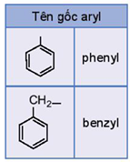
2. Công thức cấu tạo và danh pháp
Một số arene, gốc aryl thường gặp có công thức cấu tạo và tên gọi như sau:
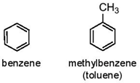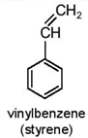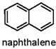

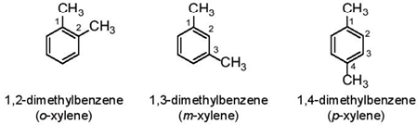

(o-; m-; p- là viết tắt của các từ tương ứng ortho-; meta-; para- chỉ vị trí 2, 3, 4 của nhóm thế thứ hai).

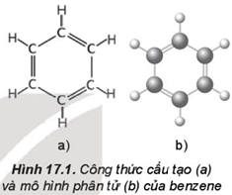
/II/ ĐẶC ĐIỂM CẤU TẠO CỦA BENZENE
Phân tử benzene có 6 nguyên tử carbon tạo thành hình lục giác đều, tất cả nguyên tử carbon và hydrogen đều nằm trên một mặt phẳng, các góc liên kết đều bằng 120°, độ dài liên kết carbon - carbon đều bằng 139 pm.
Đề đơn giản, benzene thường được biểu diễn bởi các kiều công thức dưới đây:
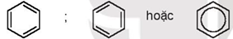

/III/ TÍNH CHẤT VẬT LÍ VÀ TRẠNG THÁI TỰ NHIÊN
Benzene, toluene, xylene, styrene ở điều kiện thường là chất lỏng không màu, trong suốt, dễ cháy và có mùi đặc trưng. Naphthalene là chất rắn màu trắng, có mùi đặc trưng (có thể phát hiện được ở nồng độ thấp).
Các arene không phân cực hoặc kém phân cực nên không tan trong nước và thường nhẹ hơn nước, tan được trong các dung môi hữu cơ.
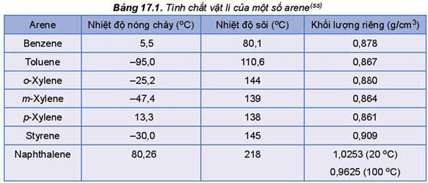
Benzene, toluene, xylene (được gọi Chung là BTX) có trong dầu mỏ với hàm lượng thấp. Khi chưng cất dầu thô thường nhận được phân đoạn có chứa các arene này. Naphthalene và các arene đa vòng khác có trong dầu mỏ và nhựa than đá.
1. Hãy so sánh nhiệt độ sôi của benzene, toluene, o-xylene(Bảng 17.1) và giải thích.

/IV/ TÍNH CHẤT HOÁ HỌC
1. Phản ứng thế
Arene có thể tham gia phản ứng thế nguyên tử hydrogen ở vòng benzene như phản ứng halogen hoá, nitro hoá,...
Quy tắc thế: Khi benzene có nhóm thế alkyl (-CH3, -C2H5,...), các phản ứng thế nguyên tử hydrogen ở vòng benzene xảy ra dễ dàng hơn so với benzene và ưu tiên thế vào vị trí số 2 hoặc số 4 (vị trí ortho hoặc para) so với nhóm alkyl.
a) Phản ứng halogen hoá
Các arene tham gia phản ứng thế nguyên tử hydrogen gắn với vòng thơm bằng halogen (chlorine, bromine) ở nhiệt độ cao khi có xúc tác muối iron(lll) halide.
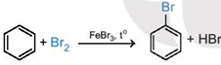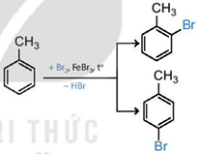

b) Phản ứng nitro hoá
Phản ứng nitro hoá là phản ứng trong đó một hay nhiều nguyên từ hydrogen ở vòng benzene được thay thế bằng nhóm nitro (-NO2).
Benzene được nitro hoá bằng hỗn hợp HNO3 đặc và H2SO4 đặc ở nhiệt độ không quá 50°C tạo nitrobenzene dạng lòng, màu vàng nhạt, sánh như dầu:
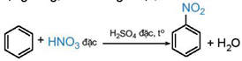
Toluene được nitro hoá tạo thành hỗn hợp hai sản phẩm chính là ortho và para-nitrotoluene.
Nitrobenzene được ứng dụng trong nông nghiệp để tổng hợp chất kích thích tăng trưởng thực vật, kích thích cây ra hoa. Nitrobenzene là nguyên liệu để sản xuất aniline, tiền chất để tổng hợp polyaniline, cao su nhân tạo, thuốc trừ sâu, thuốc nhuộm azo và đặc biệt là nguyên liệu tổng hợp dược phẩm. 2,4,6-Trinitrotoluene (thường gọi là TNT) là một trong những chất nổ đã từng được sử dụng phổ biến nhất trong quân sự, công nghiệp và khai thác mỏ.
TNT không hoà tan trong nước nên có thể sử dụng được trong môi trường ẩm ướt. Để kích nổ TNT cần được khơi mào bằng kíp nổ. Hiện nay, chất nổ’ dùng cho quân sự là amatol (hỗn hợp của TNT với ammonium nitrate).
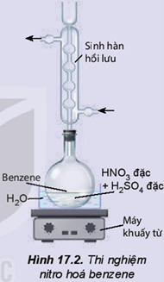
Nghiên cứu phân ứng nitro hoá benzene
Phản ứng nitro hoá benzene được thực hiện như sau:
- Cho con từ vào bình cầu dung tích 250 mL, thêm khoảng 30 mL H2SO4 đặc, làm lạnh trong chậu nước đá rồi thêm từ từ vào khoảng 30 mL HNO3, sau đó thêm tiếp khoảng 10 mL benzene và lắp sinh hàn hồi lưu. Đun cách thuỷ hỗn hợp phản ứng trên bếp từ đến 80°C trong khoảng 60 phút (Hình 17.2).
- Đề nguội rồi cho hỗn hợp vào phễu chiết, quan sát thấy chất lỏng tách thành hai lớp, lớp trên là sản phẩm phản ứng, lớp dưới là dung dịch hỗn hợp hai acid.
- Chiết lấy lớp chất lỏng phía trên, thêm khoảng 100 mL nước lạnh vào phễu chiết để rửa acid, thu được chất lỏng màu vàng, nặng hơn nước và nằm ở phần dưới của phễu chiết.
Hãy cho biết chất lỏng màu vàng là chất gì và giải thích.

2. Viết phương trình phản ứng của ethylbenzene với các tác nhân sau:
a) Br2/FeBr3, t°; b) HNO3 đặc/H2SO4 đặc.

2. Phản ứng cộng
a) Phản ứng cộng chlorine
Phản ứng cộng chlorine vào benzene trong điều kiện có ánh sáng tử ngoại và đun nóng, sản phẩm thu được là 1,2,3,4,5,6-hexachlorocyclohexane.
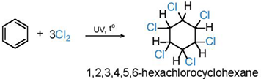
Nghiên cứu phản ứng cộng chlorine vào benzene
Phản ứng cộng chlorine vào benzene được tiến hành như sau:
Dẫn một lượng nhỏ khí chlorine vào bình nón chứa một ít benzene, đậy kín lại rồi đưa bình ra ngoài ánh nắng. Trong bình xuất hiện khói trắng và trên thành bình thấy xuất hiện một lớp bột màu trắng.
Hãy cho biết lớp bột màu trắng trên thành bình là chất gì. Giải thích.

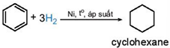
b) Phản ứng cộng hydrogen
Phản ứng cộng hydrogen vào benzene tạo thành cyclohexane. Phản ứng xảy ra ở điều kiện áp suất cao và nhiệt độ cao, với sự có mặt của các chất xúc tác dị thể như platinum, nickel.
Phản ứng này được sử dụng trong công nghiệp đề sản xuất cyclohexane.

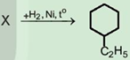
3. Viết phương trình hoá học của phản ứng xảy ra khi hydrogen hoá hoàn toàn toluene và p-xylene, sử dụng xúc tác nickel.
4. Hydrogen hoá hoàn toàn arene X (công thức phân tử C8H10) có xúc tác nickel thu được sản phẩm là ethylcyclohexane.
Viết công thức cấu tạo của X.

3. Phản ứng oxi hoá
a) Phản ứng oxi hoá hoàn toàn (phản ứng cháy)
Các arene như benzene, toluene, xylene dễ cháy và toả nhiều nhiệt
C6H5CH3 + 9O2 (t°) → 7CO2 + 4H2O
b) Phản ứng oxi hoá nhóm alkyl
Toluene và các alkylbenzene khác có thể bị oxi hoá bởi các tác nhân oxi hoá như dung dịch KMnO4.
Ví dụ:
C6H5CH3 + 2KMnO4 (t°) → C6H5COOK + 2MnO2 + KOH + H2O
C6H5COOK + HCI → C6H5COOH + KCI

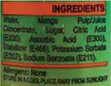
Benzoic acid và sodium benzoate có khả năng ngăn ngừa sự phát triển của nấm mốc nên được sử dụng làm chất bảo quản thực phẩm (thường được kí hiệu là E210 và E211).

Hình 17.3. Sodium benzoate (E211) có trong thành phần của một loại thực phẩm đóng hộp

Nghiên cứu phân ứng oxi hoá toluene và benzene bằng dung dịch KMnO4
- Cho vào hai ống nghiệm, mỗi ống 1 mL dung dịch KMnO4 0,05 M và 1 mL dung dịch H2SO4 2M.
- Cho tiếp vào ống (1) 1 mL benzene, ống nghiệm (2) 1 mL toluene. Lắc đều và đậy cả hai ống nghiệm bằng nút có ống thuỷ tinh thẳng.
- Đun cách thuỷ hai ống nghiệm trong nồi nước nóng, ống nghiệm (2) màu tím nhạt dần và mất màu, ống nghiệm (1) vẫn giữ nguyên màu tím.
Nhận xét khả năng phản ứng của benzene và toluene với KMnO4. Giải thích.

5. Terephthalic acid là nguyên liệu đề tổng hợp nhựa poly(ethylene terephtalate) (PET) dùng để sản xuất tơ sợi, chai nhựa. Terephthalic acid có thể được tổng hợp từ arene X có công thức phân tử C8H10, bằng cách oxi hoá X bởi dung dịch thuốc tím:
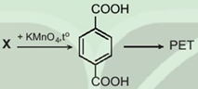
Hãy xác định công thức cấu tạo của X.

/V/ ỨNG DỤNG
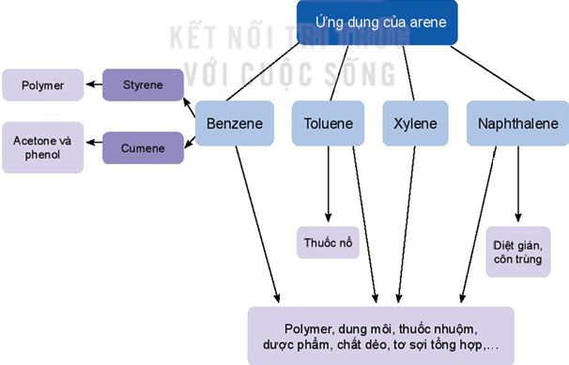
Cách ứng xử thích hợp với việc sử dụng arene
Arene (chủ yếu là benzene, toluene và xylene) là nguồn nguyên liệu đề tổng hợp nhiều loại hoá chất và vật liệu hữu cơ quan trọng, có nhiều ứng dụng trong đời sống.
Tuy nhiên, arene là những chất độc nên khi làm việc với arene cần tuân thủ đúng quy tắc an toàn. Benzene là chất làm tăng nguy cơ gây ung thư và các bệnh khác, vì vậy không được tiếp xúc trực tiếp với hoá chất này.
Đặc biệt, các thuốc bảo vệ thực vật (thuốc trừ sâu, trừ cỏ) thế hệ cũ là dẫn xuất của benzene đều có tác hại đối với sức khỏe con người và gây ô nhiễm môi trường, do vậy cần hết sức thận trọng khi sử dụng. Không được sử dụng các chất đã bị cấm như DDT (dichlorodiphenyltrichloroethane) hay 666 (1,2,3,4,5,6-hexachlorocyclohexane), thay vào đó là những thuốc thế hệ mới vừa hiệu quả vừa an toàn.
Ngày nay, các nhà khoa học nghiên cứu và đưa ra công nghệ tổng hợp hữu cơ an toàn, thân thiện môi trường và hướng đến các nguồn nguyên liệu nguồn gốc thiên nhiên.

/VI/ ĐIỀU CHẾ
Trong công nghiệp, benzene, toluene được điều chế từ quá trình reforming phân đoạn dầu mỏ chứa các alkane và cycloalkane C6 - C8.
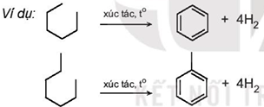
Ethylbenzene được điều chế từ phản ứng giữa benzene và ethylene với xúc tác acid rắn là zeolite.
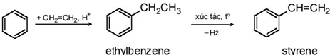
Naphthalene được điều chế chủ yếu bằng phương pháp chưng cất nhựa than đá.

• Arene là những hydrocarbon trong phân tử có chứa một hay nhiều vòng benzene.
• Benzene, toluene, xylene, styrene ở điều kiện thường là chất lỏng không màu, trong suốt, dễ cháy và có mùi đặc trưng. Naphthalene là chất rắn kết tinh màu trắng, có mùi đặc trưng. Các arene không tan trong nước và thường nhẹ hơn nước, tan trong các dung môi hữu cơ.
• Phản ứng thế vào vòng thơm benzene
Halogen hoá
C6H6 (+HNO3 đặc, H2SO4 đặc, t°) → C6H5NO2
CH3C6H5 (+Br2, FeBr3, t°) → o-,p-CH3C6H4Br
Nitro hoá
C6H6 (+HNO3 đặc, H2SO4 đặc, t°) → C6H5NO2
CH3C6H5 (+HNO3 đặc, H2SO4 đặc, t°) → o-,p-CH3C6H4NO2
• Phản ứng cộng
Cộng chlorine
C6H6 (+Cl2, UV, t°) → C6H6Cl6
Cộng hydrogen
C6H6 (+H2, t°, áp suất, xúc tác Ni) → C6H12
• Phản ứng oxi hoá
Phản ứng cháy
Các arene dễ cháy và toả nhiều nhiệt
Phản ứng oxi hoá nhóm alkyl
• Ứng dụng của arene: nguyên liệu đầu để tổng hợp polymer, dung môi. thuốc nhuộm, dược phẩm, chất dẻo, tơ sợi tổng hợp,...
Arene có độc tính, cần được sử dụng một cách hợp lí: hạn chế sử dụng thuốc bảo vệ thực vật và chì sử dụng thuốc thế hệ mới.
• Điều chế
Dầu mỏ (chưng cất phân đoạn) → alkane và cycloalkane C6-C8 (reforming) → benzene, toluene, xylene.
Benzene (+ethylene) → ethylbenzene (-H2) → styrene
Nhựa than đá (chưng cất) → naphthalene.
Trình bày về tầm quan trọng của arene trong công nghiệp hoá học, dược phẩm, sản xuất thuốc bảo vệ thực vật,...

Bài 18: ÔN TẬP CHƯƠNG 4
/I/ HỆ THỐNG HOÁ KIẾN THỨC
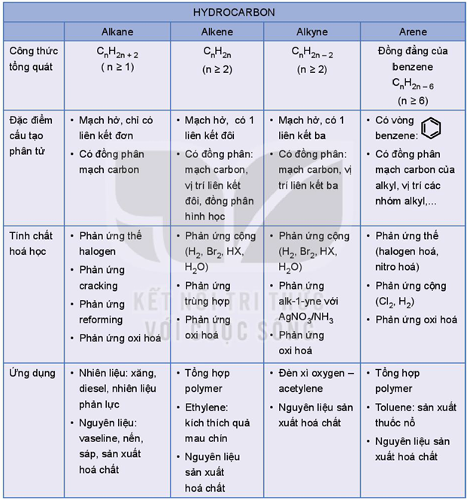
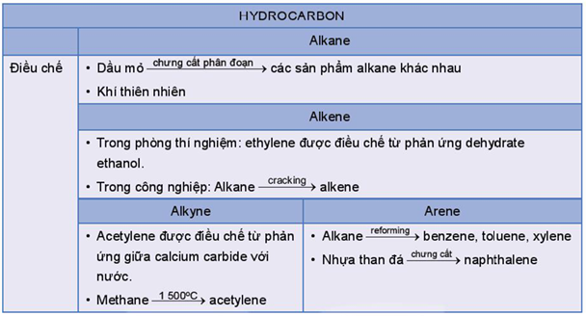
/II/ LUYỆN TẬP
Câu 1. Phát biểu nào sau đây là không đúng?
A. Trong phân tử hydrocarbon, số nguyên tử hydrogen luôn là số chẵn.
B. Trong phân tử alkene, liên kết đôi gồm một liên kết ơ và một liên kết K. c. Hydrocarbon no là hydrocarbon mà trong phân tử chỉ có liên kết đơn.
D. Công thức chung của hydrocarbon no, mạch hở có dạng CnH2n.
Câu 2. Hai hydrocarbon A và B có cùng công thức phân tử là C5H12 tác dụng với chlorine thì A chỉ tạo ra một dẫn xuất monochlorine duy nhất, còn B có thể tạo ra 4 dẫn xuất monochlorine. Tên gọi của A và B lần lượt là
A. 2,2-dimethylpropane và 2-methylbutane.
B. 2,2-dimethylpropane và pentane.
C. 2-methylbutane và 2,2-dimethylpropane.
D. 2-methylbutane và pentane.
Câu 3. Gas, nhiên liệu phổ biến hiện nay có thành phần chính là propane và butane. Nhiệt lượng giải phóng khi đốt cháy hoàn toàn 1 kg một loại gas là khoảng 50 400 kJ.
a) Biết đề làm nóng 1 kg nước lên 1 độ thì cần cung cấp nhiệt lượng là 4 200 J. Đề đun sôi 30 kg nước từ nhiệt độ 20 °C cần cung cấp bao nhiêu kJ nhiệt?
A. 2 520 kJ. B. 5 040kJ. C. 10 080kJ. D. 6 048 kJ.
b) Cần đốt cháy hoàn toàn bao nhiêu kg gas đề cung cấp đủ nhiệt lượng trên, biết hiệu suất hấp thụ nhiệt đạt 80%?
A. 0,20 kg. B. 0,25 kg. C. 0,16 kg. D. 0,40 kg.
Câu 4. Styrene phản ứng với bromine tạo thành sản phẩm có công thức phân tử C8H8Br2.
Hãy viết công thức cấu tạo của hợp chất này.
Câu 5. Reforming octane (C8H18) thu được các arene có công thức phân tử C8H10.
Hãy viết công thức cấu tạo của các arene này.
CHƯƠNG 5: DẪN XUẤT HALOGEN - ALCOHOL - PHENOL

Bài 19: DẪN XUẤT HALOGEN
MỤC TIÊU
- Nêu được khái niệm dẫn xuất halogen.
- Viết được công thức cấu tạo, gọi tên theo danh pháp thay thế và danh pháp thường của một vài dẫn xuất halogen thường gặp.
- Nêu được đặc điểm về tính chất vật lí của một số' dẫn xuất halogen.
- Trình bày được tính chất hoá học cơ bản của dẫn xuất halogen: phản ứng thế nguyên tử halogen; phản ứng tách hydrogen halide theo quy tắc Zaitsev.
- Thực hiện được (hoặc quan sát video) thí nghiệm thuỷ phân bromoethane; mô tả các hiện tượng thí nghiệm, giải thích được tính chất hoá học của dẫn xuất halogen.
- Trình bày được ứng dụng của các dẫn xuất halogen; tác hại của việc sử dụng các hợp chất chlorofluorocarbon (CFC) trong công nghệ làm lạnh. Đua ra được cách ứng xử thích hợp đối với việc lạm dụng các dẫn xuất halogen trong đời sống và sản xuất.
Nhiều dẫn xuất halogen được sử dụng làm thuốc chữa bệnh, thuốc bảo vệ thực vật, chất làm lạnh,... Vậy dẫn xuất halogen là gì?

/I/ KHÁI NIỆM, DANH PHÁP
1. Khái niệm
Khi thay thế nguyên tử hydrogen trong phân tử hydrocarbon bằng nguyên tử halogen, được dẫn xuất halogen của hydrocarbon.
Công thức tổng quát của dẫn xuất halogen:
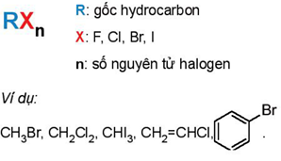
Hàng nghìn các dẫn xuất halogen đã được tách ra từ nhiều loại sinh vật biển khác nhau như rong, tảo biển, san hô,... Chúng có các hoạt tính sinh học rất quý giá như khả năng điều trị bệnh ung thư và nhiều bệnh khác.
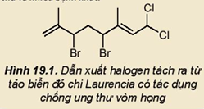
2. Danh pháp
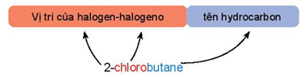
a) Danh pháp thay thế
Tên theo danh pháp thay thế của dẫn xuất halogen:
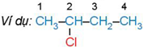
Halogeno: Đuôi “-ine” trong tên halogen được đổi thành đuôi “-o”.
Chú ý:
- Nếu halogen chỉ có một vị trí duy nhất thì không cần số chỉ vị trí halogen.
- Mạch carbon được ưu tiên đánh số từ phía gần nhóm thế hơn (từ nguyên tử halogen hoặc từ nhánh alkyl).
- Nếu có liên kết bội thì ưu tiên đánh số từ phía gần liên kết bội.
- Nếu có nhiều nguyên tử halogen thì cần thêm độ bội (di, tri, tetra,...)trước “halogeno".
Ví dụ:
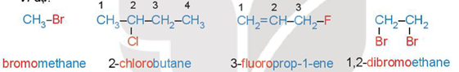
b) Tên thông thường
Một số dẫn xuất halogen thường gặp được gọi theo tên thông thường như chloroform (CHCl3), bromoform (CHBr3), iodoform (CHI3), CCl4 (carbon tetrachloride).
Một số dẫn xuất halogen đơn giản được gọi tên theo danh pháp gốc - chức:
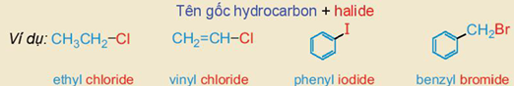
1. Viết các đồng phân cấu tạo của dẫn xuất halogen có công thức phân tử C4H9CI và gọi tên theo danh pháp thay thế.
2. Gọi tên theo danh pháp thay thế các dẫn xuất halogen sau đây:
a) CH3CH2Br; b)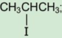
c) CH2=CHCl; d)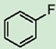
3. Viết công thức cấu tạo các dẫn xuất halogen có tên gọi sau đây:
a) iodoethane; b) trichloromethane;
c) 2-bromopentane; d) 2-chloro-3-methylbutane

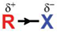
/II/ ĐẶC ĐIỂM CẤU TẠO
Trong phân tử dẫn xuất halogen, liên kết C-X phân cực về phía nguyên tử halogen, nguyên tử carbon mang một phần điện tích dương và nguyên tử halogen mang một phần điện tích âm. Vì vậy, liên kết C-X dễ bị phân cắt trong các phản ứng hoá học.
Cho biết năng lượng liên kết giảm dần theo thứ tự từ fluorine đến iodine:
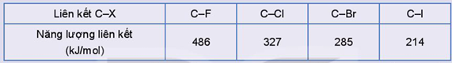
Từ giá trị năng lượng liên kết C-X ở trên, hãy so sánh khả năng phân cắt liên kết C-X của các dẫn xuất halogen.

/III/ TÍNH CHẤT VẬT LÍ
Phân tử của dẫn xuất halogen phân cực nên chủng có nhiệt độ nóng chảy và nhiệt độ sôi cao hơn các hydrocarbon có phân tử khối tương đương. ờ điều kiện thường, một số chất có phân tử khối nhỏ (CH3CI, CH3 F,...) ở trạng thái khí.
Các dẫn xuất cỏ phân tử khối lớn hơn ở trạng thái lỏng hoặc rắn.
Các dẫn xuất halogen hầu như không tan trong nước, tan tốt trong các dung môi hữu cơ như hydrocarbon, ether,...

/IV/ TÍNH CHẤT HOÁ HỌC
Liên kết C-X phân cực về phía nguyên tử halogen nên phản ứng đặc trưng của dẫn xuất halogen là phản ứng thế nguyên tử halogen. Ngoài ra, dẫn xuất halogen còn tham gia phản ứng tách HX.
1. Phản ứng thế nguyên tử halogen
Nghiên cứu phản ứng thuỷ phân bromoethane
Phản ứng thuỷ phân bromoethane được thực hiện như sau:
- Cho khoảng 1 mL C2H5 Br vào ống nghiệm (1), thêm khoảng 3 mL nước cất rồi lắc đều. Đề hỗn hợp tách thành hai lớp, lấy phần trên của hỗn hợp nhỏ vào ống nghiệm có chứa sẵn 1 mL AgNO3. Nếu thấy có kết tủa cần lặp lại đến khi không còn kết tủa (nước rửa không còn ion halogen).
- Thêm 2 mL dung dịch NaOH 10% vào ống nghiệm (1).
- Lắc nhẹ ống nghiệm rồi ngâm vào cốc nước nóng khoảng 5 phút, thỉnh thoảng lắc đều ống nghiệm, để nguội rồi lấy khoảng 1mL chất lỏng ở phần trên ống nghiệm (1) và chuyển sang ống nghiệm (2).
- Trung hoà base dư ở ống nghiệm (2) sau khi nhỏ dung dịch AgNO3 bằng dung dịch HNO3 (thử bằng giấy chỉ thị pH) rồi nhỏ thêm vài giọt dung dịch AgNO3 1%, quan sát thấy có kết tủa vàng nhạt xuất hiện.
Trả lời câu hỏi và thực hiện yêu cầu sau:
1. Tại sao ban đầu hỗn hợp lại tách thành hai lớp, bromoethane nằm ở lớp nào?
2. Kết tủa xuất hiện ở ống nghiệm (2) sau khi thêm dung dịch AgNO3 vào là chất gì? Tại sao cần phải trung hoà dung dịch base dư trước khi cho dung dịch AgNO3 1% vào ổng nghiệm (2)?
3. Dự đoán sản phẩm và viết phương trình hoá học của các phản ứng xảy ra trong quá trình thí nghiệm.

Các dẫn xuất halogen có thể tham gia phản ứng với dung dịch kiềm, nguyên tử halogen bị thay thế bởi nhóm OH~, tạo thành alcohol theo phản ứng:
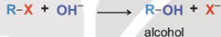
(X = Cl, Br, I; X liên kết với nguyên tử carbon no)(1).
(1) Nguyên tử carbon no là nguyên tử carbon liên kết với các nguyên tử khác bằng các liên kết đơn.
Ví dụ: CH3CH2CH2CI + NaOH (t°) → CH3CH2CH2OH + NaCI

4. Benzyl alcohol là một hợp chất có tác dụng kháng khuẩn, chống vi sinh vật ki sinh trên da (chấy, rận,...) nên được sử dụng rộng rãi trong mĩ phẩm, dược phẩm. Benzyl alcohol thu được khi thuỷ phân benzyl chloride trong môi trường kiềm. Hãy xác định công thức của benzyl alcohol.
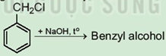
2. Phản ứng tách hydrogen halide
Các dẫn xuất monohalogen của alkane có thể bị tách hydrogen halide tạo thành alkene theo sơ đồ sau:
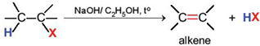
Phản ứng xảy ra khi đun nóng dẫn xuất halogen với base mạnh như NaOH, RONa trong dung môi alcohol.
Ví dụ: CH3CH2Br (NaOH/C2H5OH, t°) → CH2=CH2 + HBr
Phản ứng tách xảy ra theo quy tắc tách Zaitsev (Zai-xép):
Trong phản ứng tách hydrogen halide, nguyên tử halogen bị tách ưu tiên cùng với nguyên từ hydrogen ở carbon bên cạnh có bậc cao hon.
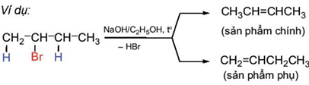
5. Viết phương trình hoá học xảy ra khi đun nóng 2-chloropropane (CH3CHCICH3)với sodium hydroxide trong ethanol.
6. Thực hiện phản ứng tách hydrogen bromide của hợp chất 2-bromo-2-methylbutane

/V/ ỨNG DỤNG
1. Một số ứng dụng tiêu biểu của dẫn xuất halogen
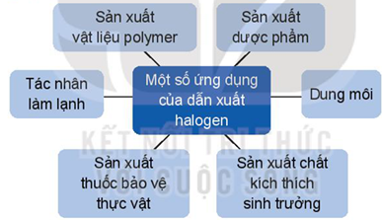
2. Dẫn xuất halogen với sức khoẻ và môi trường
a) CFC và tầng ozone
Một số dẫn xuất halogen chứa đồng thời chlorine, fluorine như CF2CI2, CFCI3, C2F4CI2,...; được gọi chung là chlorofluorocarbon (viết tắt là CFC). Các hợp chất này trước đây được sử dụng phổ biến trong các hệ thống làm lạnh như tủ lạnh, máy điều hoà nhiệt độ, hệ thống làm lạnh công nghiệp; chất đầy trong các bình xịt,... Tuy nhiên do ảnh hưởng gây hại đến tầng ozone nên CFC bị hạn chế và cấm sử dụng (Nghị định thư Montreal, 1987). Hiện nay CFC được thay thế bởi các dẫn xuất halogen không chửa chlorine như hydrofluorocarbon (HFC), hydrofluoroolefin (HFO).
Năm 2019, báo cáo của các nhà khoa học cho thấy lỗ thủng ozone đang dần được thu hẹp và dự kiến tầng ozone sẽ được phục hồi hoàn toàn vào năm 2070. Việc chúng ta chọn lựa, sử dụng các sản phẩm không chứa CFC (CFC free) cũng góp phần vào việc tái tạo tầng ozone của Trái Đất.
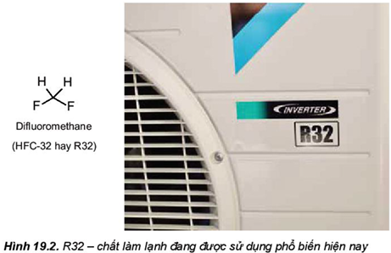
b) Thuốc trừ sâu, thuốc diệt cỏ và chất kích thích sinh trưởng thực vật
Nhiều dẫn xuất của chlorine trước đây được sử dụng phổ biến trong nông nghiệp dùng làm thuốc bảo vệ thực vật, chất kích thích sinh trưởng như thuốc trừ sâu, diệt côn trùng (dichlorodiphenyltrichloroethane - DDT, hexachlorocyclohexane - 666), thuốc diệt cỏ, làm rụng lá (2,4-dichlorophenoxyacetic acid - 2,4-D; 2,4,5-trichlorophenoxyacetic acid - 2,4,5-T),...
Tuy nhiên, do đặc tính khó phân huỷ, tồn dư lâu trong môi trường và có tác hại đến sức khoẻ con người nên các loại hợp chất này hiện nay bị hạn chế hoặc bị cấm sử dụng tại nhiều quốc gia. Đề giảm thiểu tác động đến môi trường và con người, xu hướng trong nông nghiệp hiện nay là hướng tới một nền “nông nghiệp xanh” với việc giảm thiều, tránh lạm dụng thuốc bảo vệ thực vật hoá học và thay thế dần bằng thuốc bảo vệ thực vật có nguồn gốc sinh học thân thiện với môi trường. Ngoài ra, các quy trình canh tác không sử dụng phân bón hoá học và thuốc bảo vệ thực vật hoá học cũng đang dần được áp dụng phổ biến trong nông nghiệp.

1. Sưu tầm tranh, ảnh, tài liệu minh hoạ cho các ứng dụng của dẫn xuất halogen trong thực tế cuộc sống.
2. Hiện nay, điều hoà, tủ lạnh thường sử dụng một số loại chất làm lạnh phổ biến như R22 (CHCIF2), R32 (CH2F2), R410A(50% CH2F2 và 50% CHF2-CF3). Loại chất làm lạnh nào không nên sử dụng? Giải thích.
3. Hãy tìm hiểu và cho biết thành phần thuốc bảo vệ thực vật thường dùng ở Việt Nam. Các thuốc này có nguồn gốc hoá học hay sinh học? Lựa chọn và sử dụng các loại thuốc bảo vệ thực vật như thế nào để bảo đảm an toàn, hiệu quả?

• Công thức tổng quát của dẫn xuất halogen: RXn.
• Danh pháp thay thế của dẫn xuất halogen:
• Dẫn xuất halogen có nhiệt độ nóng chảy và nhiệt độ sôi cao hơn hydrocarbon có phân tử khối tương đương; khó tan trong nước, tan tốt trong các dung môi hữu cơ.
• Dẫn xuất halogen có khả năng bị thế nguyên tử halogen:
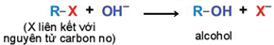
• Phản ứng tách HX theo quy tắc Zaitsev: Nguyên tử halogen bị tách ưu tiên cùng với nguyên tử hydrogen ở nguyên tử carbon bên cạnh có bậc cao hơn.
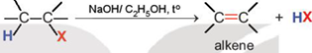
• Ứng dụng của dẫn xuất halogen: dung môi, vật liệu polymer, chất làm lạnh, dược phẩm, thuốc bảo vệ thực vật, chất bảo vệ thực vật, kích thích sinh trường,...

• Giải thích được tác hại của: các chất CFC đến tầng ozone, một số loại thuốc bảo vệ thực vật có hại đến sức khoẻ con người và môi trường.
• Đọc và nhận biết được thành phần của các sản phẩm gia dụng có chứa các dẫn xuất halogen của hydrocarbon, từ đó hiểu được giá trị ứng dụng của các hợp chất này và biết sử dụng các đồ dùng trong gia đình đúng cách, đảm bảo an toàn.
• Lựa chọn các sản phẩm gia dụng không chứa CFC, các thuốc bảo vệ thực vật an toàn đề bảo vệ sức khỏe và môi trường sống.

Bài 20: ALCOHOL
MỤC TIÊU
- Nêu được khái niệm alcohol; công thức tổng quát của alcohol no, đơn chức, mạch hở; khái niệm về bậc của alcohol; đặc điểm liên kết và hình dạng phân tử của methanol, ethanol.
- Viết được công thức cấu tạo, gọi tên theo danh pháp thay thế một số alcohol đơn giản, tên thông thường của một vài alcohol thường gặp.
- Trình bày được đặc điểm về tính chất vật lí của alcohol, giải thích được ảnh hưởng của liên kết hydrogen đến nhiệt độ sôi và khả năng hoà tan trong nước của các alcohol.
- Trình bày được tính chất hoá học của alcohol: phản ứng thế nguyên tử H của nhóm-OH; phản ứng tạo thành alkene hoặc ether; phản ứng oxi hoá alcohol bậc I, bậc II thành aldehyde, ketone bằng CuO; phản ứng cháy.
- Thực hiện được các thí nghiệm đốt cháy ethanol, glycerol tác dụng với copper(II) hydroxide; mô tả được các hiện tượng thí nghiệm và giải thích được tính chất hoá học của alcohol.
- Trình bày được ứng dụng của alcohol, tác hại của việc lạm dụng rượu bia và đồ uống có cồn; Nêu thái độ, cách ứng xử của cá nhân với việc bảo vệ sức khoẻ bản thân, gia đình và cộng đồng.
- Trình bày được phương pháp điều chế ethanol bằng phương pháp hydrate hoá ethylene, lên men tinh bột; điều chế glycerol từ propylene.

Từ xa xưa con người đã biết lên men các loại ngũ cốc, hoa quả để tạo ra các đồ uống có cồn (có chứa ethanol - một alcohol quen thuộc). Ngày nay, alcohol được sử dụng phổ biến trong nhiều lĩnh vực khác nhau như làm dung môi, nguyên liệu hoá học, nhiên liệu, xăng sinh học,... Vậy alcohol là gì và có những tính chất đặc trưng nào?

/I/ KHÁI NIỆM, DANH PHÁP
1. Khái niệm
Alcohol là những hợp chất hữu cơ trong phân tử có chứa nhóm hydroxy (-OH) liên kết với nguyên tử carbon no.
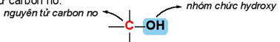
Alcohol no, đơn chức, mạch hở trong phân tử có một nhóm -OH liên kết với gốc alkyl, có công thức tổng quát là CnH2n+1OH (n>1).
Ví dụ: CH3-OH; CH3-CH2-OH; ...
methanol ethanol
Nếu alcohol có hai hay nhiều nhóm -OH thì các alcohol đó được gọi là các alcohol đa chức (polyalcohol).
Ví dụ: 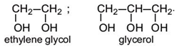
Bậc của alcohol là bậc của nguyên tử carbon liên kết với nhóm hydroxy. Ta có alcohol bậc I, alcohol bậc II và alcohol bậc III (Bảng 20.1).
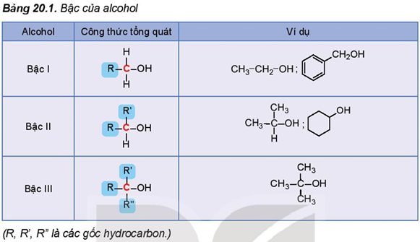
Trong tinh dầu của nhiều loại thảo mộc chứa các alcohol có bậc khác nhau. Những alcohol này có mùi thơm dễ chịu nên được sử dụng phổ biến làm hương liệu, mĩ phẩm.
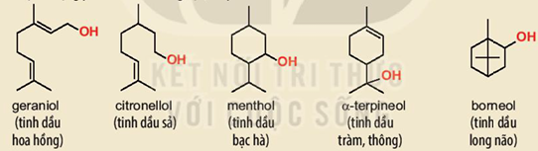
1. Viết các đồng phân cấu tạo của alcohol có công thức C4H9OH và xác định bậc của các alcohol đó.

2. Danh pháp
a) Danh pháp thay thế
Tên theo danh pháp thay thế của monoalcohol:
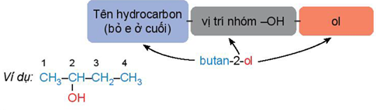
Tên theo danh pháp thay thế của polyalcohol:
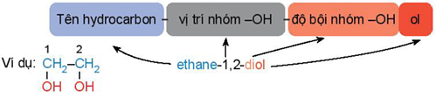
Chú ý:
- Nếu nhóm -OH chỉ có một vị trí duy nhất thì không cần số chỉ vị trí nhóm -OH.
- Mạch carbon được ưu tiên đánh số từ phía gần nhóm -OH hơn.
- Nếu mạch carbon có nhánh thì cần thêm tên nhánh ở phía trước.
- Nếu có nhiều nhóm -OH thì cần thêm độ bội (di, tri,...) trước “ol” và giữ nguyên tên hydrocarbon.
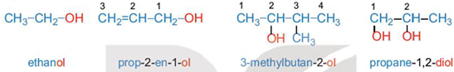
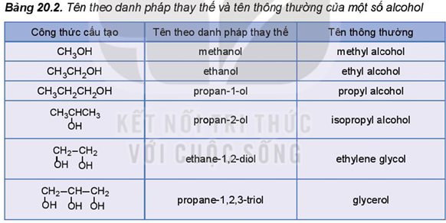
2. Gọi tên theo danh pháp thay thế các alcohol dưới đây:
a) 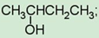 b) 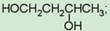 c) 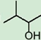
3. Viết công thức cấu tạo của các alcohol cỏ tên gọi dưới đây:
a) pentan-1-ol; b) but-3-en-1-ol
c) 2-methylpropan-2-ol; d) butane-2,3-diol.

/II/ ĐẶC ĐIỂM CẤU TẠO
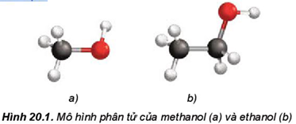
Trong phân tử alcohol, các liên kết O-H và C-O đều phân cực về phía nguyên tử oxygen do oxygen có độ âm điện lớn.
Vì vậy, trong các phản ứng hoá học, alcohol thường bị phân cắt ở liên kết O-H hoặc liên kết C-O.

/III/ TÍNH CHẤT VẬT LÍ
Các hợp chất propane, dimethyl ether và ethanol có phân tử khối gần tương đương nhau và có một số tính chất như sau:
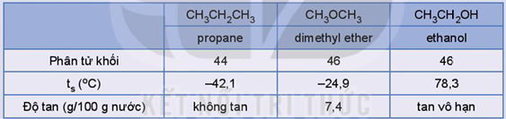
Hãy giải thích tại sao ethanol có nhiệt độ sôi cao hơn và tan trong nước tốt hơn so với hai chất còn lại.

Ở điều kiện thường, các alcohol no, đơn chức từ C1 đến C12 ờ trạng thái lỏng, các alcohol từ C13 trở lên ở trạng thái rắn. Các polyalcohol như ethylene glycol, glycerol là chất lỏng sánh, nặng hơn nước và có vị ngọt.
Alcohol có nhiệt độ sôi cao hơn các hydrocarbon, dẫn xuất halogen có phân tử khối tương đương và dễ tan trong nước do các phân tử alcohol có thể tạo liên kết hydrogen với nhau và với nước.

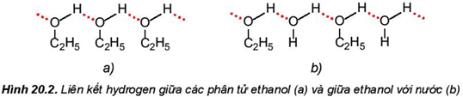
Khi số nguyên tử carbon trong phân tử tăng lên, độ tan trong nước của alcohol giảm nhanh do gốc hydrocarbon là phần kị nước tăng lên.
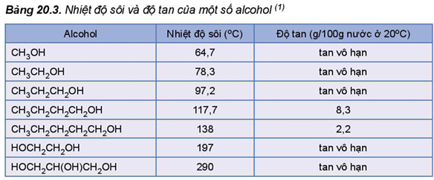
(1) Nguồn: Organic chemistry, T.W.Graham Solomons, Craig B. Fryhle, Scott A. Snyder, John Wiley & Sons, 2016.
4. Từ số liệu ở Bảng 20.3, em hãy giải thích tại sao trong dãy alcohol no, đơn chức, mạch hở, nhiệt độ sôi của các alcohol tăng dần từ C1 đến C5 còn độ tan trong nước giảm dần từ C3 đến C5.

/IV/ TÍNH CHẤT HÓA HỌC
1. Phản ứng thế nguyên tử H của nhóm -OH
Liên kết O-H phân cực nên trong một số phản ứng, nguyên tử hydrogen trong nhóm hydroxy có thể bị thay thế.
Alcohol phản ứng với các kim loại mạnh như sodium, potassium giải phóng khí hydrogen:
2R-OH + 2Na → 2RONa + H2
2. Phản ứng tạo ether
Khi đun nóng alcohol với H2SO4 đặc ở nhiệt độ thích hợp thì thu được ether(2).
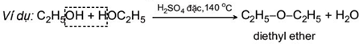
(2) Ether là hợp chất hữu cơ có hai gốc hydrocarbon liên kết với nguyên tử oxygen.
3. Phản ứng tạo alkene
Khi cho hơi alcohol no, đơn chức, mạch hở đi qua bột AI2O3 nung nóng hoặc đun alcohol với H2SO4 đặc, H3PO4 đặc, alcohol bị tách nước tạo thành alkene:
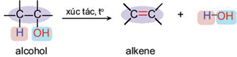
Ví dụ: C2H5OH (H2SO4 đặc, 180°C) → CH2=CH2 + H2O

Phản ứng tách nước của alcohol tạo alkene ưu tiên theo quy tắc Zaitsev:
Trong phản ứng tách nước của alcohol, nhóm -OH bị tách ưu tiên cùng với nguyên từ hydrogen ờ carbon bên cạnh có bậc cao hơn.
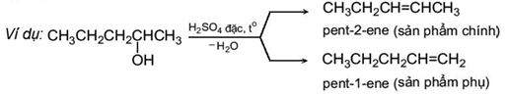
5. Đun nóng butan-2-ol với sulfuric acid đặc thu được các alkene nào? Sản phẩm nào là sản phẩm chính.
4. Phản ứng oxi hoá
a) Oxi hoá không hoàn toàn
Khi phản ứng với các chất oxi hoá (vi dụ: CuO), các alcohol bị oxi hoá không hoàn toàn tạo thành các sản phẩm khác nhau tuỳ theo bậc của alcohol: alcohol bậc I bị oxi hoá thành aldehyde, alcohol bậc II bị oxi hoá thành ketone, alcohol bậc III không bị oxi hoá trong điều kiện này.
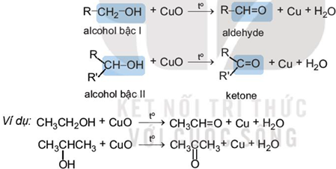
6. Viết công thức cấu tạo sản phẩm của phản ứng khi oxi hoá các alcohol sau băng CuO đun nóng:
a)CH3OH; b) 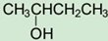

b) Phản ứng cháy của alcohol
Thí nghiệm: Nghiên cứu về phản ứng cháy của alcohol
Chuẩn bị: cồn 90° (cồn y tế), bát sứ, que đóm dài khoảng 20 cm.
Tiến hành: Lấy khoảng 1mL ethanol (chủ ý không lấy nhiều hơn) cho vào bát sứ.
Đốt cháy que đóm và đưa ngọn lửa vào gần miệng bát sứ để đốt cháy ethanol.
Lưu ý: cẩn thận bỏng khi thực hiện thí nghiệm đốt cháy cồn.
Quan sát hiện tượng và viết phương trình hoá học của phản ứng xảy ra.

Các alcohol có thể bị đốt cháy trong không khi tạo thành carbon dioxide, hơi nước và toả nhiệt:
CnH2n+1OH + 3n/2 O2 (t°)→ nCO2 + (n+1)H2O
Ví dụ: C2H5OH(/) + 3O2(g) (t°)→ 2CO2(g) + 3H2O(g)
Ethanol được sử dụng phổ biến làm nhiên liệu cho đèn cồn, bếp cồn hoặc phối trộn với xăng để làm nhiên liệu cho động cơ đốt trong.

5. Phản ứng riêng của polyalcohol với Cu(OH)2
Các polyalcohol có các nhóm -OH liền kề như ethylene glycol, glycerol có thể tác dụng với copper(II) hydroxide tạo dung dịch màu xanh lam đậm.
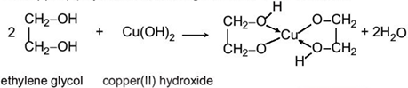
Vì vậy, phản ứng này có thể dùng để nhận biết các polyalcohol có các nhóm -OH liền kề.

7. Viết phương trình hoá học của phản ứng giữa methanol với sodium.
8. Nêu phương pháp hoá học đề phân biệt methanol và ethylene glycol.

Xăng sinh học
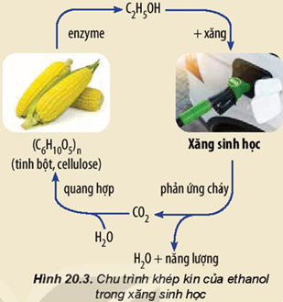
Xăng sinh học (gasohol hay biogasoline) được tạo ra bằng cách phối trộn ethanol với xăng thông thường theo một tỉ lệ nhất định. Ví dụ xăng E5 RON 92 gồm 5% ethanol và 95% xăng RON 92 vé thể tích. Gọi là xăng sinh học vì ethanol dùng để phối trộn với xăng được điều chế thông qua quá trình lên men các sản phẩm hữu cơ như tinh bột, cellulose.
Việc sử dụng xăng sinh học góp phần bảo vệ môi trường do giảm sự phụ thuộc vào nguồn nhiên liệu hoá thạch và thay thế bằng nguồn nhiên liệu tái tạo thân thiện với môi trường.

/V/ ỨNG DỤNG
1. Ứng dụng của alcohol
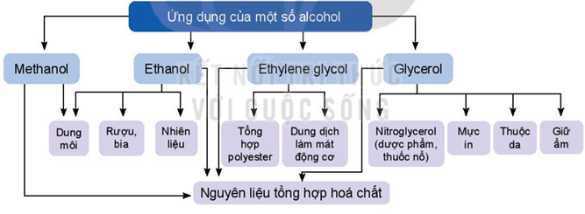
2. Ảnh hưởng của rượu, bia và đồ uống có cồn đến sức khỏe con người
Sau khi uống đồ uống có cồn, ethanol sẽ được hấp thụ vào cơ thể thông qua hệ tiêu hoá. Một phần ethanol sẽ được hấp thụ tại dạ dày, ruột non, thẩm thấu vào máu và được đưa đến các cơ quan trong cơ thể, phần còn lại sẽ được chuyển hoá ở gan.
Việc lạm dụng rượu, bia quá mức sẽ gây ảnh hưởng nghiêm trọng đến sức khoẻ con người như tổn thương hệ thần kinh, rối loạn tâm thần, viêm gan, xơ gan, viêm loét dạ dày, viêm tụy,... Trong thời gian mang thai, nếu người mẹ lạm dụng rượu, bia thì sẽ gây độc cho thai nhi, có thể gây dị tật ở trẻ.

9. Một đơn vị cồn tương đương 10 mL (hoặc 7,89 gam) ethanol nguyên chất. Theo khuyến cáo của ngành y tế, đề đảm bảo sức khoẻ mỗi người trưởng thành không nên uống quá 2 đơn vị cồn mỗi ngày. Vậy mỗi người trưởng thành không nên uống quá bao nhiêu mL rượu 40° một ngày?

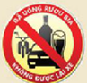
Nhiều tai nạn giao thông nghiêm trọng xảy ra do lạm dụng rượu, bia.
Hiện nay, nhiều quốc gia, trong đó có Việt Nam nghiêm cấm sử dụng rượu, bia khi điều khiển các phương tiện giao thông và xử phạt nghiêm khắc đối với những người vi phạm.

/VI/ ĐIỀU CHẾ
1. Hydrate hoá alkene
Các alcohol có thể được điều chế bằng phản ứng hydrate hoá alkene. Phương pháp này được sử dụng phổ biến trong công nghiệp để điều chế ethanol:
CH2=CH2 + H2O (H3PO4, t°) → C2H5OH
2. Điều chế ethanol bằng phương pháp sinh hoá
Khỉ lên men tinh bột, enzyme sẽ phân giải tinh bột thành glucose, sau đó glucose sẽ chuyển hoá thành ethanol:
(C6H10O5)n + nH2O (enzyme) → nC6H12O6
tinh bột glucose
Ngoài các sản phẩm chứa tinh bột (gạo, ngô, sắn,...), người ta còn sử dụng các phế phầm của công nghiệp đường, chế phẩm thuỷ phân cellulose,... đề sản xuất ethanol.
Phương pháp sinh hoá được sử dụng phổ biến đề sản xuất các đồ uống có cồn, điều chế ethanol làm nhiên liệu sinh học.
3. Điều chế glycerol
Trong công nghiệp, glycerol được tổng hợp từ propylene theo sơ đồ sau:
10. Viết phương trình hoá học của các phản ứng trong sơ đồ điều chế glycerol từ propylene.

• Alcohol là những hợp chất hữu cơ trong phân tử có chửa nhóm -OH liên kết với nguyên tử carbon no.
• Công thức tổng quát của alcohol no, đơn chức, mạch hở: CnH2n + 1OH (n>1).
• Bậc của alcohol là bậc của nguyên tử c liên kết với nhóm -OH.
• So với hydrocarbon và dẫn xuất halogen có phân tử khối tương đương, các alcohol thường có nhiệt độ sôi cao hơn và dễ tan trong nước.
• Tinh chất hoá học:
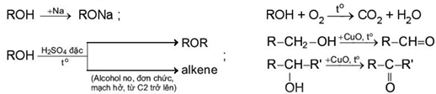
• Điều chế ethanol từ C2H4 hoặc từ tinh bột (lên men). Điều chế glycerol từ propene.

• Giải thích được nguyên nhân nhiệt độ sôi của alcohol cao hơn so với hydrocarbon, dẫn xuất halogen có phân tử khối tương đương; tính tan trong nước và các tính chất hoá học đặc trưng của alcohol.
• Sử dụng phù hợp nguồn nhiên liệu sinh học từ ethanol góp phần bảo vệ môi trường.
• Biết được tác hại của rượu, bia và đồ uống có cồn, từ đó tránh lạm dụng các loại đồ uống này đề bảo vệ sức khoẻ.

Bài 21: PHENOL
MỤC TIÊU
- Nêu được khái niệm về phenol, tên gọi, công thức cấu tạo một số' phenol đơn giản, đặc điểm cấu tạo và hình dạng phân tử của phenol.
- Nêu được tính chất vật lí của phenol.
- Trình bày được tính chất hoá học cơ bản của phenol: phản ứng thế H ở nhóm -0H , phản ứng thế ở vòng thơm.
- Thực hiện được (hoặc quan sát video, hoặc qua mô tả: thí nghiệm của phenol với sodium hydroxide, sodium carbonate, với nước bromine) với HN03 đặc trong H2S04 đặc; mô tả hiện tượng thí nghiệm, giải thích được tính chất hoá học của phenol.
- Trình bày được ứng dụng của phenol và điều chế phenol (từ cumene và từ nhựa than đá).

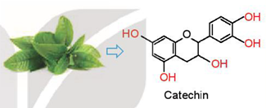
Catechin là một hợp chất phenol có trong lá chè xanh. Catechin có tác dụng chống oxi hoá, diệt khuẩn, kháng viêm, ngán ngừa một số bệnh về tim mạch, cao huyết áp, tiêu hoá, làm chậm quá trình lão hoá,... Vậy hợp chất phenol là gì và có các tính chất đặc trưng nào?

/I/ KHÁI NIỆM
Phenol là những hợp chất hữu cơ trong phân tử có nhóm -OH liên kết trực tiếp với nguyên tử carbon của vòng benzene.
Hợp chất phenol đơn giản nhất có công thức là C6H5OH cũng có tên gọi riêng là phenol.
Tên thông thường của một số phenol:
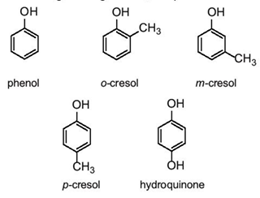
Các hợp chất thiên nhiên chứa phenol
Trong tự nhiên, các hợp chất phenol tồn tại khá phổ biến trong nhiều loài thực vật.
Ví dụ:
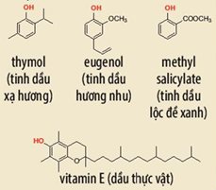

/II/ ĐẶC ĐIỂM CẤU TẠO CỦA PHENOL
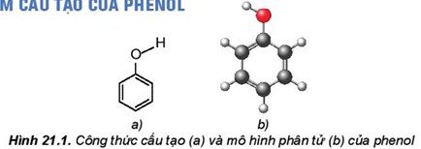
Trong phân tử phenol, do ảnh hưởng của vòng benzene nên liên kết O-H của phenol phân cực mạnh hơn so với alcohol, vì vậy phenol thể hiện tính acid yếu.
Ngoài ra, do có vòng benzene đến phenol có thể tham gia phản ứng thế nguyên tử hydrogen của vòng benzene.
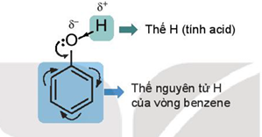

/III/ TÍNH CHẤT VẬT LÍ
Ở điều kiện thường, phenol là chất rắn không màu, nóng chảy ở 43°C, sôi ở 181,8°C.
Phenol ít tan trong nước ở điều kiện thường (độ tan trong nước ở 25°C: 8,42 g/100 g nước), tan nhiều khi đun nóng (tan vô hạn ở 66°C); tan tốt trong các dung môi hữu cơ như ethanol, ether và acetone. Phenol độc và có thể gây bỏng khi tiếp xúc với da nên phải cần thận khi sử dụng.

/IV/ TÍNH CHẤT HOÁ HỌC
1. Phản ứng thế nguyên từ H của nhóm -OH (tính acid của phenol)
Trong dung dịch nước, phenol phân li theo cân bằng sau:
C6H5OH + H2O ⇔ C6H5O (-) + H3O (+)
ion phenolate
Phenol là một acid yếu, dung dịch phenol không làm đổi màu quỳ tím.
Phenol có thể phản ứng được với kim loại kiềm, dung dịch base, muối sodium carbonate,...
Ví dụ: C6H5OH + NaOH → C6H5ONa + H2O
C6H5OH + Na2CO3 ⇔ C6H5ONa + NaHCO3 (1)
(1) Phenol có tính acid mạnh hơn nấc hai của carbonic acid (H2CO3) nên có thể phản ứng được với muối carbonate.

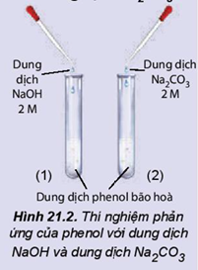
Nghiên cứu phản ứng của phenol với dung dịch NaOH và dung dịch Na2CO3
Thí nghiệm phenol tác dụng với dung dịch NaOH và với dung dịch Na2CO3 được tiến hành như sau: - Cho vào hai ống nghiệm, mỗi ống nghiệm khoảng 1 mL dung dịch phenol bão hoà (có màu trắng đục).
- Cho khoảng 1mL dung dịch NaOH 2 M vào ống nghiệm (1) và lắc đều.
- Cho khoảng 1mL dung dịch Na2CO3 2 M vào ống nghiệm (2) và lắc đều.
Cả hai ống nghiệm đều quan sát được dung dịch từ màu trắng dục chuyền sang trong suốt.
Hãy giải thích các hiện tượng xảy ra.

1. Hãy giải thích tại sao phenol có thể phản ứng được với dung dịch NaOH còn alcohol thì không phản ứng với dung dịch NaOH.

2. Phản ứng thế ở vòng thơm
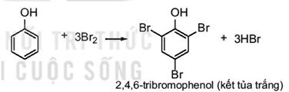
Phenol có thể tham gia phản ứng thế nguyên tử hydrogen của vòng benzene. Phản ứng thế ưu tiên vào vị trí 2, 4 và 6 (ortho và para).
a) Phản ứng bromine hoá
Phenol phản ứng với nước bromine tạo sản phẩm thế 2,4,6-tribromophenol ở dạng kết tủa màu trắng.
Do ảnh hưởng của nhóm -OH, phản ứng thế nguyên tử hydrogen ở vòng benzene của phenol xảy ra dễ dàng hơn so với benzene.

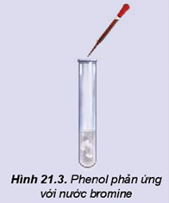
Phản ứng của phenol với nước bromine
Phản ứng của phenol với nước bromine được tiến hành như sau:
- Cho khoảng 1,0 mL dung dịch phenol 5% vào ống nghiệm.
- Nhỏ vài giọt nước bromine bão hoà vào ống nghiệm, lắc đều. Nước bromine mất màu và xuất hiện kết tủa trắng.
Hãy giải thích hiện tượng xảy ra và viết phương trình hoá học của phản ứng.

2. So sánh điều kiện phản ứng bromine hoá vào vòng benzene của phenol và benzene. Từ đó, rút ra nhận xét khả năng thế nguyên tử hydrogen ở vòng benzene của phenol so với benzene.
3. Viết phương trình hoá học của phản ứng xảy ra khi cho 4-methylphenol tác dụng với nước bromine.

b) Phản ứng nitro hoá
Phenol phản ứng với dung dịch nitric acid đặc trong dung dịch sulfuric acid đặc tạo thành sản phẩm 2,4,6-trinitrophenol (picric acid):
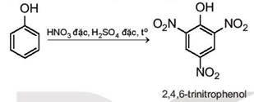
Nghiên cứu phản ứng nitro hoá phenol - tổng hợp picric acid
Thí nghiệm nitro hoá phenol được tiến hành như sau:
- Cho 0,5 g phenol và khoảng 1,5 mL H2SO4 đặc vào ống nghiệm, đun nhẹ hỗn hợp trong khoảng 10 phút để thu được chất lỏng đồng nhất.
- Đề nguội ống nghiệm rồi ngâm bình trong cốc nước đá.
- Nhỏ từ từ 3 mL dung dịch HNO3 đặc vào hỗn hợp và lắc đều. Nút bằng bông tẩm dung dịch NaOH. - Đun cách thủy hỗn hợp trong nồi nước nóng 15 phút.
- Làm lạnh hỗn hợp rồi đem pha loãng hỗn hợp với khoảng 10 mL nước cất, picric acid kết tủa ờ dạng tinh thể màu vàng.
Hãy giải thích hiện tượng xảy ra và viết phương trình hoá học của phản ứng.
Chú ý: Thí nghiệm thực hiện trong tủ hốt hoặc nơi thoáng khi. cần thận trọng khi làm việc với dung dịch HNO3 đặc và dung dịch H2SO4 đặc.

/V/ ỨNG DỤNG
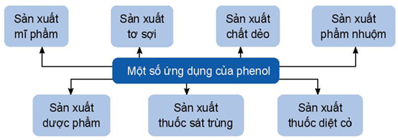
Phenol được sử dụng chủ yếu làm nguyên liệu để tổng hợp các vật liệu nhựa, chất dẻo, tơ sợi. Từ phenol tổng hợp bisphenol A để sản xuất nhựa polycarbonate; tổng hợp cyclohexanol để sản xuất nylon-6,6; nhựa phenolformaldehyde;...

/VI/ ĐIỀU CHẾ
Phenol được tổng hợp từ cumene (isopropylbenzene) bằng phản ứng oxi hoá bởi oxygen rồi thuỷ phân trong môi trường acid thu được hai sản phẩm là phenol và acetone:
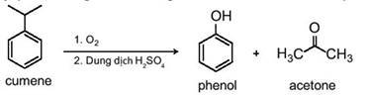
Hiện nay, phần lớn phenol và acetone đều được sản xuất trong công nghiệp theo phương pháp này.
Ngoài ra, phenol còn được điều chế từ nhựa than đá.

Sưu tầm, tìm hiểu thông tin và trình bày một số ứng dụng của phenol trong đời sống và trong sản xuất.

• Phenol là những hợp chất hữu cơ trong phân tử có nhóm -OH liên kết trực tiếp với nguyên tử carbon của vòng benzene.
• Phenol là chất rắn, không màu, ít tan trong nước ở điều kiện thường, tan nhiều khi đun nóng, có tính độc, có thể gây bỏng khi tiếp xúc với da.
• Tinh chất hoá học của phenol:
- Phenol có tính acid yếu.
- Phản ứng thế ở vòng benzene.
• Phenol được dùng làm nguyên liệu để sản xuất chất dẻo, tơ sợi, mĩ phẩm, dược phẩm, phầm nhuộm, thuốc sát trùng, thuốc diệt cỏ,...
• Phenol được điều chế từ cumene, nhựa than đá.

• Tuân thủ các quy tắc về an toàn khi làm việc với phenol.
• Sưu tầm một số sản phẩm có phenol trong thành phần đề trình bày về các ứng dụng đa dạng của phenol trong cuộc sống.

Bài 22: ÔN TẬP CHƯƠNG 5
/I/ HỆ THỐNG HOÁ KIẾN THỨC
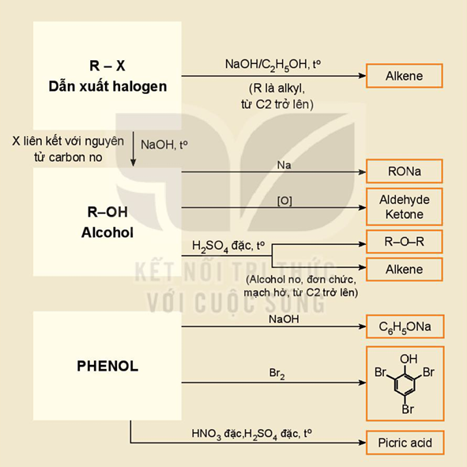

/II/ LUYỆN TẬP
Câu 1. Cho các hợp chất: hexane, bromoethane, ethanol, phenol. Trong số các hợp chất này, hợp chất tan tốt nhất trong nước là
A. hexane. B. bromoethane. C. ethanol. D. phenol.
Câu 2. Phản ứng thuỷ phân dẫn xuất halogen trong môi trường kiềm thuộc loại phản ứng gì?
R-X + OH(-) ------ > R-OH + X(-)
A. Phản ứng thế. B. Phản ứng cộng.
C. Phản ứng tách. D. Phản ứng oxi hoá.
Câu 3. Cho các phát biểu sau về phenol:
a) Phenol có nhiệt độ sôi cao hơn ethanol.
b) Phenol tác dụng được với dung dịch NaOH.
c) Phenol phản ứng được với dung dịch Na2CO3.
d) Phản ứng thế vào vòng thơm của phenol dễ hơn thế vào vòng benzene.
Trong số các phát biểu trên, sổ phát biểu đúng là
A. 1. B. 2. C . 3. D. 4.
Câu 4. Xylitol là một hợp chất hữu cơ được sử dụng như một chất tạo ngọt tự nhiên, có vị ngọt như đường nhưng có hàm lượng calo thấp nên được đưa thêm vào các sản phẩm chăm sóc răng miệng như kẹo cao su, kẹo bạc hà, thực phẩm ăn kiêng cho người bị bệnh tiểu đường. Xylitol có công thức cấu tạo như sau:
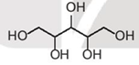
a) Xylitol thuộc loại hợp chất alcohol đơn chức hay đa chức?
a) Dự đoán xylitol có tan tốt trong nước không? Giải thích.
Câu 5. Hợp chất X hiện nay được sử dụng phổ biến trong công nghiệp làm lạnh đề thay thế CFC do X không gây hại đến tầng ozone. Biết thành phần của X chứa 23,08% C, 3,84% H và 73,08% F về khối lượng và có phân tử khối là 52. Hãy xác định công thức cấu tạo của X.
Câu 6. Geraniol là một alcohol không no có trong tinh dầu hoa hồng, tinh dầu sả và nhiều loại tinh dầu thảo mộc khác.
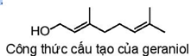
a) Geraniol thuộc loại alcohol bậc mấy?
b) Geraniol được hoà tan vào ethanol cùng một số hương liệu khác đề làm nước hoa. Hãy giải thích tại sao geraniol tan tốt trong ethanol.
Câu 7. Thực hiện phản ứng tách nước các alcohol có cùng công thức phân tử C5H11OH thu được sản phẩm chính là 2-methylbut-2-ene. Hãy xác định công thức cấu tạo của các alcohol này.

